Утвержден п. ___протокола заседания
Антинаркотической комиссии Ханты-
Мансийского автономного округа – Югры
от ___________ 2017 года № ___

Доклад о наркоситуации
в Ханты-Мансийском автономном округе – Югре
в 2016 году

г. Ханты-Мансийск
2017
ОГЛАВЛЕНИЕ:

ВВЕДЕНИЕ | 3
- Характеристика Ханты-Мансийского автономного округа – Югры | 5
- Анализ, оценка и динамика уровня и структуры незаконного потребления наркотиков в Ханты-Мансийском автономном округе – Югре | 12
- Оценка состояния и доступности наркологической медицинской помощи, медико-социальной реабилитации, социальных услуг и ресоциализации лицам, потребляющим наркотики в немедицинских целях | 37
- Анализ, оценка и динамика результатов деятельности в сфере профилактики немедицинского потребления наркотиков | 45
- Анализ, оценка и динамика ситуации в сфере противодействия незаконному обороту наркотиков | 58
- Оценка реализации государственных антинаркотических программ | 74
- Оценка состояния наркоситуации в Ханты-Мансийском автономном округе – Югре (по муниципальным образованиям) в соответствии с Критериями оценки развития наркоситуации | 83
- Краткосрочное прогнозирование динамики дальнейшего развития наркоситуации. | 97
- Управленческие решения и предложения по изменению наркоситуации в субъекте Российской Федерации и в Российской Федерации | 98
Приложения:
1. Таблицы статистических данных
2. Оценка развития наркоситуации
3. Графическое изображение наркоситуации на карте Ханты- Мансийского автономного округа – Югры

ВВЕДЕНИЕ

В современном мире масштабы наркоугрозы вышли на один уровень с такими проблемами, как международный терроризм и угроза локальных войн. Решение столь острой проблемы требует комплексного подхода и пристального внимания государства. О системном характере формирования и реализации антинаркотической политики в России свидетельствуют принятые в «Стратегия государственной антинаркотической политики Российской Федерации до 2020 года», государственная программа Российской Федерации «Противодействие незаконному обороту наркотиков» на 2013-2020 годы, Федеральный закон «О наркотических средствах и психотропных веществах», Указ Президента Российской Федерации от 5 апреля 2016 года № 156 «О совершенствовании государственного управления в сфере контроля за оборотом наркотических средств, психотропных веществ и их прекурсоров и в сфере миграции», Указ Президента Российской Федерации от 7 декабря 2016 года № 656 «Об изменении и признании утративших силу некоторых актов Президента Российской Федерации».
В рамках реализации стратегических задач Государственной антинаркотической политики Российской Федерации ежегодно, начиная с 2011 года, во всех субъектах Российской Федерации по единой методике, утвержденной Государственным антинаркотическим комитетом, проводится мониторинг наркоситуации.
Совершенствованию организационного обеспечения антинаркотической деятельности способствует: разработка и реализация федеральных и региональных государственных программ в сфере противодействия злоупотреблению наркотиков и их незаконному обороту; повышение роли антинаркотических комиссий в субъектах Российской Федерации в части законодательного закрепления обязательности исполнения решений комиссий для территориальных органов федеральных органов исполнительной власти, органов исполнительной власти субъектов Российской Федерации, органов местного самоуправления, хозяйствующих субъектов, зарегистрированных на территории субъекта Российской Федерации; разграничение полномочий между органами государственной власти и органами местного самоуправления по вопросам организации и осуществления мероприятий, направленных на профилактику немедицинского потребления наркотиков и наркопреступности, а также антинаркотической пропаганды.
Нормативная составляющая мониторинга постоянно совершенствуется. Настоящий мониторинг основан на второй редакции (второй пересмотр) «Методики и порядка осуществления мониторинга, а также критериях оценки развития наркоситуации в Российской Федерации и ее субъектах», утвержденной п. 3.2 протокола заседания Государственного антинаркотического комитета от 24.12.2014 года № 26, постановлении Губернатора Ханты-Мансийского автономного округа – Югры от 20 марта 2012 года № 46 «Об организации мониторинга наркоситуации в Ханты-Мансийском автономном округе – Югре» (с изменениями 5.12.2016).
В 2016 году основная часть мероприятий по профилактике наркомании и противодействию наркопреступности реализовывались в рамках государственной программы Ханты-Мансийского автономного округа – Югры «О государственной политике в сфере обеспечения межнационального согласия, гражданского единства, отдельных прав и законных интересов граждан, а также в вопросах обеспечения общественного порядка и профилактики экстремизма, незаконного оборота и потребления наркотических средств и психотропных веществ в Ханты-Мансийском автономном округе – Югре в 2016-2020 годах».
Информация, получаемая в ходе анализа и прогноза развития наркоситуации, позволяет фиксировать ее изменения, оценивать риски и определять приоритетные направления государственной политики Ханты-Мансийского автономного округа – Югры в области противодействия распространению наркомании.

Доклад
о наркоситуации в Ханты-Мансийском
автономном округе – Югре в 2016 году

1. Характеристика Ханты-Мансийского автономного округа – Югры.
Ханты-Мансийский автономный округ – Югра расположен в срединной части России. Он занимает центральную часть Западно-Сибирской равнины. На севере округ граничит с Ямало-Ненецким автономным округом, на северо-западе - с Республикой Коми, на юго-западе со Свердловской областью, на юге - с Тобольским и Уватским районами Тюменской области, на юго-востоке и востоке - с Томской областью и Красноярским краем.
Ханты-Мансийский автономный округ – Югра входит в состав Уральского федерального округа. Административный центр округа - город Ханты-Мансийск. Площадь Ханты-Мансийского автономного округа – Югры составляет 534,8 тысячи квадратных километров. С юга на север он простирается на 900 километров, с запада на восток - на 1400 километров. Из городов самым большим по численности населения является Сургут – 348,6 тысяч человек, из районов - Сургутский – 122,98 тысяч человек. По площади территории на первых местах находятся Нижневартовский – 21,9%, Сургутский – 19,7%, Березовский районы - 16,5%.
Количество муниципальных образований – 105, в том числе: 13 городских округов (Когалым, Лангепас, Мегион, Нефтеюганск, Нижневартовск, Нягань, Покачи, Пыть-Ях, Радужный, Сургут, Урай, Ханты-Мансийск, Югорск); девять муниципальных районов (Белоярский, Березовский, Кондинский, Нефтеюганский, Нижневартовский, Октябрьский, Советский, Сургутский, Ханты-Мансийский); 26 городских и 57 сельских поселений. Количество населенных пунктов – 202.
По оценке Федеральной службы государственной статистики среднегодовая численность населения Югры неуклонно растет: за 2016 год она составила 1636,4 тыс. человек (2015 год – 1619,4 тыс. человек; 2014 – 1604,7 тыс. человек). Численность постоянного населения на 1 января 2017 года составила 1646,1 тыс. человек (на 1 января 2016 года – 1626,8 тыс. человек; на начало 2015 г. - 1612,1 тыс. человек). Численность молодежи на 1 января 2016 года в возрасте 14-17 лет – 71459 человек (в 2015 г. - 70097 человек; в 2014 г. - 68892 чел.); в возрасте 18-30 лет – 260894 человек (в 2015 году - 309094 человека, в 2014 году - 323927 человек).
Определяющий фактор положительной динамики демографических процессов в Ханты-Мансийском автономном округе – Югре – естественный прирост населения.
За январь-декабрь 2016 года число родившихся составило 25 689 человек (2015 год – 26 864 человека), число умерших – 10 126 человек (2015 год – 10 337 человек). Позитивная тенденция: показатель рождаемости в Югре превышает показатель смертности в 2,5 раза. Величина естественного прироста населения в январе-декабре 2016 года составила – 15 563 человека (2015 год – 16527 человек).
Ханты-Мансийский автономный округ – Югра входит в число субъектов-лидеров Российской Федерации с наилучшими демографическими показателями (рис.1), занимая 9 место по коэффициенту рождаемости (15,7 на 1000 населения против 12,9 на 1000 населения по Российской Федерации); 4 место по коэффициенту смертности (6,2 на 1000 населения против 12,9 на 1000 населения по Российской Федерации); 6 место по коэффициенту естественного прироста населения (9,5 на 1000 населения, против 0,0 на 1000 населения в Российской Федерации).
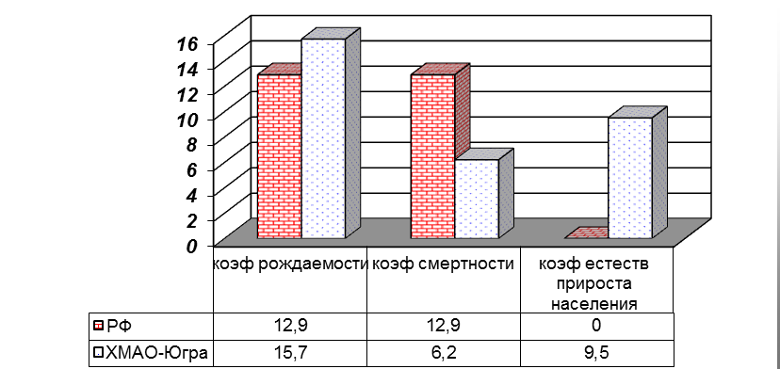
Рис.1 Сравнительная характеристика основных демографических показателей в Ханты-Мансийском автономном округе – Югре и Российской Федерации в целом за 2016 год.
Экономика региона позволяет сохранять положительную динамику уровня жизни населения. В номинальном выражении показатели уровня жизни населения автономного округа остаются одними из самых высоких в Российской Федерации.
Среднедушевые денежные доходы населения Югры за 2016 год составили 45,7 тыс. рублей, увеличившись на 2,6 % по сравнению с 2015 годом (табл. 1). Основной составляющей доходов населения является заработная плата, ее средний размер в 2016 году составил 63,2 тыс. рублей, увеличившись по сравнению с соответствующим периодом 2015 года на 5,3 %.
В 2016 году среднедушевые денежные доходы населения обеспечили 3 прожиточных минимума в среднем на душу населения.
Югра входит в число субъектов Российской Федерации, имеющих наименьший уровень зарегистрированной безработицы – 0,57 % от экономически активного населения, при этом ежегодно создается более трёх тысяч постоянных рабочих мест.
Таблица 1
Динамика социально-экономического развития в процентах к соответствующему периоду предыдущего года
Показатель | Россия |  | Югра
Показатель | 2015 | 2016 | 2015 | 2016
Среднедушевые денежные доходы населения, в рублях² | 30224,5 | 30775,0 | 44538,3 | 43169,0
Реальные располагаемые денежные доходы населения² | 95,7 | 94,1 | 95,1 | 89,5
Номинальная начисленная среднемесячная зарплата, в рублях² | 34029,5 | 36703,0 | 60067,5 | 63621,5
Реальная заработная плата² | 91,0 | 100,6 | 90,5 | 97,1
Индекс потребительских цен, на конец периода (к декабрю предшествующего года) | 112,9 | 105,4 | 113,4 | 108,5
Уровень зарегистрированной безработицы к экономически активному населению | 1,3 | 1,2 | 0,54 | 0,57
² – за 2016 год предварительная информация Росстата
В связи со снижением поступлений налога на прибыль организаций в 2016 году на 10,7 % снизилась доходная часть консолидированного бюджета автономного округа. Это обстоятельство повлияло на общий объем расходов экономического блока: с 77,3 млрд. рублей в 2015 году в 2016 такие расходы сократились до 64,5 млрд. рублей. В этих условиях округу удается сохранить приоритеты социальной политики. От общего объема расходов консолидированного бюджета автономного округа 65,5 % направлено на развитие здравоохранения, образования, социальной политики, культуры, физической культуры и спорта (в 2015 году – 61,1 %, в благополучном 2014 году – 67,5 %) – рис. 2. В абсолютной сумме это составляет 166,9 млрд. рублей (в 2015 году - 163,8 млрд. рублей, в 2014 году - 161,3 млрд. рублей).

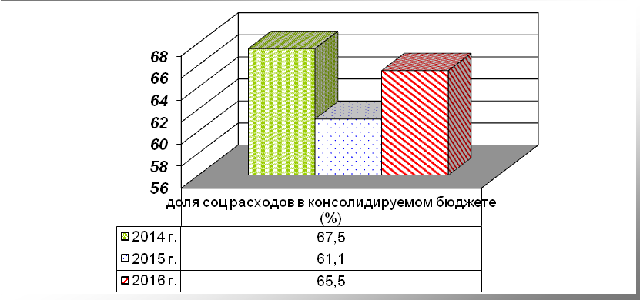
Рис.2. Динамика доли расходов консолидированного бюджета Ханты-Мансийского автономного округа - Югры, направленного на развитие здравоохранения, образования, социальной политики, культуры, физической культуры и спорта (в %)

Численность экономически активного населения автономного округа составляет 934,5 тыс. человек или 56,7 % от численности населения Югры на 1 января 2017 года, из их числа 886,7 тыс. человек или 94,9 % от экономически активного населения заняты в экономике. Преобладающая часть занятого населения (653,0 тыс. человек) сосредоточена на крупных и средних предприятиях и организациях.
На 1 января 2017 года ситуация на рынке труда Ханты-Мансийского автономного округа – Югры следующая:
- численность зарегистрированных безработных граждан увеличилась на 5,3% и составила 5 239 человек (на 1 января 2016 года – 4975 чел.);
- уровень регистрируемой безработицы увеличился на 0,03 процентных пункта и составляет 0,57% (на 1 января 2016 года – 0,54%), при этом остается самым низким среди субъектов Уральского Федерального округа и в 2 раза ниже, чем в целом по Российской Федерации и по Уральскому Федеральному округу (на 01.01.2017 в РФ - 1,2%, в УФО - 1,3%). В целом по России Югра входит в число субъектов, имеющих наименьший уровень зарегистрированной безработицы (рис.3);
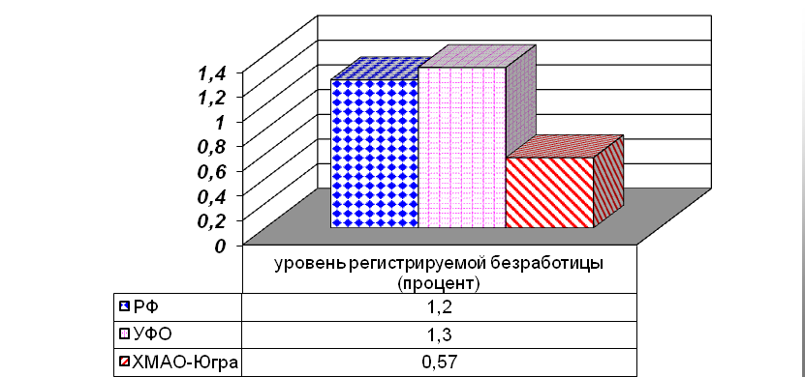

Рис. 3. Уровень регистрируемой безработицы в РФ, УФО и ХМАО-Югре на 1 января 2017 года.

- заявленная работодателями потребность в работниках выросла на 22,8% и составила 12,4 тыс. свободных рабочих мест (на 1 января 2016 года – 10,1 тыс. ед.);
- коэффициент напряженности на регистрируемом рынке труда снизился до 0,6 человек/на 1 вакансию (на 1 января 2016 года - 0,8);
В 2016 году за содействием в поиске подходящей работы обратились 54 094 человека, что на 5,6% больше, чем в 2015 году (51 222 человека).
За этот же период при содействии органов службы занятости населения трудоустроено 29 394 человека, или 54,3% от численности граждан, обратившихся за содействием в поиске подходящей работы (в 2015 году – 28 171 человек, или 55%).
Численность граждан, признанных безработными в 2016 году, составила 14 742 человека, в сравнении с аналогичным периодом прошлого года их численность выросла на 1 374 человека, или на 10,3% (в 2015 году – 13 368 человек). В рассматриваемый период при содействии службы занятости трудоустроено 5 542 безработных гражданина, или 37,6% от численности безработных (в 2015 году – 4 961 человек, или 37,1%).
Процент трудоустройства граждан, обратившихся за содействием в поиске работы, и безработных граждан сопоставим с процентом трудоустройства в 2015 году, при этом абсолютное число трудоустроенных граждан, обратившимся за содействием в поиске работы увеличилось на 4,3%, безработных - на 11,7%.
Среднемесячная численность безработных граждан, зарегистрированных в органах службы занятости населения, в 2016 году составила 5097 человек, в сравнении с аналогичным периодом 2015 года их численность увеличилась на 17,3% (в 2015 году – 4345 человек).
Наиболее низкий уровень регистрируемой безработицы на 01.01.2017 отмечался в Нефтеюганском районе (0,07%), гг. Нефтеюганске (0,09 %), Нижневартовске (0,14%), Нижневартовском районе (0,16%). Самые высокие показатели уровня регистрируемой безработицы в Советском и Березовском районах, их значение составляет 3,63% и 2,33% соответственно.
Значительных изменений в структуре регистрируемых безработных по сравнению с прошлым годом не произошло. По-прежнему среди безработных преобладают женщины, граждане, уволенные по собственному желанию; граждане, имеющие профессиональное образование.
В структуре безработных снизилась доля молодежи (на 4,9 %), граждан, работавших на должности служащего (на 1,8 %).
Произошло увеличение доли граждан, стремящихся возобновить трудовую деятельность после длительного (более года) перерыва (на 5,3 %), граждан в возрасте 30 лет и старше (на 4,9 %), граждан, работающих по профессии рабочего (на 3,0%), инвалидов (на 1 %).
Средняя продолжительность периода безработицы по округу на конец 2016 года составила 4,4 месяца, что выше аналогичного показателя 2015 года – 4,2 месяца.
Потребность в работниках, заявленная работодателями в органы службы занятости в течение 2016 года составила 68 462 единиц, основную часть заявочного спроса по-прежнему составляют вакансии по рабочим профессиям – 76,7%.
Подводя итоги, можно констатировать, что ситуация на рынке труда Ханты-Мансийского автономного округа – Югры в 2016 году оставалась относительно стабильной и контролируемой, несмотря на рост некоторых показателей.
Миграционная ситуация. По состоянию на 01.01.2017 года на территории Ханты-Мансийского автономного округа – Югры, на миграционном учете состоят 53 215 иностранных граждан, из них: 43 576 – по месту пребывания; 19 639 – по месту жительства (на основании разрешения на временное проживание и вида на жительство).
По итогам 2016 года наблюдается снижение показателя по количеству поставленных на миграционный учет иностранных граждан и лиц без гражданства, которым предоставлено 214 186 государственных услуг по постановке на миграционный учет по месту пребывания (в 2015 году – 235 110), из них: 11 6063 – поставлено первично (в 2015 году – 143 384); 98 123 – по принятым решениям о продлении срока временного пребывания (в 2015 году – 91 726).
Большинство мигрантов прибыли в округ либо с целями работы по найму - 79% (168 655 человек), либо с частной - 17% (37 349 человек). Подавляющее большинство из них - выходцы из Таджикистана – 34% (69 994), Узбекистана – 23% (47 718), Украины – 17% (35 680), а также Киргизии – 9% (19 582) и Азербайджана – 7% (14 145).

Среди въехавших в округ иностранных граждан на основании визы, преобладают граждане, прибывшие из Китая (1041), Германии (876) и Канады (372); а также из США – 359 человек, Сербии– 340 и КНДР – 245.
Выдача разрешений на работу в пределах установленной квоты производится иностранным гражданам, прибывшим в Российскую Федерацию в порядке, требующем получения визы. На 2016 год размер квоты в Ханты-Мансийском автономном округе – Югре составил 1306 разрешений, что на 42,8% меньше квоты 2015 года (2285 единиц). Всего по итогам 2016 года оформлено 484 разрешения на работу (в 2015 году – 584), в том числе 19 разрешений на работу иностранным гражданам в качестве высококвалифицированных зарубежных специалистов и 14 – квалифицированных.
Общее количество патентов, оформленных иностранным гражданам, прибывшим в Российскую Федерацию в порядке, не требующем получения визы, в целом, сохранилось на уровне 2015 года и составило 36 438 патентов (в 2015 году – 37 529).
Отраслевая занятость иностранных работников на территории автономного округа в последние годы не претерпела значительных изменений: это сфера строительства – 37%, добычи полезных ископаемых – 25%, оптовой и розничной торговли – 19%.
Существенно возросло (в 2,5 раза) количество аннулированных патентов: с 457 – по итогам 2015 года до 1 142 – в 2016 году. Основной причиной для аннулирования разрешительных документов послужило принятие в установленном порядке решения о неразрешении въезда в Российскую Федерацию в отношении иностранных граждан.
Прибытие на территорию округа, начиная с 2014 года, значительного количества иностранных граждан, в экстренном массовом порядке вынужденно покинувших территорию Украины, обусловило существенное увеличение числа лиц, получивших вид на жительство, а также принятых в гражданство Российской Федерации. Так, по итогам 2016 года иностранным гражданам и лицам без гражданства оформлен 3 301 вид на жительство, что на 30% превышает аналогичный показатель 2015 года (2015 г. – 2 547). Практически двукратно возросло количество иностранных граждан и лиц без гражданства, получивших российское гражданство, в том числе в упрощенном порядке (с 4 193 человек за 2015 год до 7 602 в 2016 году и с 3 647 до 6 968 человек соответственно).
Вместе с тем, общее количество иностранных граждан, оформивших разрешение на временное проживание на территории автономного округа, снизилось на 4% и составило 6 217 человек (в 2015 году – 6 454).
Продолжено выполнение комплекса мероприятий по реализации региональной программы «Оказание содействия добровольному переселению в Ханты-Мансийский автономный округ – Югру соотечественников, проживающих за рубежом, на 2016-2020 годы» (далее- Государственная программа) в 2016 году принято 1 777 заявлений об участии в Государственной программе (в 2015 году – 2 521). Выдано 1 567 свидетельств участника Государственной программы (2015 год – 2 028). Троекратно увеличилось количество участников Государственной программы и членов их семей, получивших гражданство Российской Федерации: с 611 до 1 895 соотечественников и с 741 до 2 121 человека из числа членов их семей.
Таким образом, несмотря на увеличение числа мигрантов из Украины, устойчивое преобладание в структуре мигрантов представителей наркоопасных регионов (Таджикистана, Узбекистана), создает потенциальную угрозу осложнения наркоситуации в Ханты-Мансийском автономном округе – Югре.

2. Анализ, оценка и динамика уровня и структуры незаконного потребления наркотиков в Ханты-Мансийского автономном округе – Югре
Уровень распространенности немедицинского потребления наркотиков
Анализ динамики болезненности наркоманией. Распространенность наркомании (общее количество зарегистрированных больных) в Ханты-Мансийском автономном округе продолжает снижаться (рис. 4), в 2016 году показатель составил 255,8 на 100 тысяч населения (4 162 человека), в 2015 году 302,7 на 100 тысяч населения (4 880 человек), снижение составило 15,5 % (в 2014 г. – 335,3 на 100 тысяч населения, или 5361 человек; в 2013 г. – 349,5 на 100 тысяч населения, или 5537 человек; в 2012 г. – 434,7 на 100 тысяч населения, или 6836 человек).
Для сравнения, показатель болезненности наркоманией в Российской Федерации за 2015 год составляет 213,2 на 100 тысяч населения (за 2014 год составляет 220,3 на 100 тысяч населения), по Уральскому Федеральному округу в 2015 году - 236,6 на 100 тысяч населения (в 2014 году - 263,6 на 100 тысяч населения).

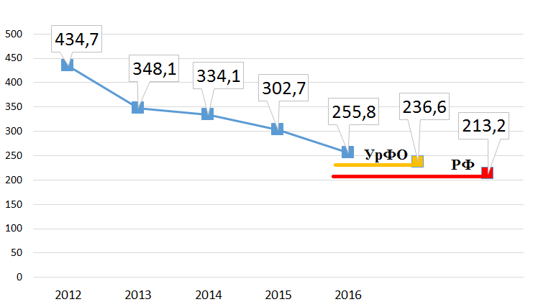
Рис.4. Динамика показателя болезненности наркоманией
(на 100 тысяч населения)

В разрезе муниципальных образований (Рис. 5) уровень болезненности наркоманией имеет тенденцию к умеренному снижению почти повсеместно, за исключением следующих муниципальных образований: городов Мегиона, Ханты-Мансийска, Советский и Березовский районы. Данное увеличение нельзя считать значимым, так как порядок цифр небольшой и разница составляет от единицы до 2-х десятков зарегистрированных случаев, за исключением города Мегиона, где показатель болезненности наркоманией на 100 тысяч населения составил в 2016 году – 268,6 (150 человек), в 2015 году – 178,1 (100 человек), увеличение на 50,8 %. Также отмечается увеличение болезненности наркоманией в Октябрьском районе на фоне снижения числа лиц, зарегистрированных с наркотической зависимостью: в 2016 – 136,9 на 100 тысяч населения (35 человек), в 2015 – 131,6 на 100 тысяч населения (39 человек), что обусловлено естественной и миграционной убылью населения в муниципальном образовании.
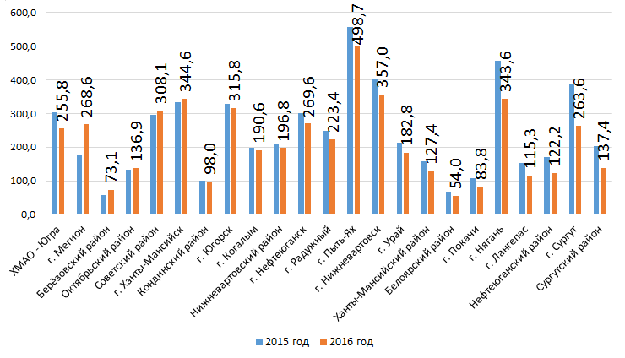
Рис. 5. Болезненность наркоманией в 2015 и 2016 гг. в разрезе муниципальных территорий (на 100 тысяч населения)
В структуре болезненности (Рис. 6) 56,9 % наркозависимых лиц имеют диагноз зависимости от опиатов (2015 – 62,2 %), у 33,6 % - полинаркомания (2015 - 30,7 %), 4,3 % - с зависимостью от каннабиноидов и 5,2 % - с зависимостью от психостимуляторов (в 2015 году – 3,9 и 3,2 % соответственно). При этом в структуре заболеваемости наблюдается тенденция – большинство зависимых от опиатов (30,6 %) и лиц с зависимостью от психостимуляторов (32,1 %) зафиксированы в городе Нижневартовске, а превалирующая часть лиц с зависимостью от полинаркомании – в городе Сургуте (31,1 %). В структуре болезненности за 2016 год, также как и в 2015 году было зарегистрировано 11 несовершеннолетних с наркоманией (потребители синтетических каннабимиметиков и сочетаний других наркотиков), причем 2 детей в возрасте до 14 лет и 3 подростков в возрасте 15-17 лет в г. Сургуте, по 2 подростка в Сургутском районе и г. Нижневартовске, по 1 – в г. Когалыме, Нижневартовском районе.

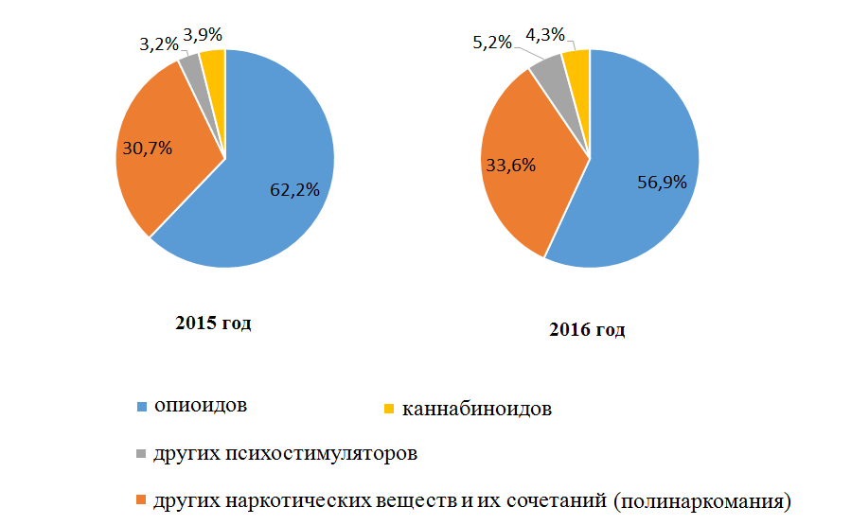
Рис. 6. Структура наркопотребления по болезненности в 2015 - 2016 гг.

Анализ динамики первичной заболеваемости. Отмечавшаяся с 2012 года тенденция стабильного роста уровня первичной заболеваемости наркоманией, в 2016 году сменилась динамикой снижения (рис. 7). Показатель первичной заболеваемости наркоманией (количество впервые обратившихся за медицинской наркологической помощью) в Ханты-Мансийском автономном округе – Югре в 2016 составил 15,3 на 100 тысяч населения (249 человек), что на 27,0 % ниже уровня 2015 года, когда показатель первичной заболеваемости составлял 21,0 на 100 тысяч населения (338 человек), в 2014 г. – 18,3 на 100 тысяч населения (298 человек), в 2013 г. – 16,2 на 100 тысяч населения (256 человек), в 2012 г. – 13,7 (217 человек).
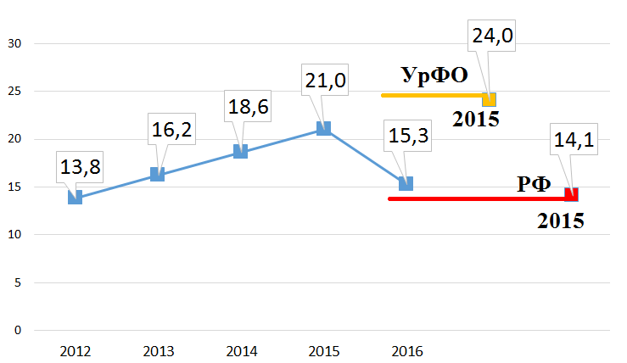
Рис. 7. Динамика первичной заболеваемости наркоманией (на 100 000 населения)
В целом, уровень первичной заболеваемости в Ханты-Мансийском автономном округе – Югре на 36,3 % ниже, чем в Уральском Федеральном округе (в 2015 году – 24,0 на 100 тысяч населения) и на 8,5 % выше среднего уровня по Российской Федерации (в 2015 году - 14,1 на 100 тысяч населения).
По муниципальным образованиям ситуация выглядит следующим образом (рис.8). Незначительный рост первичной заболеваемости наркоманией (до 2-х новых зарегистрированных случаев) зафиксирован в городе Лангепасе, Нижневартовском и Советском районах. В Октябрьском и Кондинском районах отметившийся прирост первичной заболеваемости наркоманией в 2016 году связан с естественной и миграционной убылью населения и составил 3,9 и 3,2 случая на 100 тысяч населения соответственно (в 2015 году – 3,4 и 3,1 на 100 тысяч соответственно), при абсолютных показателях впервые в жизни зарегистрированных случаях наркоманией в 2016 и 2015 годах по 1 человеку.
В городе Мегионе отмечается наибольший рост первичной заболеваемости наркоманией с 0 случаев в 2015 году до 22 новых случаев в 2016 году, что составило 39,4 на 100 тысяч населения.

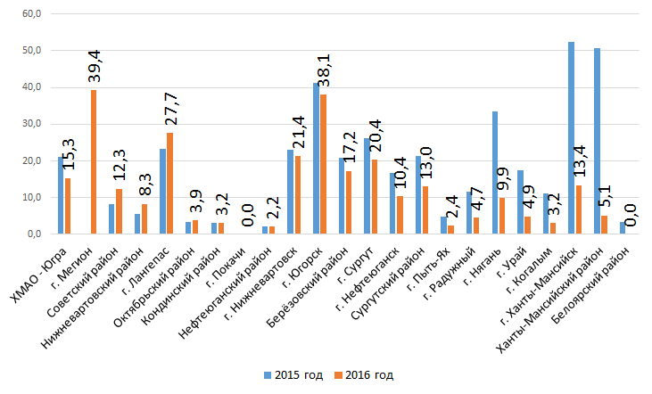
Рис. 8. Первичная заболеваемость наркоманией (на 100 тысяч населения)
Количество зарегистрированных в 2016 году впервые в жизни с диагнозом наркомания составило 249 человек, в том числе: гг. Сургут – 71 человек, Нижневартовск – 58, Мегион – 22. В Сургутском районе, гг. Югорске, Ханты-Мансийске, Нефтеюганске и Лангепасе количество впервые зарегистрированных составляет от 12 до 16 человек. В остальных территориях количество выявленных случаев не превышает 6 человек.
Снижение первичной заболеваемости наркоманией зафиксировано в 13 из 22 муниципальных образований, в том числе: в Ханты-Мансийском районе снижение в 10 раз, при перерасчете на 100 тыс. населения: 2016 г. - 5,1 (1 человек) и 2015 г. – 50,6 (10 человек); в г. Ханты-Мансийске – в 3,9 раза, в 2015 году в перерасчете на 100 тыс. населения 52,5 (50 человек), в 2016 году – 13,4 (13 человек); в гг. Урае и Когалыме – в 3,5 раза в 2016 году, при перерасчете на 100 тыс. населения: 4,9 (2 человека), и 3,2 (2 человека) соответственно (2015 год – 17,4 (7 человек) и 11,2 (7 человек)); г. Нягани –в 3,4 раза, при перерасчете на 100 тыс. населения: 2016 г. – 9,9 (6 человек) и 2015 г. – 33,6 (19 человек). В Белоярском районе первичная заболеваемость наркоманией снизилась до нулевого уровня в 2016 году, в 2015 году составляла 3,4 на 100 тысяч населения (1). В г. Покачи впервые выявленных случаев наркомании не регистрируется с 2013 года.
Несмотря на общую тенденцию, в ряде муниципальных образований отмечен рост первичной заболеваемости наркоманией, наибольший в г. Мегионе с практически нулевого уровня до 22 человек, в г. Лангепасе - с 10 до 12 человек; в Советском районе - с 4 до 6 человек.
Из общего числа впервые заболевших наркоманией (Рис. 9) в 2016 году у 8,3 % больных установлен диагноз «Зависимость от опиатов» (героин, морфин, дезоморфин), в 2015 году их доля составляла 5,9 %. В структуре первичное заболеваемости с диагнозом «Полинаркомания» 68,9 % случаев в 2016 году, в 2015 году – 67,5 %; «Зависимость от психостимуляторов» (амфетамины, «соль», «клубные наркотики») – 15,4 % в 2016 году, в 2015 году – 11,8 %.
В структуре первичной заболеваемости за 2016 год было зарегистрировано 3 несовершеннолетних пациента (2015 г. – 4) с «потреблением от других наркотиков и их сочетаний» (синтетические каннабимиметики): по 1 подростку в возрасте до 14 лет в г. Сургуте, в возрасте 15-17 лет в Нижневартовском и Сургутском районах.
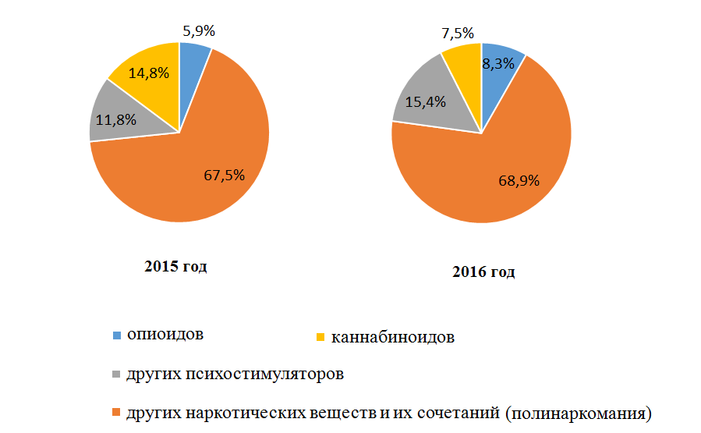
Рис. 9. Структура наркопотребления по первичной заболеваемости.

Анализ случаев отравления наркотическими веществами. В 2016 году наблюдается снижение:
в 8 раз числа острых отравлений наркотическими средствами - с 8,3 случаев на 100 тыс. населения в 2015 году (134 случая) до 1,1 случая на 100 тыс. населения (19 случаев), в 2014 г. – 11,6 случаев на 100 тыс. населения (186 случаев), в 2013 г. – 30,9 случаев на 100 тыс. населения (490 случаев), в 2012 г. – 4,2 случаев (66). В 6 муниципальных образованиях превышен общеокружной показатель 1,1 случая на 100 тыс. населения: г. Ханты-Мансийске – в 4,6 раз, 5,1 случай на 100 тыс. населения (2015 г. - в 5 раз, 27 случаев на 100 тыс. населения); Октябрьском районе – в 3,3 раза, 3,6 случая на 100 тыс. населения (2015 - 7,1 случай на 100 тыс. населения); г. Югорске – в 2,5 раза, 2,7 случая на 100 тыс. населения (2015 г. – в 1,6 раз, 13,3 случая на 100 тыс. населения); г. Пыть-Яхе – в 2 раза, 2,3 случая на 100 тыс. населения (2015 – 4,6 случая на 100 тыс. населения); г. Сургуте – на 45 %, 1,6 случая на 100 тыс. населения (2015 – 3,4 случая на 100 тыс. населения); г. Нижневартовске – на 36 %, 1,5 случая на 100 тыс. населения (2015 г. – в 2 раза, 17,1 случая на 100 тыс. населения). В других муниципальных образованиях число случаев отравления наркотическими средствами снизилось;
в 3 раза отравлений наркотическими средствами с летальным исходом - с 0,74 на 100 тыс. населения (12 случаев) в 2015 году до 0,24 на 100 тыс. населения (4 случаев), в 2014 г. – 0,5 случаев на 100 тыс. населения (9 случаев), в 2013 г. – 1,1 случай на 100 тыс. населения (17 случаев), в 2012 г. – 1,5 на 100 тыс. населения (24 случая).
По данным казенного учреждении Ханты-Мансийского автономного округа – Югры «Бюро судебно-медицинской экспертизы» за 2016 год зафиксировано снижение количества смертельных отравлений от наркотических средств и психотропных веществ с 45 в 2015 году до 24 в 2016 году на 46,7 % ( в 2014 г. - 31, в 2013 г. – 38, в 2012 г. - 52), из них снижение количества смертельных отравлений от наркотических средств с 20 в 2015 году до 13 в 2016 году (снижение на 35,0 %) и снижение смертельных отравлений от психотропных веществ с 25 в 2015 году до 11 в 2016 году (снижение в 2,3 раза). В 3 случаях опиаты являются причиной смертельных отравлений от наркотических средств, в 10 случаях - синтетические наркотические вещества.
По всем территориям автономного округа отмечается снижение числа смертельных отравлений, за исключением Нефтеюганского района, где зарегистрирован один новый случай (в 2015 году -0) смертельного отравления синтетическими веществами.
Смертность от злоупотребления наркотиками. В связи со смертью с диспансерного наблюдения снято 112 больных наркоманией, аналогично 2015 году ( в 2014 г. - 114, в 2013 г. - 155, в 2012 г. – 193).
В структуре смертности лидирующее место занимают соматические заболевания – 96 случаев (85,7 %), в 2015 году 89 случаев, самоубийство – 3 случая (2,7 %), в 2015 году - 5 случаев, острое отравление наркотиками (передозировка) среди учетных пациентов – 1 случай (0,9 %), который зарегистрирован в г. Мегионе (в 2015 г. – 2 случая) (рис. 10).

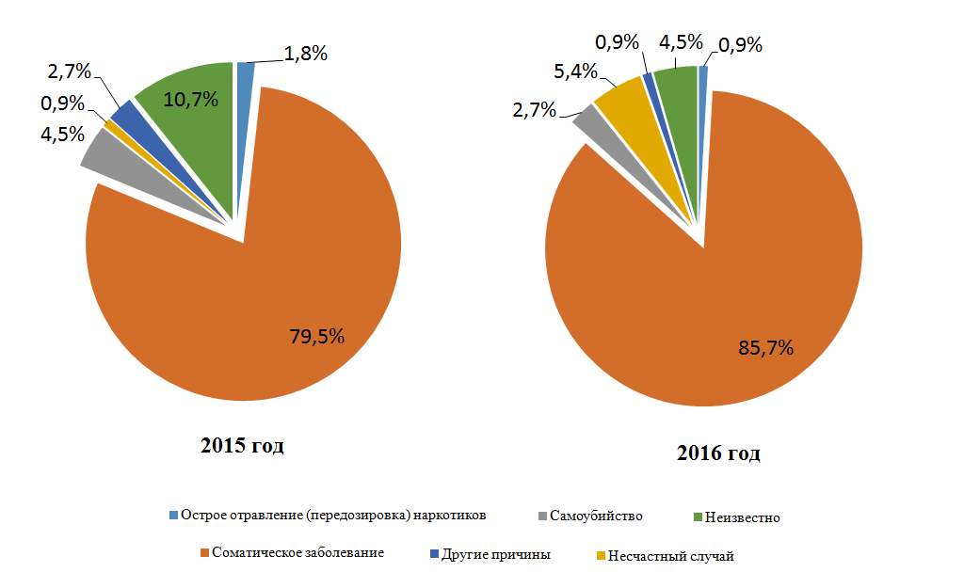
Рис. 10 Причины смерти больных наркоманией

Употребление наркотических веществ с вредными последствиями.
Количество лиц, зарегистрированных с диагнозом «употребление наркотических веществ с вредными последствиями» (потребление с ущербом для физического или психического здоровья, но с еще не сформированным синдромом зависимости), снизилось на 23,3 % и составило в 2016 году 1 665 человек, или 102,4 на 100 тысяч населения (2015 год - 2 152 человека, или 133,5 на 100 тыс. населения) (рис. 11). Данный показатель в Ханты-Мансийском автономном округе – Югре ниже, чем в Российской Федерации на 35,6 % (159,1 на 100 тысяч населения), и выше на 8,8 %, чем по Уральскому Федеральному округу (94,1 на 100 тысяч населения).

Рис. 11. Динамика употребления наркотических веществ с вредными последствиями (человек на 100 тысяч населения).
Вместе с тем в 2016 году, также отмечается снижение числа несовершеннолетних, состоящих на диспансерное учете с диагнозом «употребление наркотиков с вредными последствиями» на 35,8 % (с 48 несовершеннолетних, или 12,3 на 100 тысяч населения в возрасте до 18 лет, в 2015 году, до 32 несовершеннолетних, или 7,9 на 100 тысяч населения в возрасте до 18 лет, в 2016 году).
В разрезе муниципальных образований (Рис. 12) наибольшая распространенность относительно численности населения несовершеннолетних потребителей психоактивных веществ в 2016 году имеет место в городах: Урае - 48,1 на 100 тыс. несовершеннолетних (рост за год в 2,4 раза); Нягани – 33,6 (снижение на 32,3 %), Югорске - 21,5 (снижение в 3,2 раза), Нижневартовске – 12,3 (снижение на 41,3 %); Сургуте – 9,5 (снижение на 51,0 %). Прирост в 2 раза распространённости пагубного употребления наркотиков в 2016 году отмечен в Сургутском районе (в расчете на 100 тыс. несовершеннолетних – 5,6, в 2015 году – 2,9). Несовершеннолетние граждане Югры являются потребителями синтетических наркотиков (курительных смесей, «спайсов»).
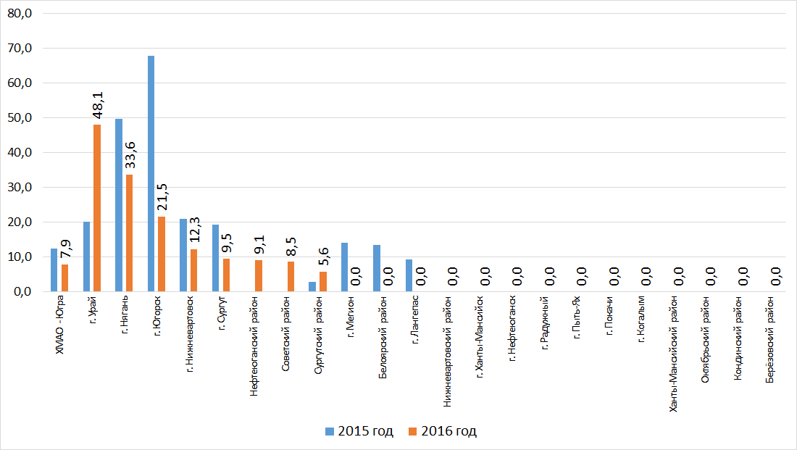
Рис. 12 Зарегистрировано несовершеннолетних с диагнозом «употребление наркотиков с вредными последствиями» (на 100 тысяч несовершеннолетних).

На подобную выявляемость на начальной стадии, когда ещё не сформировалась зависимость, оказывает большое влияние ряд факторов, а именно: 1) в гг. Сургуте, Нягани, Нижневартовске, Лангепасе, пос. Алябьево функционируют наркологические кабинеты по обслуживанию детско-подросткового населения; 2) кабинет детской психотерапевтической помощи в г. Сургуте; 3) заключены соглашения о взаимодействии между учреждениями и ведомствами, комиссиями по делам несовершеннолетних.
Анализ динамики количества лиц, употребляющих наркотики с вредными последствиями позволяет говорить о снижении данного показателя по сравнению с 2015 годом среди населения в целом, и снижение числа несовершеннолетних потребителей синтетических наркотиков по результатам проведенных профилактических мероприятий в отношении детей и молодежи.
Из общего числа зарегистрированных больных наркоманией имеют ВИЧ–позитивный статус 1 818 человек (43,7 % зарегистрированных больных с наркоманией), в 2015 году 1 876 человек, или 38,4 %. В 2016 году из числа лиц, употребляющих наркотики с вредными последствиями – 147 человек, или 8,8 % имеют положительный ВИЧ статус от числа зарегистрированных с пагубным употреблением наркотиков без синдрома зависимости, в 2015 году - 244 человека или 11,3 % (в 2014 году – 234 человека, 11,5 %).
Таким образом, доля ВИЧ-инфицированных среди лиц, употребляющих наркотики, по сравнению с 2015 годом увеличилась, на фоне снижения числа зарегистрированных наркозависимых. Но произошло снижение количества ВИЧ-положительных наркозависимых в абсолютных числах.

Анализируя динамику распространения наркомании в Ханты-Мансийском автономном округе – Югре, можно выделить тенденции к снижению числа учтенной распространенности наркомании и пагубного употребления наркотиков, числа зарегистрированных несовершеннолетних потребителей наркотиков без признаков зависимости, отсутствии динамики в распространенности наркомании среди несовершеннолетних. Наметилась тенденция к снижению с 2016 года первичной заболеваемости наркомании и пагубного употребления наркотиков, как среди всего населения, так и среди несовершеннолетних. Хотя уровень первичной заболеваемости в Ханты-Мансийском автономном округе – Югре ниже, чем в Уральском Федеральном округе, но выше среднего уровня в Российской Федерации.
Снизилось количество лиц, зарегистрированных с диагнозом «употребление наркотических веществ с вредными последствиями». Данный показатель ниже, чем в Российской Федерации, но выше, чем в Уральском Федеральном округе.

Анализ факторов, причин и условий, оказывающих влияние на наркотизацию населения автономного округа.
С целью выявления факторов, причин и условий, оказывающих влияние на наркотизацию населения автономного округа, оценки уровня наркотизации общества и отношения населения к проблемам наркомании, в соответствии с «Методикой и порядком осуществления мониторинга, а также критериев оценки развития наркоситуации в Российской Федерации и ее субъектах» (второй пересмотр), утвержденной п. 3.2 протокола заседания Государственного антинаркотического комитета от 24 декабря 2014 года № 26, на территории Ханты-Мансийского автономного округа – Югры в 2016 году проводилось социологическое исследование двумя методами: массовый опрос населения и экспертное интервью.

В массовом опросе приняли участие 2 096 жителей Югры из всех муниципальных районов и городских округов.

В экспертном интервью приняли участие 50 экспертов Ханты-Мансийского автономного округа – Югры из различных категорий: члены антинаркотических комиссий, сотрудники органов внутренних дел и представители общественных организаций, чья деятельность связана с профилактикой и реабилитацией лиц, страдающих заболеваниями наркоманией, представители медицинских учреждений, занимающихся лечением наркомании.
Оценка жизненных ориентиров респондентов показывает, что проблема наркомании занимает предпоследнее место по актуальности среди остальных социально-экономических проблем. Ее актуальность подчеркивают только 9,1 % опрошенных (в 2015 году ситуация была схожая - 9,4 % опрошенных). Одной из причин такого распределения может служить отсутствие осознания необходимости вклада каждого человека в решение проблемы наркомании. То есть ее актуальность, скорее всего, подчеркивают только те, кто, так или иначе, сталкивался с этой проблемой.
В тоже время, здоровье является доминирующей ценностью у респондентов, что косвенным образом свидетельствует о низких мотивах к употреблению наркотических веществ, поскольку их употребление прямо влияет на общее состояние здоровье, является причиной развития смертельных заболеваний и летальных исходов.
Давая оценку распространенности наркомании в своем населенном пункте (рис 13), по сравнению с предыдущими годами несколько выросло число тех, кто считает, что проблема наркомании распространена не больше, чем везде: в 2016 году их стало более половины - 54,2% респондентов, в предыдущие годы – чуть менее половины (в 2015 - 41,5%; в 2014 г. - 46,3 %).

Рис.13 Распределение ответов респондентов 2016 г. на вопрос: «Как Вы считаете, насколько проблема наркомании распространена в Вашем населенном пункте?»

В тоже время, каждый четвертый (25,2%) отмечает, что данная проблема очень распространена (в 2015 году их было 28,4 %, в 2014 году 19,4 %). Только 8,3 % опрошенных смогли заявить об отсутствии в их населенном пункте проблемы наркомании (в 2015 году - 16 %; в 2014 г. - 12, 7 %). Примечательно, что снизилось число респондентов, затруднившихся с ответом: от 22 в 2014 году, 15 % в 2015 году, до 12,3% в 2016 году. (рис. 14).

Рис. 14 Сравнительный анализ оценок респондентами 2014, 2015 и 2016 гг. степени распространенности наркомании в их населенном пункте

Большинство экспертов считают, что «по сравнению с алкоголиками, наркоманами являются более молодые люди». Больше всего подвержены наркомании учащиеся старших классов и студенты (16-25 лет), как наиболее уязвимая для психологического давления и внушения возрастная группа.
Главный мотив «взрослой» наркомании сегодня – поиск эйфории, стремление к уходу от реальности, характер которой определяется культурно-социальными факторами.
Анализируя причины распространения наркомании, респонденты указывают, прежде всего, на общую атмосферу моральной деградации и вседозволенности - 19,8% (против 16,7 % в 2015 г.); неудовлетворенности жизнью, социального неблагополучия – 19,4% (отметим, что значимость этой причины в оценках респондентов по сравнению с прошлым годом выросла на 8,2 %); излишней свободы человека, его не включенности в организованные формы досуга – 15,5 % (в 2015 г. 16,3%). Влияют на распространение наркомании, по мнению 10,4 % респондентов и плохая работа правоохранительных органов, отметим, что в 2015 году таких респондентов было чуть больше – 14,9 %.
Вторая по значимости группа причин связана, по мнению респондентов, с влиянием наркобизнеса и доступностью наркотиков 12,7 % (в 2015 г. - 12,9 %) на фоне экономических проблем и безработицы - 8,8 % (в 2015 г. - 10,7 %) при слабой профилактической работе -7,5 % (в 2015 г. - 10,6 %) и недостаточном влиянии массовой культуры и СМИ – 5,6 % (в 2015 – 6,7 %).
Подчеркивая комплексный характер проблемы наркомании, эксперты выделяют группы социальных, организационных, психологических причин распространения наркотиков.
Распространённости наркомании способствует такие социальные процессы, как миграция молодежи из небольших населенных пунктов в крупные города, ослабление родительского контроля, отсутствие рабочих мест для молодых специалистов, молодежь не может найти себя, свою востребованность в социальной среде». Даже такие позитивные изменения, как свободный доступ в интернет, развитие дорожной инфраструктуры, активно используются распространителями наркотиков. Молодых людей вербуют и в качестве «закладчиков», привлекая «легким» способом заработать сверхприбыль. Отсутствие должного контроля со стороны общества и не устойчивая система ценностей и мировоззрение молодого поколения, отсутствие организованного досуга – могут привести человека на путь наркомании.
Эксперты обозначают и такие организационные причины: многие из одурманивающих веществ еще не признаны наркотическими, и их оборот не запрещен на территории Российской Федерации (соответственно потребление таких веществ не является противозаконным).
К группе социально-психологических причин эксперты относят стремление людей попробовать что-то новое и получить удовольствие; желание получить социальное одобрения от друзей, выделиться или уйти от социальных проблем. Эксперты обращают внимание на отсутствие у молодых людей коммуникативных навыков, «молодые люди не могут нормально между собой общаться (плохо развита речь общения), так как все общаются через сети интернет», отсутствие полноценного общения в семье, скука и безделье, отсутствие положительных примеров и устойчивого мировоззрения.
Определяя пути решения проблемы наркомании (табл. 2), респонденты отдают предпочтение силовым методам: «ужесточению мер наказания за наркопреступления (19,6%). Отметим, стабильность настроений населения: и в 2015 году эта мера виделись респондентами приоритетной в борьбе с наркоманией - 17,1 %.
Таблица 2
Распределение ответов респондентов 2015 -2016 гг. на вопрос: «Какие меры необходимо принять для решения проблем наркомании?» (%% ответивших)
Меры: | 2015 г. | 2016 г.
Ужесточение мер наказания за наркопреступления | 17,1 | 19,6
Принудительное лечение наркоманов | 12,8 | 18,0
Систематическая профессиональная работа специалистов в области профилактики наркозависимости | 11,2 | 14,8
Расширение работы с молодежью, помощь в социализации | 14,8 | 13,1
Повышение доступности помощи психологов, психотерапевтов | 14,8 | 11,3
Строительство реабилитационных центров | 9,6 | 10,6
Расширение сети анонимных кабинетов | 11,7 | 9,0
Информация о больницах | 7,8 | 3,4
Другое | 0,2 | 0,1

Если в 2015 году в тройку приоритетных мер входили мероприятия социальной направленности (расширение работы с молодежью, помощь в социализации; повышение доступности помощи психологов, психотерапевтов), то сегодня второе место заняли силовые меры – принудительное лечение наркоманов (18 % в 2016 г. против 12,8 % в 2015 г). Замыкают тройку приоритетов сегодня надежда на профессиональную помощь специалистов в области профилактики наркозависимости (14,8 %).
Меры, связанные с материальным оснащением наркологической помощи, такие как «строительство реабилитационных центров» (10,6%), «расширение сети анонимных кабинетов» (9 %), не находятся, по оценкам респондентов, в числе приоритетов. Очевидно, что подобная картина объясняется высоким уровнем оснащенности организаций, оказывающих помощь наркозависимым.
Конкретизируя комплекс мер, которые наиболее эффективны для профилактики наркомании, респонденты отмечают: выступления бывших наркоманов (16,2 %), проведение физкультурных и спортивных мероприятий (13,8 %), тематические программы и фильмы на телевидении (10,6 %), лекции и беседы в учебных заведениях (10,1 %), антинаркотическая реклама на телевидении (8,4 %), публикации в «Интернете», специализированные сайты, выступления в СМИ известных, авторитетных людей, медиков, сотрудников наркоконтроля (7,4 %), специальные концерты, фестивали (6,7 %), беседы специалистов-наркологов с родителями учащихся, студентов (5,7 %), наружная реклама (баннеры, плакаты, открытки) о вреде наркотиков (5,1 %). Достаточно пестрая картина ответов, таким образом, показывает, что респонденты не выделяют явных фаворитов (достаточно ровные распределения ответов). Скорее население высказывается в пользу комплексного подхода к профилактике, понимая значимость разноплановых мероприятий профилактического антинаркотического характера (рис.15).

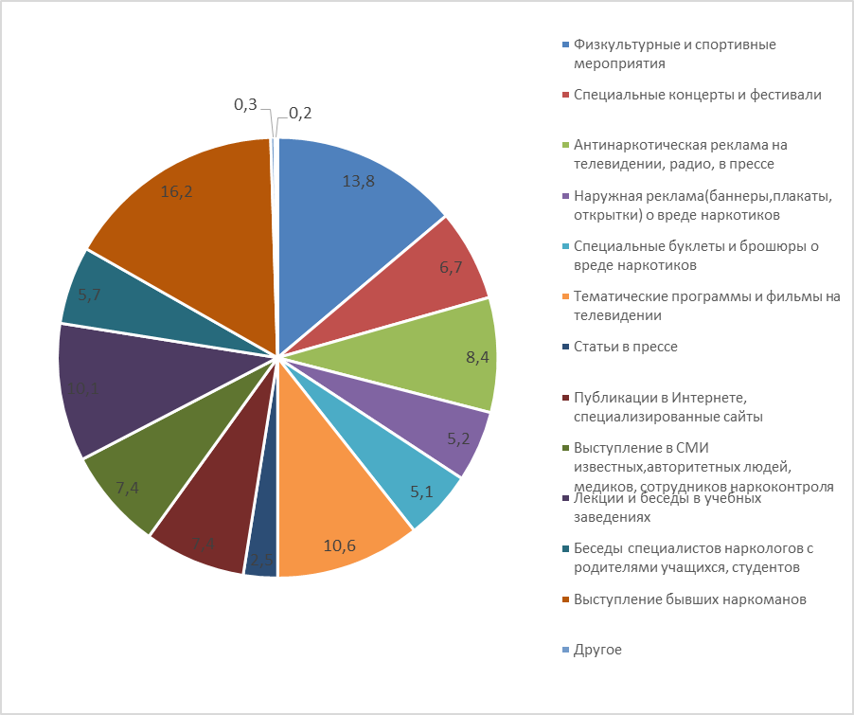

Рисунок 15. Распределение ответов респондентов на вопрос: «Какие мероприятия более эффективны для профилактики наркомании?»

Изменилось ли в восприятии респондентов представление о доступности наркотиков? Сравнительный анализ 2014, 2015 и 2016 годов (рис.16) показывает, что доминирующим остается убеждение, что достать наркотики «очень легко» или «сравнительно легко». Сумма положительные ответы мы видим, что в 2016 году даже выросла уверенность с доступности наркотических средств: с 52,5 % в 2014 году, после некоторых колебаний в 2015 году - 49,4 %, в 2016 году достигла 60,9 % (рис. 16).
Рис. 16. Оценка респондентами 2014, 2015 и 2016 годов того, насколько трудно сегодня достать наркотики.

Респонденты отмечают следующие места, в которых легче всего приобрести наркотики (рис 17). Представленные данные показывают, что наиболее доступными местами, как и в прошлые году, по мнению респондентов, являются: сеть «Интернет» (23,5%), ночные клубы (14,8%), квартиры (12,6 %) и дискотеки (8,7 %). Позитивно, что образовательные организации, как и в прошлом году практически не называются в качестве места приобретения наркотиков (4,7 %).

Рис. 17. Распределение ответов респондентов на вопрос: «В каком месте легче всего достать наркотики?».
В рамках проведения социологического исследования была проведена оценочная распространенность употребления наркотиков. Практически каждый десятый из ответивших (11,4 %) признался, что пробовал наркотические вещества, 88,6 % отрицательно ответили на предложенный вопрос.
Основными причинами употребления наркотических веществ, по оценкам тех, кто их пробовал, стали: интерес, любопытство (34,2 %), употребление за компанию (15,9 %) и желание получить удовольствие (12,2 %) или просто от безделья (10 %).
Возраст, в котором респонденты впервые попробовали наркотические вещества: большая часть респондентов (46,0 %) ответили, что попробовали впервые в 16-18 лет, 27,6 % – ответили, что в 19-25 лет. В 12-15 лет – попробовали 14,6 % респондентов, 5,9 % – ответили, что в 26-34 года. Впервые попробовали наркотические вещества в возрасте до 12 лет – 4,2 % опрошенных. В 35-49 лет впервые попробовали наркотические вещества лишь 1,7 % респондентов.
Молодежные компании – преобладающее место, где, по оценкам респондентов они впервые попробовали наркотики: в гостях у друзей, знакомых впервые попробовали наркотики – 29,3 %; на улице, во дворе, в подъезде – 21,8 %; в клубах, на дискотеках – 13,8 %.
Рассмотрим подробно ответы на вопрос «Как часто Вы употребляете наркотики?», которые позволяют вычислить оценочную распространенность наркотиков (табл.3).
Методика оценки распространенности употребления наркотиков требует расчета по формуле: М = Snp *100/So
М - оценочная распространенность употребления наркотиков;
Snp - сумма вариантов (2,3,4,5) ответов на вопрос «Как часто Вы употребляете наркотики?» (Snp = 01+02+03+04).
So - общее число респондентов, опрошенных в рамках проведения социологического исследования. В 2016 году - 2 096 человек.
Таблица 3
Частотность ответа на вопрос: «Как часто Вы употребляете наркотики?»

Значения | Частота |  | %  ответивших | Snp  (из формулы)
1. Попробовал(а) только один (несколько) раз, больше не проб | 170 |  | 71,4
2. Употребляю редко (от случая к случаю, не каждый месяц) | 42 |  | 17,6 | 01
3. Употребляю регулярно (раз в месяц и чаще) | 18 |  | 7,6 | 02
4. Употребляю постоянно (несколько раз в неделю) | 4 |  | 1,7 | 03
5. Употребляю ежедневно | 4 | 1,7 |  | 04
Итого ответивших: | 238 /68 | 100 % |  | 68 чел.

Частота выбора вариантов 2-5 (Snp) составляет 68 единиц (42+18+4+4 = 68).
Таким образом, М= 68 *100/2096 = 3,2
Общая оценочная распространенность употребления наркотиков по округу неуклонно увеличивается (с 0,5 единиц в 2014 году; 0,8 - в 2015 году, до 3,2 единиц в 2016 году) - (табл.4).
Таблица 4
Динамика оценочной распространенности употребления наркотиков
(по данным социологических исследований) – «М»

«М» | 2014 год | 2015 год | 2016 год
«М» | 0,5 | 0,8 | 3,2

Употребляю редко (от случая к случаю, не каждый месяц) – 42 человека (14 человек в 2015 году) в городах: Нефтеюганск, Когалым, Лангепас, Мегион, Сургут, Нижневартовск Пыть-Ях, Нягань, Ханты-Мансийск, Югорск, Урай, Когалым, Покачи, Сургутский, Нижневартовский, Кондинский районы – 5 таблица.
Употребляю регулярно (раз в месяц и чаще) – 18 человек (в 2015 году - 4 человека): гг. Нижневартовск, Лангепас, Мегион, Пыть-Ях, Нягань, Нефтеюганск, Ханты-Мансийск, Советский и Кондинский районы.
Если в прошлом году употребляющих постоянно (несколько раз в неделю) и ежедневно в числе ответивших не оказалось, то сегодня в каждой категории об этом заявили по 4 человека. «Несколько раз в неделю» - респонденты из Нижневартовска, Лангепаса, Пыть-Яха и Нефтеюганска. «Ежедневно» - Когалым, Ханты-Мансийск, Сургут и Советский район.

Табл 5.

«Как часто Вы употребляете наркотики?» (кол-во человек в муниципальных образованиях)

Как часто Вы употребляете наркотики? | Район
Как часто Вы употребляете наркотики? | Белоярский район | Лангепас | Мегион | Сургутский район | Нижневартовск | Нижневартовский район | Пыть ях | Нефтеюганск | Нягань | Советский район | Югорск | Урай | Радужный | Когалым | Покачи | Березовский район | Кондинский район | Нефтеюганский район | Октябрьский район | Ханты-Мансийский район | Ханты-Мансийск | Сургут
1. Попробовал(а) только один (несколько) раз, больше не проб | 0 | 10 | 3 | 3 | 29 | 3 | 10 | 33 | 3 | 8 | 3 | 4 | 6 | 20 | 4 | 2 | 7 | 0 | 2 | 1 | 14 | 5
2. Употребляю редко (от случая к случаю, не каждый месяц) | 0 | 2 | 2 | 2 | 2 | 1 | 5 | 11 | 3 | 0 | 1 | 3 | 0 | 1 | 2 | 0 | 3 | 0 | 0 | 0 | 2 | 2
3. Употребляю регулярно (раз в месяц и чаще) | 0 | 1 | 1 | 0 | 7 | 0 | 1 | 3 | 1 | 1 | 0 | 1 | 0 | 0 | 0 | 0 | 1 | 0 | 0 | 0 | 1 | 0
4. Употребляю постоянно (несколько раз в неделю) | 0 | 1 | 0 | 0 | 1 | 0 | 1 | 1 | 0 | 0 | 0 | 0 | 0 | 0 | 0 | 0 | 0 | 0 | 0 | 0 | 0 | 0
5. Употребляю ежедневно | 0 | 0 | 0 | 0 | 0 | 0 | 0 | 0 | 0 | 1 | 0 | 0 | 0 | 1 | 0 | 0 | 0 | 0 | 0 | 0 | 1 | 1

Ведущим мотивом, сдерживающим от употребления наркотиков, (отвечают респонденты, которые не пробовали и не употребляли наркотические вещества), остается сознательный выбор респондентов от отказа от наркотиков 29,2%; (30,9 % в 2015 году, 55,1% в 2014 году).
Опасность заболеть ВИЧ-инфекцией и вирусными гепатитами В и С (15,5 %), страх ранней смерти (13,5 %) и угроза полного привыкания (11,8 %) можно отнести ко второй группе сдерживающих факторов. Не менее значима группа сдерживающих факторов, касающихся социальных контактов: страх потерять уважение близких, боязнь отлучения от семьи (порядка 10 %).
В меньшей степени респонденты осознают угрозу оказаться ненужным обществу 6,2 % (7,9 % в 2015 году, 8,7% в 2014 году); боязнь оказаться в тюрьме 6,1 % (7,9 % в 2015 году; 8,4% в 2014 году).
Интересно сравнить ответы респондентов, которые пробовали и не пробовали наркотические вещества на вопросы, связанные с информированностью о наркомании (рис.18).
Рис. 18 Сравнительный анализ ответов респондентов, которые пробовали наркотики и которые не пробовали на вопрос: «Известна ли Вам законодательная ответственность в Российской Федерации за употребление, хранение и сбыт наркотических веществ?»
Сравнительный анализ ответов этих групп респондентов демонстрирует слабую значимость уровня информированности «о законодательной ответственности за употребление, хранение и сбыт наркотических веществ» от поведения наркозависимых. Если сложить положительные ответы в каждой группе респондентов, получается, что порядка 80 % тех, кто пробовали наркотики, в той или иной степени знают о юридических последствиях своих действий; тогда как доля информированных респондентов, не употребляющих наркотики, оказалась даже чуть меньше – порядка 76 %.
Каковы представления этих двух групп респондентов о том, «можно ли вылечиться от наркомании?» (рис. 19).

Рис. 19 Сравнительный анализ ответов респондентов, которые пробовали наркотики и которые не пробовали на вопрос: «Как Вы считаете, можно ли вылечиться от наркомании?»
Респонденты, которые признались в том, что пробовали наркотики, самоуверенно заявляют, что вылечиться от наркомании не сложно, стоит только захотеть (63,6 % против 44,1 % тех, кто не пробовал наркотики).
Настаивают на необходимости принудительного лечения в большей степени те из опрошенных, кто никогда не пробовали наркотики (37,3 % против 19,7 % тех, кто употребляет наркотики).
Уверенных в неизлечимости наркомании в обеих группах невысока: порядка 16-17 %.
Заметим, что такая иллюзия неуязвимости, непонимание того, что даже разовое употребление может привести к зависимости, по мнения экспертного сообщества, является усугубляющим фактором, способствующим распространению наркотиков.
Обратим внимание на комплекс мер противодействия развития наркомании, предлагаемых экспертами.
Каждый гражданин должен взять на себя ответственность за развитие этой проблемы, отвергнуть позицию невмешательства в данные процессы; усиливать антинаркотическую пропаганду.
Усиливать борьбу силовых структур против незаконного оборота наркотиков, ужесточая меры наказания за производство и распространение наркотиков; проводить мероприятия, направленные на совершенствование взаимодействия правоохранительных органов, органов местного самоуправления, представителей органов здравоохранения и образования.
Активизировать и систематизировать работу в образовательных учреждениях: предусмотреть в каждом учебном заведении должность специалиста, ответственного за работу по профилактике наркомании; адресная работа с группами риска; переподготовка штатных психологов и социальных педагогов по вопросам работы по первичной профилактике наркомании среди подростков и их родителей; обеспечение досуга и занятости подростков; привлечение к профилактической работе волонтерского движения и общественных организаций.
В вопросах реабилитации наркозависимых граждан важна слаженная работа всех субъектов антинаркотической деятельности».
Экспертное сообщество предлагает следующие практические рекомендации:
- Необходимо проводить комплексные мероприятия по профилактике и предотвращению наркомании, подключать в работу не только органы и средства массовой информации, но и формировать образ здорового человека через институт семьи, развивать в сознании граждан понимание, что данная проблема является не только проблемой государства, но и проблемой общества, и решить ее при помощи одного только государства не получится.
- Усилить профилактические работы в общеобразовательных культурно-досуговых учреждениях с детьми и их родителями. Ужесточить наказание за распространение наркотических веществ
- Эффективные меры в округе – поддержка негосударственных, некоммерческих организаций, которые занимаются реабилитацией и ресоциализацией наркозависимых лиц.
- Жесткий заслон распространению наркотиков в сети «Интернет", с применением технических новшеств.
- Организовать массовый показ спектаклей антинаркотической направленности, тематических фильмов, с последующим обсуждением, масштабные антинаркотические акции, развитие молодежного антинаркотического движения.
- Действенными мерами является пропаганда содержательного досуга через группы в социальных сетях «Интернет».
- Необходимо ужесточить административное наказание за употребление наркотических и психотропных средств без назначения врача, при неоднократных случаях.
- Увеличить количество бесплатных досуговых и спортивных мероприятий для населения Ханты-Мансийского автономного округа – Югры, на которых будет пропагандироваться здоровый образ жизни, а также будет распространяться информация о вреде и последствиях приёма наркотиков.

3. Оценка состояния и доступности наркологической медицинской помощи, медико-социальной реабилитации, социальных услуг и ресоциализации лицам, потребляющих наркотики в немедицинских целях
Анализ состояния и доступности на территории автономного округа наркологической медицинской помощи.
Наркологическую помощь в Ханты-Мансийском автономном округе – Югре оказывают в государственных специализированных медицинских учреждениях психоневрологического профиля: 4 психоневрологических диспансера (гг. Ханты-Мансийск, Сургут, Нижневартовск, Советский район), 1 психоневрологическая больница им. Святой преподобной мученицы Елизаветы (г. Мегион). Помимо этого, развернуто 28 наркологических кабинетов, из них 5 кабинетов врачей-психиатров-наркологов по обслуживанию детского и подросткового населения в составе бюджетных многопрофильных медицинских учреждений.
В государственных медицинских организациях автономного округа функционируют 532 наркологические койки (в 2015 году – 546, в 2014 году - 536). За 2016 год в целом по автономному округу на наркологических и психиатрических койках пролечено 960 наркозависимых, что составило 16,5 % от всех состоящих на диспансерном учёте на конец 2016 года. Состоит под диспансерным наблюдением врача – психиатра-нарколога с синдромом зависимости от наркотиков 3 702 человека, (в 2015 году – 4 530), что составляет 88,9 % от числа зарегистрированных наркозависимых.
Стабилен врачебный кадровый состав: в автономном округе работает 72 врача психиатра-нарколога (в 2015 году - 71 врач).
Стационарное и амбулаторное лечение лиц, страдающих патологическими зависимостями, проводится на бесплатной для пациента основе. Лекарственное обеспечение пациентов данной категории осуществляется за счет средств бюджета автономного округа. В случае, если пациент относится к льготной категории граждан, лекарственное обеспечение его осуществляется в соответствии с нормами федерального и регионального законодательства.
Об эффективности и доступности специализированной медицинской помощи в регионе свидетельствуют следующие показатели:
а) Доля снятых с диспансерного наблюдения в связи с выздоровлением (длительным воздержанием) по наркомании составляет в 2016 году 11,8 на 100 среднегодовых больных, что на 55,3 % больше, чем в прошлом году – 7,6 на 100 среднегодовых больных (рис.20).

Рис. 20 Доля снятых с диспансерного наблюдения в связи с выздоровлением (длительным воздержанием) по наркомании в Ханты-Мансийском автономном округе – Югре

б) Выживаемость «постаревших» наркопотребителей возросла благодаря комплексу мер, как со стороны наркологической службы автономного округа, так и проделанной работы другими ведомствами, направленной на снижение немедицинского потребления наркотических средств.
в) На умеренный рост показателя первичной заболеваемости и числа зарегистрированных потребителей наркотических веществ повлияло увеличение в 2016 году числа обследованных на предмет потребления наркотических средств.
г) В апреле 2016 года стал действовать новый Порядок оказания медицинской помощи по профилю «психиатрия-наркология» и Порядок диспансерного наблюдения за лицами с психическими расстройствами и (или) расстройствами поведения, связанными с употреблением психоактивных веществ (утвержденный приказом Министерства здравоохранения Российской Федерации от 30.12.2015 № 1034н). Урегулированы вопросы функционирования наркологического дневного стационара. Закреплены правила организации деятельности кабинета профилактики наркологических расстройств. В частности, в рамках модернизации наркологической службы приобретено специализированное оборудование, давшие возможность выявлять химические токсические вещества, наркотики синтетического происхождения, в биологических средах организма человека, что ранее на практике было невозможно.
д) Расширены возможности проведения лечебно-профилактической работы с лицами, привлеченными к уголовной ответственности. За 2016 год был направлен на лечение с наркозависимостью по решению суда 244 человека (в 2015 году - 221 человек, в 2014 году – 159 человек). Успешно закончили лечение – 226 человек или 88,3 %, от числа прекративших обязательное или альтернативное лечение – 256. В 2015 году – успешно завершили лечение 139 человек, или 79,4 % от числа окончивших лечение (175). Прервавших лечение и отказавшихся его проходить в 2016 году – 27 человек (10,5 % от числа обратившихся по решению суда), в 2015 году – 23 человека, или 13,1 %.
Таким образом, приведенные показатели дают основания утверждать, что доступность наркологической помощи в Ханты-Мансийском автономном округе – Югре находится на достаточно высоком уровне. На сегодняшний день потребность в открытии новых и расширении действующих реабилитационных центров для наркозависимых лиц отсутствует.
Анализ состояния и доступности региональной системы комплексной реабилитации и ресоциализации наркозависимых.
В Ханты-Мансийском автономном округе – Югре создана инфраструктура и ресурсное обеспечение системы комплексной реабилитации наркопотребителей.
Медико-социальная реабилитация организована на 128 койко-местах, в том числе: в казенном учреждении «Лемпинский наркологический реабилитационный центр»; в отделениях Советской психоневрологической больницы, Сургутской клинической психоневрологической больницы, Нижневартовской психоневрологической больницы.
Важным компонентом созданной системы предоставления реабилитационных услуг являются некоммерческие организации: региональная общественная организация по профилактике и реабилитации лиц, страдающих заболеваниями алкоголизмом и наркоманией «Чистый путь», г. Сургут и Сургутский район; Благотворительный Фонд Социальной и Духовной Помощи «Возрождение» г. Нягань; филиал Межрегиональной благотворительной организации социальной адаптации граждан «Линия жизни» г. Ханты-Мансийск. Участие негосударственных организаций в деятельности по реабилитации осуществляется при условии включения их в утвержденный реестр негосударственных организаций, осуществляющих комплексную реабилитацию и ресоциализацию лиц, потребляющих наркотические средства или психотропные вещества без назначения врача (далее – реестр).
Указанный реестр утвержден приказом уполномоченного органа исполнительной власти автономного округа – Департамента социального развития автономного округа от 20 февраля 2016 года № 99-р
«Об утверждении реестра» и размещен на официальных сайтах Департамента социального развития автономного округа www.depsr.admhmao.ru, Профессионального сообщества «Социальная защита Югры» www.socioprofi.com и портале открытых данных автономного округа data.admhmao.ru.
Антинаркотической комиссией Ханты-Мансийского автономного округа – Югры в 2016 году утверждены состав и положение о Межведомственной рабочей группе Ханты-Мансийского автономного округа – Югры по проведению оценки деятельности организаций, включенных в реестр негосударственных организаций, осуществляющих комплексную реабилитацию и ресоциализацию лиц, потребляющих наркотические средства или психотропные вещества без назначения врача (далее – Межведомственная рабочая группа). В 4 квартале 2016 года Межведомственной рабочей группой оценена деятельность 2 негосударственных реабилитационных центров (региональная общественная организация «Чистый путь» г. Сургут, благотворительный фонд «Возрождение» г. Нягань). По итогам оценки экспертами даны рекомендации по совершенствованию организационно-практической деятельности негосударственных организаций.
Руководители негосударственных организаций участвуют в заседаниях антинаркотической комиссии Ханты-Мансийского автономного округа – Югры, имеют непосредственную возможность обсуждать вопросы комплексной реабилитации и ресоциализации наркозависимым.
Сертифицированные негосударственные организации (региональная общественная организация «Чистый путь» г. Сургут, благотворительный фонд «Возрождение» г. Нягань, межрегиональная благотворительная организация «Линия Жизни» г. Ханты-Мансийск, располагают 175 стационарными койко-местами. Пожертвования частных лиц, спонсорская помощь за счет которых существуют организации, позволяют увеличить число лиц, прошедших реабилитацию (Приложение 58). В указанных негосударственных реабилитационных центрах в 2016 году прошли курс реабилитации и ресоциализации 268 наркозависимых.
В целях обеспечения преемственности между лечебно-реабилитационным процессом и последующей социальной реабилитацией медицинскими организациями Ханты-Мансийского автономного округа – Югры заключены соглашения с учреждениями социальной защиты и некоммерческими организациями.
Между специализированными медицинскими организациями, оказывающими наркологическую помощь, заключены соглашения о сотрудничестве между епархиями Русской Православной Церкви расположенными на территории Ханты-Мансийского автономного округа – Югры, проводятся совместные профилактические мероприятия, направленные на реабилитацию и ресоциализацию лиц, страдающих наркологическими расстройствами.
Об эффективности созданной системы комплексной реабилитации свидетельствуют следующие данные.
Из числа больных с диагнозом зависимости от наркотиков, состоящих под наблюдением на конец 2016 года, находятся в ремиссии: от 6 месяцев до 1 года – 468 человек, или 12,6 % от числа наркозависимых, состоящих на диспансерном наблюдении (2015 год – 533, или 11,8 %); от 1 до 2 лет – 497 человек, или 13,4 % (2015 год – 499, или 11,0 %); свыше 2 лет – 632 человека, или 17,1 % (2015 год – 858, или 18,9 %).
В 2016 году из 751 пролеченных наркозависимых в программы стационарной реабилитации включены 138 больных (18,4 % от числа пролеченных, в 2015 году -13,3 %), при этом 87 пациентов (63,0 % из числа включённых, в 2015 году – 67,5 %) успешно окончили курс стационарной реабилитации.
В программы амбулаторной реабилитации в 2016 году включены 127 человек (16,9 %, в 2015 году -11,1 %). При этом 92 пациента (72,4 % из числа включенных, в 2015 году – 61,8 %) успешно окончили курс амбулаторной реабилитации – рис. 21. Результативность амбулаторной реабилитации демонстрирует положительную динамику.
Рис. 21 Эффективность стационарной и амбулаторной реабилитации в Ханты-Мансийском автономном округе – Югре

Представленные данные свидетельствуют об эффективности работы комплексной реабилитации, о выработке у пациентов устойчивой мотивации на дальнейшую реабилитацию.
Оценка состояния и доступности оказываемым наркозависимым лицам социальных услуг.
Медицинская реабилитация должна завершиться социальной реабилитацией и ресоциализацией наркопотребителей.
В течение 2016 года работа с группами риска осуществлялась 27 учреждениями Ханты-Мансийского автономного округа – Югры (20 комплексными центрами социального обслуживания населения, 6 центрами социальной помощи семье и детям, 1 центром социальной адаптации), из них учреждениями для лиц, страдающих наркотическими заболеваниями:
«Центр социальной адаптации «Феникс», г. Нижневартовск (на 35 койкомест в стационарных условиях);
«Комплексный центр социального обслуживания населения «Гелиос», г. Пыть-Ях (центр реабилитации несовершеннолетних наркопотребителей, на 18 койкомест в стационарных условиях);
«Комплексный центр социального обслуживания населения «Гармония», г. Мегион (отделение социальной адаптации несовершеннолетних и молодежи, на 10 койкомест в полустационарных условиях);
«Комплексный центр социального обслуживания населения «Виктория», г. Лангепас (сектор социальной адаптации наркозависимых, на 24 койкоместа в полустационарных условиях).
В 2016 году социальные услуги в стационарных условиях получили 138 человек (2015 год – 136 человек), из них 30 несовершеннолетних (2015 год – 17).
На постреабилитационном патронате и индивидуальном сопровождении находятся 139 наркозависимых гражданина, получающие услуги, направленные на формирование устойчивых личностных и социальных связей по возвращению к полноценной жизни.
Учреждениями социального обслуживания в 2016 году оказано содействие в профессиональном обучении 13 реабилитантам (в 2015 году – 7 реабилитантам) по востребованным в округе профессиям: газорезчик, электромонтер, слесарь-ремонтник по нефтепромысловому оборудованию, каменщик, кузнец ручной ковки, оператор котельной и др. Содействие в трудоустройстве оказано 28 гражданам, прошедшим курс реабилитации (2015 год – 29 гражданам). Основные направления трудоустройства граждан: сфера торговли, строительства.
Для граждан, успешно завершивших программы реабилитации, при каждом учреждении созданы группы поддержки, занятия в которых позволяют бывшим реабилитантам успешнее адаптироваться в социуме, формировать навыки образа жизни.
Для раннего выявления семей, находящихся в социально опасном положении, в том числе семей, имеющих в составе лиц, потребляющих наркотики в немедицинских целях, в Ханты-Мансийском автономном округе – Югре осуществляется ведение реестра семей, находящихся в социально опасном положении. По состоянию на 1 января 2017 в реестре семей, находящихся в социально опасном положении, состоят 1 838 семей (3 181 несовершеннолетний), давших согласие на включение в реестр.
За период ведения реестра численность семей с детьми составила:
2011 год – 958 семей (1 632 детей);
2012 год – 1 286 семей (2 068 детей), с учетом выявленных ранее;
2013 год – 2 588 семей (4 280 детей), с учетом выявленных ранее;
2014 год – 2 329 семей (3 816 детей), с учетом выявленных ранее;
2015 год - 2 317 семей (3 859 детей), с учетом выявленных ранее.
2016 год- 2 317 семей (3 859 детей)
Актуализация реестра осуществляется ежемесячно (производится внесение вновь выявленных семей, находящихся в социально опасном положении, снятие с учета социально реабилитированных семей).
Для повышения доступности социальных услуг, предоставляемых негосударственными учреждениями, организациями, предприятиями в Ханты-Мансийском автономном округе – Югре, расширения сферы участия учреждений, организаций, предприятий, независимо от форм собственности в реализации государственного заказа по социальному обслуживанию населения (предоставление услуг по социальной реабилитации и ресоциализации гражданам, страдающим наркологическими заболеваниями) начиная с 2014 года, предусмотрено ежегодное предоставление 40 сертификатов на оплату услуг по социальной реабилитации и ресоциализации гражданам, страдающим наркологическими заболеваниями.
Сертификат обеспечен средствами бюджета автономного округа. Сумма выплаты по сертификату составляет 35 490 рублей – минимальная стоимость курса реабилитации.
Услуги по социальной реабилитации и ресоциализации посредством реализации сертификатов оказывают: региональная общественная организация по профилактике и реабилитации лиц, страдающих заболеваниями наркоманией и алкоголизмом «Чистый путь», г. Сургут (22 сертификата на сумму 780 780 рублей); филиал Межрегиональной благотворительной организации социальной адаптации граждан «Линия жизни», г. Ханты-Мансийск (15 сертификатов на сумму 532 350 рублей); благотворительный фонд социальной и духовной помощи «Возрождение», г. Нягань (3 сертификата на сумму 106 470 рублей).
Для обеспечения здоровой конкуренции за выполнение государственного заказа по предоставлению социальных услуг лицам, потребляющим наркотики, планируется привлечение большего количества организаций негосударственного сектора.
Для повышения мотивации наркопотребителей к прохождению социальной реабилитации учреждениями социального обслуживания используются следующие механизмы информирования:
максимальное использование интернет-ресурсов;
освещение проблемы наркомании и избавления от нее в СМИ, включая публичные теле-дискуссии и диспуты;
распространение информации о перечне социально-ориентированных некоммерческих организаций, рекомендуемых гражданам, страдающим наркологическими заболеваниями, в Многофункциональных центрах, в медицинских организациях и иных местах общественного доступа;
выпуск тематических памяток, буклетов, информационных листов;
консультирование в режиме он-лайн на официальных сайтах учреждений социального обслуживания по вопросам прохождения курса реабилитации, а также в социальных сетях, практические советы специалистов реабилитантам и их социальному окружению (созависимым) по вопросам прохождения курса реабилитации (группа «ВКонтакте», «Одноклассники»);
телефонной связи, в том числе социально-психологической службы «Телефон доверия» и службы экстренной психологической помощи с единым общероссийским номером «Детский телефон доверия» (консультация предоставлена 111 наркозависимым гражданам). Работа служб направлена на оказание психологической помощи гражданам, в том числе несовершеннолетним, в круглосуточном режиме.
Таким образом, выстроенная в округе система взаимодействия органов власти, предусматривающая единую систему этапности и маршрутизации в сфере лечения наркомании, комплексной реабилитации и ресоциализации потребителей наркотиков, обеспечивает положительную динамику по возвращению наркозависимых к здоровому образу жизни.

4. Анализ, оценка и динамика результатов деятельности в сфере профилактики немедицинского потребления наркотиков.

В 2016 году в Ханты-Мансийском автономном округе – Югре активно ведется профилактическая антинаркотическая работа в различных направлениях: образование, культура, спорт, волонтерство и т.д. Округ располагает солидной материально технической базой социальной сферы, позволяющей организовать профилактическую работу.
Материально-техническая база для занятий в учреждениях дополнительного образования детей включает: 50 учреждений (в 2015 году - 49 учреждений) - в сфере физической культуры и спорта, в которых занимается 47 834 человека; 19 подростковых клубов по месту жительства, объединяющих 2 857 подростка; 17 молодежных центров с охватом 210 397 человек; 52 зарегистрированных общественных молодежных и студенческих организации и объединения, в которых занимаются 47 271 человек.
Обширная сеть учреждений культуры Ханты-Мансийского автономного округа – Югры, обеспечивает возможность организации свободного времени жителям округа:
в 2016 году приоритет сместился в сторону современных библиотек - 126 (в 2015 году – 52, в 2014 году - 38). Существенно увеличилось число библиотек в районах: Сургутском (2 в 2015 году и 20 в 2016 году), Белоярском (1/10), Березовском (1/15), а также в Сургуте (1/13), Нижневартовске (1/17); незначительное увеличение в Лангепасе (0/2), Пыть-Яхе (1/3), Радужного (1/3);
продолжили работу 111 клубных учреждений (115 – в 2015 году) и 8 театров (в 2015 - 8). Число клубных учреждений сократилось в связи с реорганизацией учреждений в гг. Ханты-Мансийске (на 2), Югорске и Березовском районе (по 1).
В течение 2016 года в Югре проведено 22 877 (в 2015 году – 12 993; в 2014 году – 17 985) профилактических антинаркотических мероприятий; число лиц, вовлеченных в профилактические мероприятия, составило 672 629 (в 2015 – 660 327; в 2014 году – 613 851) человек. На рисунке 22 видна положительная динамика, как по количеству проведенных мероприятий, так и по числу лиц, вовлеченных в них.
Рис. 22. Сравнительный анализ числа профилактических мероприятий и охват лиц ими в 2014-2016 годах.

По количеству сегодня лидируют мероприятия культурной направленности. В 2016 году учреждениями культуры автономного округа проведено 11 809 профилактических антинаркотических мероприятий (в том числе – в государственных учреждениях 5 799), в которых приняли участие 341 553 человека (в том числе – в государственных учреждениях - 93 352 человека) (табл. 6). Под эгидой органов образования и молодежной политики в Ханты-Мансийском автономном округе – Югре организовано 9 739 профилактических антинаркотических мероприятий с охватом 247 340 человек. Не остаются в стороне от профилактической антинаркотической работы и органы физической культуры и спорта, организовавшие 1 329 мероприятий, в которых приняли участие 83 736 человек.
Таблица 6
Сведения о профилактических антинаркотических мероприятиях в Ханты-Мансийском автономном округе-Югре (2015 -2016 гг.)
Орган власти | Количество профилактических антинаркотических мероприятий |  | Число лиц, вовлеченных в профилактические антинаркотические мероприятия
 | 2015 | 2016 | 2015 | 2016
Департамент физической культуры и спорта Ханты-Мансийского автономного округа – Югры | 719 | 1 329 | 60 546 | 83 736
Департамент культуры Ханты-Мансийского автономного округа – Югры | 5629 | 11 809 | 356 513 | 341 553
Департамент образования и молодежной политики Ханты-Мансийского автономного округа – Югры | 6645 | 9 739 | 243 268 | 247 340
ИТОГО: | 12993 | 22877 | 660327 | 672629

В 2016 году обеспечивался доступ граждан к информации антинаркотической направленности. В средствах массовой информации регионального и местного уровней опубликовано (вышло в эфир) 4 779 материалов (2015 год – 2 996). Основными информационными поводами в 2016 году стали: реализация учебной программы антинаркотической направленности «Я принимаю вызов»; заседания Антинаркотической комиссии автономного округа; проведение в Югре Всемирного дня здоровья; акция «Сообщи, где торгуют смертью»; проведение массовых спортивных мероприятий, направленных на пропаганду здорового образа жизни; деятельность органов внутренних дел по пресечению незаконного оборота наркотических средств.
С участием сотрудников территориальных органов внутренних дел, в том числе сотрудников подразделений по контролю за оборотом наркотиков организовано и проведено более 11 тысяч мероприятий (11 186) направленных на профилактику девиантного и наркогенного поведения в подростковой и молодежной среде (кинолектории, беседы, брифинги, круглые столы).
Специалистами учреждений здравоохранения в средствах массовой информации подготовлено и размещено 197 информационных материалов о здоровом образе жизни (в 2015 году – 149) в том числе по профилактике наркологических зависимостей, из них на телевидении и радио вышло 22 сюжета и 35 статей. Пользуется популярностью молодёжный журнал «Регион здоровья». Широко используются наглядные средства и средства наружной рекламы. Всего в общественных местах размещено 331 наглядное средство (в 2015 году – 967), в том числе: санитарных бюллетеней – 165 (в 2015 году – 180), уголков здоровья – 89 (в 2015 году – 390), плакатов – 77 (в 2015 году – 267); на светодиодных и телевизионных экранах в общественных местах, в учреждениях здравоохранения и образования за год было проведено 737 киновидео-демонстраций, направленных на формирование здорового образа жизни.
Специалистами Депприродресурс и несырьевого сектора экономики Югры, лесничеств и лесхозов, при тесном взаимодействии с образовательными организациями в 2016 году обеспечена в течение года работа 51 школьного лесничества с занятостью более 1030 детей и подростков (1/3 которых до поступления в школьные лесничества относилась к группе риска). Участие воспитанников ШЛ в 31 мероприятии в течение Слета школьных лесничеств, и в 38 образовательных, спортивно-туристических, практических лесохозяйственных и природоохранных и иных воспитательных и просветительских мероприятиях в школьного лесничествах в течение года, позволяют повысить эффективность пропаганды здорового образа жизни, гражданскую активность в области грамотного природопользования, развивать имеющиеся навыки, важные для формирующейся личности подростка. за 16 лет деятельности Движения школьных лесничеств в Югре, у постоянно посещающих школьные лесничества детей и подростков данной категории наблюдается тенденция к улучшению показателей в школе, улучшению поведения, социальной сознательности, повышению уровня ответственности, серьезный подход к дальнейшему выбору актуальных для округа профессий (лесничего, эколога, сотрудника МЧС, авиапожарной охраны и др.). Весомая часть выпускников школьных лесничеств получают высшее и среднее профессиональное образование и возвращаются в Югру, работают в лесничествах, лесхозах, на предприятиях (в Нижневартовском, Советском, Нефтеюганском, Сургутском районах).
Информация о профилактике наркологических зависимостей размещается на Интернет-ресурсах автономного округа: на интернет-сайте Центра медицинской профилактики и группах, созданных в социальных сетях размещены анимационные видеоролики для детей: «Профилактика пивного алкоголизма», «Профилактика табакокурения», «Плюсы отказа от курения», «Здоровый образ жизни». Кроме того, эти ролики на DVD дисках распространены в дошкольных образовательных учреждениях автономного округа.
Антинаркотическому воспитанию способствует не только и даже не столько прямая пропаганда, сколько комплексная системная работа по формированию, особенно у молодого поколения, ценностей саморазвития, самоорганизации, здорового образа жизни, взаимопомощи. Деятельность, направленная на профилактику наркотической зависимости, координируется окружным Центром медицинской профилактики. В рамках преемственности профилактической работы, начиная с 2009 года на территории Ханты-Мансийского автономного округа – Югры открылось 14 Центров здоровья, в том числе для детского населения на территории округа действует 4 Центра. Все Центры здоровья являются структурными подразделениями лечебно-профилактических учреждений, активно взаимодействуя также и с организованными коллективами (воспитанниками детских садов, учащимися и студентами образовательных учреждений, трудовыми коллективами и работниками промышленных предприятий). Незначительное снижение числа обратившихся за 2016 год 49 985 пациентов (за 2015 год - 57 732 пациентов), в том числе 8 497 детей и подростков (в 2015 году - 9 177) позволило индивидуализировать формы профилактической работы.
Приоритет проводимой профилактической работы в 2016 году был смещен в сторону подрастающего поколения. В организации мероприятий по профилактике алкогольной и наркотической зависимости использовались следующие формы работы: дни информации, часы здоровья, обзоры литературы, ролевые и познавательные игры, дискуссии, кукольные спектакли, викторины, конкурсы, фотовыставки, посещение организаций, производственных предприятий, встречи со специалистами различных профессий, издание библиографических списков, буклетов, закладок и памяток о здоровом образе жизни.
В рамках профилактических мероприятий в городских округах и муниципальных образованиях проведены следующие мероприятия:
- акции: «ДА – здоровью, ДА – мечте, НЕТ – наркотикам, беде!»; «Мы – за здоровый образ жизни!»; «Новое поколение»; «Будущей России – здоровую молодежь!»; «Здоровье нации – в наших руках!»; «Мы выбираем здоровье»; «Посвящение в студенты» - в Белоярском районе; «Жить - это здорово!» - в г. Когалым; «Будущее принадлежит молодежи»; «Хочу жить долго» - в Нефтеюганском районе; «Мы выбираем будущее», «Я выбираю жизнь», «Первый среди равных» - в Нижневартовском районе; «Курить не модно» - в г. Пыть-Ях; «Свежий воздух», «Перезагрузка», девиз которых «Культура против наркотиков, табакокурения и алкоголя»; «Право на жизнь!» - в Советском районе; городская антинаркотическая акция в г. Ханты-Мансийске; «Знай закон!» - в Ханты-Мансийском районе; концерт-акция «Молодёжь за ЗОЖ!» - в г. Лангепасе.
- фестивали: альтернативного молодежного творчества «RAZBOR полетов»; III межрайонный фестиваль уличной культуры и альтернативного творчества «Время молодых» - в Белоярском районе; городской фестиваль патриотического творчества «Родина моя!»; фестиваль детского и юношеского творчества «ЮНТАГОР» - в г. Когалыме; летний районный этнофестиваль детского творчества «С любимой книгой по Югре» - в Кондинском районе; фестиваль-праздник детского творчества «Веснушка»; «Звезда Югры» , VI Открытый театральный фестиваль – конкурс «Театр без границ» - в Нефтеюганском районе; районный фестиваль детского творчества «Остров детства» - в Ханты-Мансийском районе; фестиваль исторической реконструкции «Таежная застава» - в г. Лангепасе.
Фестивали спортивной направленности: фестиваль «Здоровья», фестиваль семейного спорта «Быть здоровым – здорово!», фестиваль технических видов спорта, фестиваль «Снежный Микс» для детей, находящихся в «трудной жизненной ситуации», сирот, оставшихся без попечения родителей.
- выставки: «День против сигарет», лекция и выставка творческих работ «Я выбираю жизнь!»; конкурс – выставка «Дети Земли» национальных кукольных костюмов народов, населяющих Югру – в Березовском районе; книжно-иллюстрированная выставка «Быть здоровым – это стильно»; книжная выставка «Какое счастье – жить!» - в г. Когалыме; выставка-совет «Не оступись…», выставка-рекомендация «Подросток! Здоровье! Будущее», выставка-демонстрация «К здоровью через книгу» - в Нефтеюганском районе; выставка-предупреждение «Дым, уносящий здоровье», выставка-призыв «В будущее – без наркотиков!», выставка-предупреждение «Оружие массового поражения» - в г. Радужном; «Остаться в живых…» - выставка-рассуждение по профилактике наркомании; «Чтобы жизнь не прошла мимо!» - выставка - предупреждение о вредных привычках; «Наш выбор – мир без наркотиков!» - тематическая выставка к Международному дню борьбы с наркоманией; «Вредные привычки – враги здоровья» - выставка–диалог, «Наше здоровье» - тематическая выставка – в г. Ханты-Мансийске; конкурс-выставка детских рисунков «Здоровые дети - здоровая страна» - в г. Нефтеюганске.
- программы: праздничная программа «Посвящение в студенты» - в Белоярском районе; развлекательная программа для молодёжи «На позитиве» - в г. Пыть-Яхе; «Будь здоров» - культурно-массовое мероприятие, посвященное Всемирному Дню здоровья; «Всемирный день без табака» - познавательная программа для детей и подростков; «Путешествие в страну Здоровье» познавательная программа для детей и подростков на тему «Как не стать жертвой наркомании?» - в г. Ханты-Мансийске; комплексная библиотечная программа «Максимум жизни!» - в г. Нижневартовске.
- игровые программы: «В поисках страны здоровья»: игра-путешествие; «Здоровый образ жизни – это здорово!»: игровая программа; «Здоровье не купить, его надо сохранить»: познавательно-игровая программа – в Белоярском районе; Познавательно-игровая программа «Будьте здоровы!» - в Березовском районе; игровая программа «Играй, город!» - в г. Когалыме; «Мойдодыр спешит на помощь»; «Путешествие в страну «Здоровье» - игровая программа, посвященная Всемирному Дню борьбы с наркоманией; «Жизнь без вредных привычек» - информационный час о ЗОЖ; «Ни минутки не ленись, к спорту в Октябре стремись!» - игровые развлекательные программы - в г. Хынты-Мансийске; спортивно-литературная игра «Марафон здоровья» - в г. Пыть-Яхе.
- буклеты, флаеры, информационные листовки: «Стиль жизни – здоровье», «100 советов на здоровье», «Хочешь быть здоровым – будь им!», «Оставайся на линии жизни!» и др. «Спорт! Здоровье! Красота! – в моей жизни навсегда!», «Курить не модно, дыши свободно!», «Здоровье, самочувствие и вредные привычки», «Алкоголь и дорога несовместимы!» - в Белоярском районе; «Курить – здоровью вредить», «Как уберечь ребенка от наркотиков», «Здоровый образ жизни», «О вреде употребления алкоголя, наркотических, психотропных и сильнодействующих веществ» - в Нефтеюганском районе; буклеты «Чёрная птица», «О вреде употребления табакокурения», «Ответственность несовершеннолетних за употребление и распространение наркотических средств», «О проблемах ВИЧ и СПИДА», «Календарь здоровый образ жизни» - в г. Пыть-Яхе; «Курительные смеси: спайс», «Мы за здоровый образ жизни», «В будущее без вредных привычек», «Береги себя для жизни!» - в г. Радужном; «Как узнать, что ребенок принимает наркотики. Признаки наркоманов» - информационная памятка – буклет; «1 декабря всемирный день борьбы со СПИДом. Задумайтесь сегодня, чтобы не было поздно завтра»; «Бифаня и Ко» - ежеквартальный выпуск газеты для детей и родителей – г. Ханты-Мансийске. «Государственная библиотека Югры» проводила Декаду по здоровому образу жизни.
В кинозалах 18 муниципальных образований автономного округа было осуществлено 50 тематических кинопоказов-бесед: «Не преступи черту», «Дураково. VIP», «Дом у храма», «Смерть пахнет наркотиками». По инициативе Управления Министерства внутренних дел Российской Федерации по Ханты-Мансийскому автономному округу – Югре в ходе кинолекториев, подросткам демонстрировались видеофильмы профилактического содержания: «Скорпион. Территория здоровья», «Как убивает СПАЙС», «Трезвая Россия», «СПАЙСАМ бой», «Конец легального кайфа» «Насвай – обманка для курильщика», Цикл фильмов National Geographic: «Афганский героин», «Дурман - трава», «Охота за разумом», Цикл передач «Белая смерть», а также доводилась информация о пагубном воздействии наркотиков на организм человека.
Няганским театром юного зрителя осуществлена постановка спектакля «Морфий» по произведениям М.А. Булгакова. Спектакль, представленный зрительской аудитории в 10 городских округах и муниципальных районах Ханты-Мансийского автономного округа – Югры, посетили около 4 тысяч человек.
В проведение антинаркотических мероприятий активно включены образовательные организации округа: колледж-интернат «Центр искусств для одаренных детей Севера» проводил акцию «Мы за здоровый образ жизни», интерактивная выставка «Знать сегодня, чтобы жить завтра» с приглашением специалистов КУ «Центр СПИД», беседы «Скажем курению «Нет» и «Жизненные ценности или искусство жить достойно». В «Сургутском музыкальном колледже» проводились классные часы «Наркотики: зависимость и последствия», «Береги себя!», оформление информационных стендов «Опасные удовольствия», «Наркомания в среде музыкантов», «Как не стать жертвой преступления», просмотр в режиме онлайн интернет-урока «Профилактика наркомании в образовательной среде», проводимого УМВД России по автономному округу. Сотрудники органов внутренних дел приняли участие в проведении 1 163 родительских собраний, в ходе которых доводится информация о наркоситуации на территории автономного округа, а также давались ответы на интересующие родителей учащихся вопросы. В качестве раздаточного материала при проведении родительских собраний используются брошюры: «Курительные смеси – опасные и запрещенные вещества!», «Не будь рабом своих привычек, «Скажи «Нет» наркотикам, алкоголю и сигаретам» и разработанная сотрудниками УМВД России по автономному округу «Памятка педагогу и родителям об общих признаках потребления психоактивных веществ и наркотических средств подростками, действиях при обнаружении наркотических средств и сильнодействующих веществ». Положительно зарекомендовала себя такая новая форма профилактической деятельности, как участие в проведении Всероссийского Интернет-урока по теме: «Профилактика наркомании в образовательной среде». Во всех образовательных организациях созданы инициативные группы граждан для проведения совместно с образовательными организациями, заинтересованными общественными организациями просветительской работы в части профилактики наркомании, социально-значимых заболеваний.
Среди спортивных событий жителям округа наиболее запомнились: турнир по стритболу в формате в рамках акции «Молодежь против наркотиков»; первенство по самбо в рамках акции «Не переступи черту», соревнования Веселые старты «ЗОЖ всегда впереди»; спортивные эстафеты «За здоровый образ жизни», экстремальный забег, в рамках празднования Всероссийского дня трезвости; Окружной турнир по боксу посвященный всероссийскому «Дню Боксера» в рамках компании «Спорт против наркотиков», День здоровья, в рамках "Всероссийского дня трезвости", антинаркотические акции: «здоровому всё здорово!», «Спорт в жизни моей семьи», «Мой любимый вид спорта», «В здоровом теле - здоровый дух», «Трезвость по убеждению – выбор сильных людей!» и многое другое.
В рамках международного дня борьбы со злоупотреблением наркотическими средствами и их незаконным оборотом с детьми и подростками были проведены лекции на тему: «Причины заболевания ВИЧ-инфекцией и борьба со СПИДом и инфекционными заболеваниями», «Горькие плоды сладкой жизни», «О здоровом образе жизни», «Наркомания», «В 21 век без наркотиков», «Наркотики: зависимость и последствия», «Виртуальная агрессия», «Здоровые дети - здоровое будущее», «Мы-за здоровую нацию!», «Я талантлив!», «Скажи наркотикам нет».
Представляется перспективным развитие таких форм профилактики, как «равный обучает равного». Его успешно реализуют 214 волонтерских детских и молодежных общественных объединений (в 2015 году – 178), пропагандируют здоровый образ жизни в среде сверстников. В целях координации деятельности волонтерских объединений при медицинских организациях автономного округа, было создано Волонтерское объединение «Будь здоров», проведено 35 массовых мероприятий по формированию здорового образа жизни, в которых приняли участие 5,3 тысяч детей и подростков. Волонтеры Югры активно участвуют в проведении акций «Должен знать!», посвященная Всемирному дню памяти умерших от СПИДа, «Узнай свой ВИЧ-статус», «Молодёжь за здоровый образ жизни», «Красная ленточка» в рамках Всемирного Дня борьбы со СПИДом и т.д. В течение 2016 года при участии общественных организаций, волонтеров и добровольцев проведено 12 000 антинаркотических мероприятий различного уровня с общим охватом более 185 тыс. человек (2015 г. – 181 000).
В целях профилактики асоциального поведения подростков ежегодно в летний период организуются смены для несовершеннолетних «группы риска». В течение 2016 года проведены пять смен, в том числе: «Школа младших командиров»; «Летний калейдоскоп»; «Вокруг спорта»; в условиях палаточных лагерей природный парк «Кондинские озера», база отдыха «Чайка»; военно-спортивном лагере «Сибирский легион».
Общее количество отдохнувших по профильным сменам - 231 несовершеннолетний.
Организация профильных смен в автономном округе и республике Башкортостан позволила увеличить количество отдохнувших на 111 детей от запланированного на 2016 год.
Трудовая форма организации досуга молодежи: мероприятия временного трудоустройства несовершеннолетних граждан в свободное от учёбы время.
В 2016 году восстановлена положительная динамика трудоустройства несовершеннолетних граждан в возрасте от 14 до 18 лет в свободное от учебы время: в 2016 году трудоустроено 16 016 несовершеннолетних (в 2015 году -15 535 чел., в 2014 году - 15 863 человека). Наибольший показатель временного трудоустройства несовершеннолетних, как правило, приходится на летний период, где наблюдается неуклонный рост числа трудоустроенных при содействии центров занятости: в 2016 году – 10 735 человек (в 2015 году – 10 369 человек, в 2014 году -10 181 человек).

Рис.23 Динамика трудоустроенных несовершеннолетних граждан, в том числе в летний период при содействии центров занятости

В приоритетном порядке услуга по временному трудоустройству в свободное от учебы время предоставляется несовершеннолетним гражданам в возрасте от 14 до 18 лет, находящимся в социально опасном положении или иной трудной жизненной ситуации, состоящим на профилактических учетах в комиссии по делам несовершеннолетних и защите их прав, в органах внутренних дел.
Неизменными партнёрами центров занятости населения по организации временной занятости несовершеннолетних являются специализированные молодёжные учреждения, администрации сельских поселений, государственные и муниципальные предприятия (организации) жилищно-коммунального хозяйства, школы (образовательные, музыкальные, художественные, спортивные и др.), иные образовательные учреждения, здравоохранения. Работодателям, организующим временные рабочие места для подростков, центры занятости населения компенсируют оплату труда подростков и страховых взносов в размере не более 1 400 рублей.
Система раннего выявление лиц, злоупотребляющих наркотиками, мероприятия по добровольному тестированию учащихся, студентов.
Ежегодно в образовательных организациях проводится социально-психологическое тестирование (первый этап), направленное на раннее выявление незаконного потребления наркотических средств, а также профилактические медицинские осмотры обучающихся (второй этап).
Первый этап: в социально-психологическом тестировании приняли участие свыше 53,1 тысячи (72 % от подлежащих тестированию) обучающихся общеобразовательных организаций и студентов организаций профессионального образования в возрасте от 12 до 17 лет включительно. По результатам тестирования доля обучающихся, отнесенных к группе «высокого уровня риска», составила 0,4 % (283 человека) от общего количества обучающихся (74 762 человека), по Российской Федерации данный показатель в 2015 году составил 0,14 %, по Уральскому Федеральному округу – 0,20 %.
Второй этап: исследование на наличие наркотиков в организме человека в ходе профилактических медицинских осмотров прошли 928 человек (70%), от числа обучающихся из группы «высокого риска», в которых был зафиксирован «высокий уровень риска». Случаев подтвержденного употребления наркотических веществ не зафиксировано.
При этом количество обучающихся не прошедших профилактические медицинские осмотры по уважительным причинам, составило 98 человек (7,4%), 298 человек отказались от прохождения профилактических медицинских осмотров (22,5%).
В медицинские организации автономного округа переданы 21 300 тест-систем для определения наркотических средств и психотропных веществ. Дополнительно в медицинские организации автономного округа в рамках раннего выявления лиц с наркологическими расстройствами переданы иммунохроматографические тест-контейнеры для одновременного выявления 12 видов наркотических средств и психотропных веществ в количестве 3 550 штук.
Кроме того, с целью определения при допризывной проверке на военную службу наличия психоактивных веществ:
в Военный комиссариат по Ханты-Мансийскому автономному округу – Югре передано 7 728 штук реагентов диагностических тестов, 2 872 тест-системы.
Во всех 5 окружных психоневрологических учреждениях автономного округа, имеются химико-токсикологические лаборатории. Медицинскими организациями, оказывающими медицинскую помощь по профилю «психиатрия-наркология», заключены договоры на оказание услуг на проведение подтверждающих химико-токсикологических исследованих по зональному принципу.
По сравнению с 2015 годом отмечается повышение качества проводимых антинаркотических мероприятий. Это стало возможным в связи с применением интерактивных технологий (проведение онлайн-уроков), использованием возможностей мультимедиа, привлечением самих учащихся и студентов к подготовке антинаркотических мероприятий (исследовательские работы, отбор материала, изготовление видео, создание презентаций, выступления с докладами по теме).
Результаты социологических исследований (таблица 7) демонстрируют степень заинтересованности жителей округа в различных профилактических мероприятиях. Лидерами рейтинга остаются тематические программы в средствах массовой информации; буклеты и брошюры; и, конечно, интернет ресурсы.
Таблица 7
Участие и известность для респондентов мероприятий антинаркотической направленности (процент ответивших)
Мероприятия | Участвовал(а) видел(а), слышал(а) | Знаю от друзей, знакомых, читал(а) | За последний год не сталкивался (лась)
Специальные концерты, фестивали | 21,9% | 32,7% | 45,4%
Антинаркотическая реклама на телевидении, радио, в прессе | 30,2% | 33,3% | 36,5%
Плакаты, открытки | 29,4% | 32,7% | 37,8%
Буклеты и брошюры о наркотиках | 32,1% | 29,7% | 38,2%
Тематические программы и фильмы на телевидении | 36,3% | 24,7% | 39,0%
Статьи в прессе | 28,6% | 31,0% | 40,4%
Публикации в Интернете, специализированные сайты | 30,3% | 28,3% | 41,4%
Выступления в СМИ известных людей – политиков, людей искусства | 24,3% | 31,4% | 44,3%
Выступления в СМИ специалистов – медиков, милиционеров, представителей наркоконтроля | 27,5% | 32,0% | 40,5%
Лекции, беседы в учебном заведении | 29,8% | 33,5% | 36,8%
Беседы с родителями учащихся | 21,8% | 25,8% | 52,4%
Выступления бывших наркоманов | 14,5% | 22,8% | 62,8%
Мероприятия по духовно-нравственному воспитанию | 21,3% | 25,9% | 52,8%

Оценивая эффективность проведенных мероприятий, респонденты демонстрируют достаточно пеструю картину: явных аутсайдеров, как и явных лидеров не выявлено. Пожалуй, только такие формы, как «специальные концерты, фестивали», «тематические программы и фильмы на телевидении», «буклеты и брошюры о наркотиках», «лекции, беседы в учебном заведении» удостоились более высоких оценок (таблица 2 приложения социологического отчета). Результаты социологического опроса, таким образом, указывают на необходимость многообразных форм профилактической работы, с учетом использования современных технологий и возрастных особенностей групп риска. С учетом потребностей жителей округа приоритет отдается системной и многообразной профилактической работе. Именно координация усилий всех субъектов антинаркотической деятельности обеспечивает эффективность профилактической работы.
Таким образом, в 2016 году можно констатировать усиление антинаркотической профилактической работы в Ханты-Мансийском автономном округе – Югре по сравнению с 2015 годом, что стало результатом системного программно-целевого подхода, координации работы органов власти, консолидации ресурсов и понимания значимости работы по профилактике наркомании всеми субъектами антинаркотической деятельности Ханты-Мансийского автономного округа – Югры.

5. Анализ, оценка и динамика ситуации в сфере противодействия незаконному обороту наркотиков.

Анализ уровня преступности, структуры и объема наркорынка.
Ситуация, связанная с незаконным оборотом наркотиков на территории Ханты-Мансийского автономного округа – Югры, продолжает оставаться сложной.
В соответствии с указом Президента Российской Федерации от 05 апреля 2016 г. № 156 «О совершенствовании государственного управления в сфере контроля за оборотом наркотических средств, психотропных веществ и их прекурсоров и в сфере миграции», в июле 2016 года в структуре УМВД России по Ханты-Мансийскому автономному округу – Югре создано Управление по контролю за оборотом наркотиков, на которое возложены все функции упраздненного Управления ФСКН России по Ханты-Мансийскому автономному округу – Югре. Деятельность органов внутренних дел по противодействию незаконному обороту наркотиков, в 2016 году, в условиях упразднения ФСКН России и реорганизации системы МВД России, привела к снижению выявляемости наркопреступлений на 15,1 % по Российской Федерации, на 15,4 % по Уральскому федеральному округу и на 9% в Ханты-Мансийском автономном округе – Югре (рис. 24): с 3122 до 2842 из них: хранение 1023 (в 2015 году -1219) снижение – 16,1%, сбыт – 1766 (в 2015 году -1843) снижение на 4,2%).

Рис. 24. Динамика количества зарегистрированных преступлений, связанных с незаконным оборотом наркотиков

На фоне негативной динамики «зарегистрированных преступлений», наблюдается также снижение числа расследованных наркопреступлений. Так, если в 2014 году их число составляло 1 760, в 2015 году – 1 713, то в 2016 году снизилось до 1 525 наркопреступлений (приложение 3 мониторинга) – рис.25.
Рис. 25 Анализ динамики расследованных наркопреступлений.

Если проанализировать процент расследованных наркопреступлений к числу зарегистрированных (рис.26), мы увидим незначительное снижение процента расследованных наркопреступлений: хотя в 2015 году процент вырос с 46,2 % до 54,9 %, сегодня он демонстрирует динамику снижения до 53,7 %.

Рис. 26. Доля расследованных наркопреступлений к числу зарегистрированных в динамике.
В связи с введением запрета на безрецептурный отпуск кодеиносодержащих лекарственных препаратов на территории округа сократилось количество мест, используемых для кустарного изготовления наркотических средств, так в течение 2016 года сотрудниками органов внутренних дел задокументировано 12 (в 2015 году -18) наркопритонов: 4- в г. Сургуте, по 2 – в гг. Нефтеюганске, Югорске, Нижневартовске, по 1 – в г. Когалыме и Советском районе.
В результате принимаемых мер, направленных на противодействие незаконному обороту наркотиков, изъято: 121,065 (в 2015 году -249,6) килограмм наркотических средств, в том числе: 13 (в 2015 году - 26) грамм дезоморфина, 8,2 (в 2015 году - 18,2) килограмм марихуаны, 8 (в 2015 году -4,5) килограмм гашиша, 2 (в 2015 году - 1,4) килограмм героина, 71,4 (в 2015 году - 93,9) килограмма наркотиков амфетаминовой группы, и прочие виды наркотиков (Приложение 10 мониторинга).
Рис. 27. Динамика количества наркотических веществ, изъятых из незаконного оборота в 2014 – 2016 годах.
Таким образом, практически в два раза снизилось количество изъятых наркотиков по сравнению с прошлым годом (рис.27).
В настоящее время синтезированные наркотики в значительной степени вытеснили с нелегального рынка «традиционные» наркотические средства растительного происхождения (гашиш - за 5-7 грамм от 4000 до 7000 рублей, марихуану - от 1500 до 2500 рублей за 5 грамм), а также наркотики опийной группы – героин и дезоморфин, однако оборот данных наркотических средств на территории автономного округа имеет место.
Анализ открытых источников информации показал, что на территории Ханты-Мансийского автономного округа – Югры среди наркозависимых лиц начали приобретать популярность, так называемые «реагенты, конструкторы», которые представляют собой наборы свободно реализуемых химических реактивов, позволяющих наркопотребителям посредством несложных действий с ними (смешивание, нагрев, охлаждение и т.д.) самостоятельно изготавливать в домашних условиях различные виды психоактивных веществ. Новые синтетические психоактивные вещества получили общее название - дизайнерские наркотики. Смысл его заключается в том, что если незначительно изменить в официально запрещенном препарате химическую формулу, то, согласно законодательству, препарат уже считается совершенно новым (даже если его фармакологические свойства остались прежними).
Поставки наркотических веществ растительного происхождения на территорию округа в основном осуществляются из Азербайджана, Киргизии, Казахстана, синтетического из Республики Украина, Китая. После пересечения границы Российской Федерации, наркотические средства продолжают поступать в крупные населенные пункты восточной части автономного округа (Сургут, Нижневартовск, Нефтеюганск), где осуществляется их сбыт наркозависимым лицам посредством «тайников-закладок». С целью транспортировки наркотических веществ на территорию автономного округа используется автомобильный, железнодорожный, авиационный транспорт, а также возможности курьерских служб.
Синтетические наркотики (MDPV, TMCP, PVP и т.д.) поступают транзитом через крупные города страны, Москва, Новосибирск, Тюмень, Екатеринбург и Омск и т.д., железнодорожным и автомобильным транспортом через курьеров. Средняя розничная цена 500-4000 рублей за 1 грамм.
Дизайнерские наркотики (A-PVP, ABCM, QCBL, AB-Pinaca, AB-Fubinaka, CBL и т.д.), в основном поступают через крупные города страны: Москва, Новосибирск, Тюмень, Омск и т.д., железнодорожным и автомобильным транспортом с использованием курьеров. Средняя розничная цена от 700 до 2500 рублей за 1 грамм, оптовая цена 500-700 р. за 1 грамм.
Особенностью приобретения и сбыта новых видов психоактивных веществ является бесконтактный способ их передачи. Заказ осуществляется с использованием ресурсов сети Интернет, в том числе специализированных сайтов, «ICQ», «Skype», социальных сетей («Одноклассники», «Вконтакте», «Твиттер», «Фейсбук» и т.д.), различных тематических форумов и закрытых групп. Оплата производится с использованием электронных платежных систем («Яндекс-Деньги», «WebMoney», «QIWI-кошелек»), в которых отсутствует идентификация плательщика.
С 2014 года в Ханты-Мансийском автономном округе – Югре на базе Центра компьютерных компетенций Автономного учреждения «Югорский НИИ информационных технологий» организована работа информационной системы, осуществляющей поиск информационных ресурсов в сети Интернет, содержащих материалы, распространение которых в Российской Федерации запрещено (далее – АИС Поиск, http://3c.uriit.ru). В 2016 году АИС Поиск обнаружены 3139 информационных ресурсов, которые содержат ключевые слова по направлениям «наркоторговля» (в 2015 г. – 12561), по итогам экспертной оценки 2843 информационных ресурсов отнесены к разрешенным (2015 г. – 4853), 118 информационных ресурсов с признаками запрещенных материалов по направлению «наркоторговля» (2015 г. – 288), заблокированы Роскомнадзором 50 (2015 г. – 37).
Основными факторами, определяющие поставки наркотиков, продолжают являться деятельность этнических организованных преступных групп, специализирующихся на поставках наркотических веществ из Республики Украина, Китая, стран Центральной Азии и иных субъектов Российской Федерации;
Результативной оказалась работа по пресечению преступлений, совершенных в группах. В 2016 году окончены предварительным расследованием уголовные дела по 400 (в 2015 году - 354) преступлениям, включая: 310 наркопреступлений с квалифицирующим признаком «совершено группой лиц по предварительному сговору» (в 2015 году - 231); 41 преступление в составе организованной группы (в 2015 году – 114 преступлений); 44 преступления в составе преступного сообщества (в 2015 году - 0), 5 предварительно расследованных преступлений, совершенных в группе, с участием или состоящей из несовершеннолетних (в 2015 году – 8). Наибольшее влияние представителей преступных группировок на оперативную обстановку отмечено в городах Нижневартовске, Сургуте, Нефтеюганске, Ханты-Мансийске. (Приложение 4).
Противоправная деятельность лидеров и активных участников организованных преступных группировок, осуществляющих поставки и сбыт наркотиков как на территорию округа, так и за его пределами, оказывает существенное влияние на наркоситуацию в регионе.

Проводимый анализ информации о лицах распространяющих наркотические вещества свидетельствует, что основными сбытчиками наркотиков остаются граждане, проживающие на территории автономного округа. Так в 2016 году за сбыт наркотиков привлечено 311 лиц, в том числе 77 жителей других областей. Имеющаяся информация позволяет сделать вывод, что почти все прибывшие из других областей сбытчики наркотических средств, были завербованы с использованием социальных сетей, доставку наркотиков самостоятельно не осуществляли, закладки для распространения получали на территории, в которую прибывали работать закладчиками.
Положение с уничтожением дикорастущих и культивируемых наркосодержащих растений.
В Ханты-Мансийском автономном округе – Югре в 2016 на земельных участках сельскохозяйственного использования и землях сельскохозяйственного назначения фактор зарастания наркосодержащими растениями не зарегистрировано.
В 2016 году участились случаи обнаружения посевов наркосодержащих растений на приусадебных и земельных участках в черте населенных пунктов, а также культивирования растений в домашних и тепличных (гаражных) условиях. В ходе проведения оперативно-профилактическая операция «МАК» было выявлено и уничтожено 81 (в 2015 году - 13) место незаконного произрастания и посевов наркосодержащих растений, общей площадью 41 кв. м. (опийного мака – 50, площадью 21 кв. м.; конопли – 31, площадью – 20 кв. м.), в том числе в: г. Югорске (31 место), Белоярском (25 мест) и Сургутском районах (13 мест), гг. Нефтеюганске (3 места), гг. Лангепасе, Радужном и Октябрьском районе (по 2 места), гг. Ханты-Мансийске, Нягани и Советский районе (по 1 месту).

Анализ административной и судебной практики, причин и условий, оказывающих влияние на обстановку в сфере незаконного оборота наркотиков.
Положительная динамика наблюдается по общему количеству выявленных административных правонарушений, связанных с незаконным оборотом наркотиков: за 2016 год органами внутренних дел округа в сфере незаконного оборота наркотиков пресечено 1 657 (в 2015 году-1445) административных правонарушений (Приложение 9 мониторинга). В том числе: по ст. 6.8 КоАП РФ («Хранение наркотиков») – 125 (в 2015 году - 228) правонарушений; по ст. 6.9 КоАП РФ («Потребление наркотиков») – 973 (в 2015 году - 655) правонарушения; по ст. 6.10 КоАП РФ («Вовлечение несовершеннолетнего в употребление новых потенциально опасных психоактивных или одурманивающих веществ») – 198 (в 2015 году - 217); по ст. 20.20 ч.2 КоАП РФ («Потребление наркотических средств и психотропных веществ в общественных местах») – 201 (в 2015 году - 301) правонарушение; по ст. 20.22 КоАП РФ («Нахождение в состоянии опьянения несовершеннолетнего в возрасте до 16 лет») – 81 (в 2015 году - 44) правонарушение. Как видим, позитивная динамика достигнута за счет роста, прежде всего, пресечения административных правонарушений по статьям, связанных с «потреблением наркотиков» и «нахождением в состоянии опьянения несовершеннолетнего в возрасте до 16 лет».
В течение года к административной ответственности за правонарушения в сфере незаконного оборота наркотических средств и психотропных веществ привлечено 18 (в 2015 году - 19) несовершеннолетних, в том числе: по ст. 6.8 КоАП РФ («Хранение наркотиков») – 2 (в 2015 году -5), по ст. 6.9 КоАП РФ («Потребление наркотиков») – 13 (в 2015 году - 11) и 3 родителя несовершеннолетних по ст. 20.22 КоАП РФ («Нахождение в состоянии опьянения») (в 2015 году - 3).
В 2016 году сократилось число лиц, в отношении которых составлены протоколы об административных правонарушениях: в 2014 году – 2 300 лиц, в 2015 году – 2 556 лиц, в 2016 году - 1 468 лиц (в отношении 53 несовершеннолетних, 550 лиц в возрасте от 18 до 29 лет, 625 лиц в возрасте от 30 до 39 лет и 240 лица в возрасте от 40 лет и старше). (Приложение 12 мониторинга) – рис. 28.
Рис. 28. Число лиц, в отношении которых составлены протоколы об административных правонарушениях, связанных с незаконным оборотом наркотиков (в динамике с 2014 по 2016 гг.).
Анализ административной практики в сфере незаконного оборота наркотических средств и психотропных веществ по фактам потребления наркотиков позволяет определить группу потребителей этих веществ. Это, как правило, больные с диагнозом «наркомания», регулярно употребляющие наркотические средства (ранее судимые и привлекались к административной ответственности), без постоянных источников дохода, средний возраст которых составляет 25-30 лет.
На сегодняшний день потребляющее героин население «стареет», а имидж этого наркотика приобрел негативные черты. Кроме того, происходящие в округе изменения структуры «наркорынка» сократили размеры «рынка» героина, и эта тенденция, по всей вероятности, продолжится.
Число лиц, осужденных за совершение преступлений в сфере незаконного оборота наркотиков по основной и дополнительной квалификации (показатель Pno) сократилось с 1 850 человек в 2014 году и 1 388 человек в 2015 году до 1 369 человек в 2016 году (рис.29).

Рис. 29. Число лиц, осужденных за совершение преступлений в сфере незаконного оборота наркотиков по основной и дополнительной квалификации (показатель Pno) (в динамике с 2014 –по 2016 гг.).

Территория округа, используется наркобизнесом в качестве конечного звена цепи поставки наркотиков - рынка сбыта, за некоторым исключением, в части транзита наркотиков на Ямал.
Несмотря на то, что Ханты-Мансийский автономный округ – Югра не является приграничным регионом, в целях профилактики и противодействия незаконному ввозу на территорию округа наркотических средств и психотропных веществ с территории сопредельных государств, в международных аэропортах осуществляется пограничный контроль.
Международные секторы аэропортов «Нижневартовск», «Сургут», «Ханты-Мансийск» и другие, имеют залы для оформления прилетающих пассажиров, зал для оформления вылетающих пассажиров, а также зал для транзитных пассажиров и зал официальных лиц и делегаций.
Залы прилета и вылета оснащены интраскопами «HeiMann Systems» Hi-Scan 7085A, 2 ССРК «Янтарь-2П» (установлены во входах по пути следования пассажиров в зоне таможенного контроля, как на прилет, так и на вылет), весовое оборудование различных пределов взвешивания, приборы определения подлинности валюты, детекторы драгметаллов и камней, химический анализатор и экспресс-тесты наркотических веществ и т.д.
В 2012 году приобретены системы рентгеновского контроля СРК (досмотровые сканеры) которые установлены в международных аэропортах гг.
Ханты-Мансийска и Нижневартовска и используются для проведения досмотровых мероприятий.
Других официальных мест пограничного и таможенного контроля на территории Ханты-Мансийского автономного округа – Югры не имеется.
В 2016 году сотрудниками полиции продолжена работа, направленная на вяление каналов контрабандной поставки наркотиков в регион, в результате данной деятельности выявлено 2 преступления (в 2015 году – 6 преступлений), связанных с контрабандой наркотиков (в Октябрьском районе и г. Сургуте).
Продолжается работа по пресечению легализации денежных средств, полученных преступным путем, результатом которой стало окончание предварительным расследованием 13 уголовных дел (в 2015 году – 13, в 2014 году - 20). Несмотря на то, что количество данного вида преступлений осталось на уровне прошлого года, сумма легализованных денежных средств сократилась с 23 750 тыс. рублей в 2014 году и 15 473 тыс. рублей в 2015 году до 5 669 тыс. рублей в 2016 году. (Приложение мониторинга 11).
Анализируя характеристику лиц, совершивших наркопреступления, связанные с незаконным оборотом наркотиков (по оконченным предварительным расследованиям уголовным делам) (Приложение 8 мониторинга), важно проследить рецидивы преступлений.
Рис. 30 Число лиц, совершивших наркопреступления, из них рецидивы (человек)

Сократилось общее количество совершивших преступления, в сфере незаконного оборота наркотиков, а также число рецидивных наркопреступлений (рис. 30). Однако, доля рецидивной преступности незначительно, но выросла: с 54,2 % до 55,6 % (рис.31).
Рис.31. Динамика рецидивной преступности: доля лиц, ранее совершивших преступления, в общем числе наркопреступлений (процент).
Анализ ситуации по муниципальным образованиям (рассчитано по данным приложения 8 мониторинга), позволяет выделить те из них, где доля лиц, ранее совершивших преступления, в общем числе наркопреступлений выросла, по сравнению с 2015 годом (таблица 8).
Значительный рост (более 10 %): Кондинский район (+29,6 %); Югорск (+25,7 %); Нягань (+22,2 %); Урай (+10,1 %);
От 10 до 5 % (включительно): Сургутский район (+8,4 %); Мегион (+5,1 %);
Незначительный рост (менее 5 %): Ханты-Мансийск (+3,5 %); Советский район (+1,2 %); Сургут (+1,4 %); Нижневартовск (+0,7).
В остальных муниципальных образованиях сократилась доля лиц, ранее совершивших преступления, в общем числе наркопреступлений, наибольшая динамика достигнута в районах: Белоярском (- 33,3 %); Октябрьском (- 29,2 %); Березовском (- 26,6 %); Нефтеюганском (- 19,8 %).
Таблица 8
Динамика рецидивной преступности по муниципальным образованиям: доля лиц, ранее совершивших преступления, в общем числе наркопреступлений (процент).
 | 2015 г. |  |  | 2016 г.
Субъект Российской Федерации/  наименование муниципального образования | Всего лиц, совершивших преступления в сфере НОН | лиц, ранее совершавших преступления | Процент рецидива  2015 | Всего лиц, совершивших преступления в сфере НОН | лиц, ранее совершавших преступления | Процент рецидива  2016 | Динамика (в процентах)
1 | Всего лиц, совершивших преступления в сфере НОН
ХМАО-Югра | 1432 | 776 | 54,2 | 1284 | 714 | 55,6 | +1,4
Ханты-Мансийск | 100 | 50 | 50 | 71 | 38 | 53,5 | +3,5
Березово | 7 | 5 | 71 | 9 | 4 | 44,4 | - 26,6
Белоярский | 10 | 10 | 100 | 9 | 6 | 66,7 | - 33,3
Кондинский | 19 | 11 | 57,9 | 8 | 7 | 87,5 | +29,6
Урай | 23 | 11 | 47,8 | 19 | 11 | 57,9 | +10,1
Советский | 23 | 13 | 56,5 | 26 | 15 | 57,7 | +1,2
Югорск | 38 | 17 | 44,7 | 27 | 19 | 70,4 | +25,7
Нягань | 72 | 31 | 43 | 46 | 30 | 65,2 | +22,2
Октябрьский | 21 | 14 | 66,7 | 16 | 6 | 37,5 | - 29,2
Нефтеюганск | 114 | 68 | 59,6 | 89 | 54 | 60,7 | +1,1
Нефтеюганский | 32 | 17 | 53,1 | 30 | 10 | 33,3 | - 19,8
Пыть-Ях | 44 | 24 | 54,5 | 24 | 14 | 58,3 | +3,8
Сургут | 284 | 137 | 48,2 | 347 | 172 | 49,6 | +1,4
Сургутский | 82 | 46 | 56 | 73 | 47 | 64,4 | +8,4
Нижневартовск | 364 | 206 | 56,6 | 335 | 192 | 57,3 | +0,7
Нижневартовский | 23 | 14 | 60,9 | 33 | 20 | 60,6 | -0,3
Мегион | 38 | 20 | 52,6 | 26 | 15 | 57,7 | +5,1
Когалым | 64 | 31 | 48,4 | 43 | 20 | 46,5 | - 1,9
Лангепас | 42 | 27 | 64,2 | 32 | 19 | 59,4 | - 4,8
Покачи | 12 | 9 | 75 | 0 | 0 | 0 | 0
Радужный | 20 | 15 | 75 | 21 | 15 | 71,4 | - 3,6

Рост доли рецидивной преступности от общего числа лиц, совершивших наркопреступления, свидетельствует о необходимости усиления работы с этой категорией осужденных
Анализируя характеристику лиц, совершивших наркопреступления, связанные с незаконным оборотом наркотиков (по оконченным предварительным расследованиям уголовным делам), можно проследить динамику изменения доли молодежи, в том числе несовершеннолетних.
Конкретизирующих ситуацию в абсолютных цифрах, мы видим сокращение числа лиц в возрасте 18-29 лет, осужденных за совершение наркопреступлений (показатель Pu) за 2014 - 2016 годы: с 1 095 человек в 2014 году, 771 человека в 2015 году до 698 человек в 2016 году (рис. 32).

Рис. 32. Динамика числа лиц в возрасте 18-29 лет, осужденных за совершение наркопреступлений (показатель Pu) в 2014 -2016 годах
Однако, в категории несовершеннолетних число осужденных за совершение наркопреступлений увеличилось с 27 до 34 человек, достигнув уровня 2014 года (рис.33).
Рис. 33. Динамика числа несовершеннолетних лиц, осужденных за совершение наркопреступлений (показатель PI) в 2014 -2016 годах

Работе с несовершеннолетними в округе уделяется повышенное внимание. Наблюдается последовательное сокращение общего количества состоящих на учете в органах внутренних дел несовершеннолетних, в том числе подростков, употребляющих наркотики. В 2016 году всего состояло на учете 1 447 подростков (в 2015 году – 1 575 человек, в 2014 году – 1 752 человека) - рис. 34.

Рис. 34. Динамика числа несовершеннолетних, состоящих на учете в подразделениях по делам несовершеннолетних.

Из них 14 - за употребление наркотиков (в 2015 году – 23 человека; в 2014 году - 34 человека) и 33 - за токсикоманию (в 2015 году – 41 человек; в 2014 году - 59 человека), рис. 35. (приложение 13 мониторинга).
Рис.35. Число несовершеннолетних, состоящих на учете в подразделениях по делам несовершеннолетних за употребление наркотиков, за токсикоманию.
В исправительных учреждениях Ханты-Мансийского автономного округа – Югры на 1 января 2017 года содержится 2 845 осужденных и следственно-арестованных, 26 % - за преступления, связанные с незаконным оборотом наркотических средств. По состоянию на 31.12.2016 в учреждениях округа содержалось 285 больных наркоманией (в 2015 году – 258). Осужденные, страдающие наркотической зависимостью и взятые на диспансерный учет, наблюдаются в обязательном порядке в медицинской части учреждения врачом психиатром-наркологом с назначением добровольного лечения по обращаемости больных. В соответствии с ч.3 ст. 18 УИК РФ по решению медицинской комиссии к больным алкоголизмом, наркоманией, токсикоманией может применяться обязательное лечение.
В отношении лиц, больных наркоманией, отбывающих наказания без изоляции от общества в течение 2016 года на учете подразделений Уголовно-исполнительных инспекций состояло 655 или 6 % осужденных имевших обязанность прохождения курса лечения от наркомании, медицинской и (или) социальной реабилитации (в 2015 году – 754 или 7%). На 01.01.2017 года, прошли или проходят курс лечения и необходимую реабилитацию 645 чел. или 99 % (в 2015 году – 744 или 99%).
Анализ судебной практики автономного округа, показывает, что основная категория осужденных, которым суд вменяет обязанность лечения от наркотической зависимости, медицинской и (или) социальной реабилитации - это категория условно осужденных. Так в 2016 данная обязанность была возложена в отношении 638 человек или 10 % (в 2015 году – 747 человек или 10 %). Из них, прошли или проходят курс лечения 630 или 99% (в 2015 году – 741 человек или 99%).
Однако, эффективность реабилитационного процесса осужденных наркопотребителей снижается в силу того, что далеко не все из прошедших лечения проходят курс социальной (медицинской) реабилитации. Суды не активно применяют к осужденным обязанность прохождения медицинской и (или) социальной реабилитации. Так по состоянию на 01.01.2017 года на учете в Уголовно-исполнительных инспекциях состоят 272 осужденных, которые имеют обязанность прохождения лечения от наркомании. Из них на 60 человек или 22% также возложена обязанность прохождения медицинской реабилитации (из числа завершивших курс лечения от наркомании) и на 36 человек или 13% возложена обязанность пройти социальную реабилитацию (из числа завершивших курс лечения от наркомании).
Основная причина отсутствия 100 % охвата лечением осужденных заключается в том, что у них имеется достаточно длительный срок, установленный судом, в течение которого осужденный должен приступить к лечению. Проблема в том, что после прохождения курса лечения, граждане не проходят долгосрочный курс освобождения от наркозависимости в специализированных учреждениях, вследствие чего эффективность лечения, в целом, остается на недостаточном уровне. В указанный период, оснований для применения мер воздействия к осужденным у подразделений уголовно исполнительных инспекций нет. С осужденными проводится профилактическая беседа, разъяснительная работы с осужденными, их родственниками о возможности получения сертификата на оплату услуг по социальной реабилитации и ресоциализации, согласно Постановлению Правительства Ханты-Мансийского автономного округа – Югры от 22.03.2013 № 91-п «О предоставлении гражданам, страдающим наркологическими заболеваниями, сертификатов на оплату услуг по социальной реабилитации и ресоциализации». В 2016 году 12 осужденных без изоляции от общества получили сертификаты (в 2014 году - 6 осужденных без изоляции от общества, в 2015 году – 5).

Таким образом, в Ханты-Мансийском автономном округе – Югре наблюдаются следующие тенденции развития криминогенной обстановки в сфере незаконного оборота наркотиков:
Реорганизация системы государственного управления в сфере контроля за оборотом наркотических средств, передача функций упраздненного Управления ФСКН России по Ханты-Мансийскому автономному округу - Югре Управлению по контролю за оборотом наркотиков в структуре УМВД России по Ханты-Мансийскому автономному округу – Югре) привели:
  - к снижению выявляемости наркопреступлений («зарегистрированных преступлений»);
  - к снижению числа расследованных наркопреступлений;
  - к снижению эффективности работы с наркопреступлениями (процент расследованных наркопреступлений к числу зарегистрированных демонстрирует отрицательную динамику – снижение на 1,2 %);
  - к снижению практически в два раза количества изъятых наркотиков по сравнению с прошлым годом;
  - к незначительному росту доли рецидивных наркопреступлений от общего числа лиц, совершивших наркопреступления – на 1,4 %.
К позитивной тенденции можно отнести активизацию работы по противодействию групповой наркопреступности. Наибольшее влияние представителей преступных группировок на оперативную обстановку отмечено в городах Нижневартовске, Сургуте, Нефтеюганске, Ханты-Мансийске.
Положительная динамика в работе с молодежью проявилась в сокращении на 73 человека числа лиц в возрасте 18-29 лет, осужденных за совершение наркопреступлений (показатель Pu).
В тоже время остается острой проблема организации работы с такой группой риска, как несовершеннолетние. На фоне сокращения числа несовершеннолетних состоящих на учете (на 128 человек по сравнению с прошлым годом), на 7 человек выросло число несовершеннолетних среди осужденных за совершение наркопреступлений (наибольший рост в г. Нижневартовске).
Положительная динамика наблюдается по общему количеству выявленных административных правонарушений, связанных с незаконным оборотом наркотиков: за год выросло на 212 административных правонарушений. Позитивная динамика достигнута за счет пресечения административных правонарушений, связанных с «потреблением наркотиков» и «нахождением в состоянии опьянения несовершеннолетнего в возрасте до 16 лет».

Факторами, усугубляющими рецидивы наркопреступлений, являются проблемные вопросы в организации реабилитации наркозависимых осужденных:

в исправительных учреждениях Ханты-Мансийского автономного округа – Югры за год в общем числе осужденных на 27 человек увеличилось количество больных наркоманией.

Остается проблема эффективности лечения от наркозависимости осужденных: далеко не все из наркозависимых осужденных, прошедших лечения по решению суда, завершают его курсом социальной (медицинской) реабилитации. Суды не активно применяют к осужденным обязанность прохождения медицинской и (или) социальной реабилитации, поэтому подразделения службы исполнения наказаний вынуждены ограничиваться лишь профилактической беседой, используя методы убеждения. В качестве позитивной тенденции, подтверждающей качество профилактической работы службы можно считать увеличение количества сертификатов на оплату услуг по социальной реабилитации и ресоциализации для осужденных без изоляции от общества за год на 7 единиц.

Остаются риски того, что бывшие осужденные, выйдя из мест лишения свободы, продолжают заниматься преступной деятельностью в сфере незаконного оборота наркотиков уже имея новые связи, в том числе межрегиональные, приобретенные в местах лишения свободы.

6. Оценка реализации региональных антинаркотических программ.
С целью стабилизации наркоситуации на территории Ханты-Мансийского автономного округа – Югры с 2011 года действовали целевые и государственные программы, содержащие мероприятия, направленные на профилактику наркомании, повышение качества оказания наркологической помощи населению автономного округа и, как следствие, снижение числа лиц, страдающих зависимостями и психическими расстройствами, реабилитацию и ресоциализацию наркпотребителей.
В 2016 году действовали следующие государственные программы, содержащие мероприятия, направленные на профилактику наркомании, повышение качества оказания наркологической помощи населению автономного округа и, как следствие, снижение числа лиц, страдающих зависимостями и психическими расстройствами, реабилитацию и ресоциализацию наркпотребителей:
«О государственной политике в сфере обеспечения межнационального согласия, гражданского единства, отдельных прав и законных интересов граждан, а также в вопросах обеспечения общественного порядка и профилактике экстремизма, незаконного оборота и потребления наркотических средств и психотропных веществ в Ханты-Мансийском автономном округе – Югре в 2016-2020 годах»;
«Развитие здравоохранения на 2016-2020 годы»;
«Развитие образования в Ханты-Мансийском автономном округе – Югре на 2016-2020 годы»;
«Социальная поддержка жителей Югры на 2016-2020 годы»;
«Развитие гражданского общества Ханты-Мансийского автономного округа – Югры на 2016 – 2020 годы»;
«Развитие лесного хозяйства и лесопромышленного комплекса Ханты-Мансийского автономного округа – Югры на 2016-2020 годы».
Плановые мероприятия всех государственных программ в полном объеме обеспечены ассигнованиями из бюджета автономного округа на каждый год действия программ.
В рамках государственной программы «О государственной политике в сфере обеспечения межнационального согласия, гражданского единства, отдельных прав и законных интересов граждан, а также в вопросах обеспечения общественного порядка и профилактике экстремизма, незаконного оборота и потребления наркотических средств и психотропных веществ в Ханты-Мансийском автономном округе – Югре в 2016-2020 годах» в целях совершенствования организационного, нормативно-правового и ресурсного обеспечения субъектов антинаркотической деятельности действует подпрограмма IV «Профилактика незаконного оборота и потребления наркотических средств и психотропных веществ».
Подпрограмма IV «Профилактика незаконного оборота и потребления наркотических средств и психотропных веществ» направлена на реализацию 2 основных задач: координация и создание условий для деятельности субъектов профилактики наркомании; развитие профилактической антинаркотической деятельности. Объем финансирования из бюджета автономного округа по данной подпрограмме составляет в 2016 году 11 069,0 тыс. руб. (Общий объем финансирования по программе за 2016-2020 годы составляет 55 669,0 тыс. руб.)
В результате реализации мероприятий подпрограмма IV в 2016 году:
проведено социологическое исследование на тему «Мониторинг наркоситуации в Ханты-Мансийском автономном округе – Югре»;
осуществляются поддержка и наполнение официального сайта Антинаркотической комиссии Ханты-Мансийского автономного округа – Югры;
в 2016 году обеспечивался доступ граждан к информации антинаркотической направленности. В средствах массовой информации регионального и местного уровней опубликовано (вышло в эфир) 4 779 материалов (аналогичный период прошлого года – 2996);
подготовлены сборники методических материалов, направленных на профилактику наркомании, табакокурения и алкоголизма, для использования в деятельности специалистов системы профилактики наркомании;
проведен конкурс муниципальных образований автономного округа в сфере организации мероприятий по профилактике незаконного потребления наркотических средств и психотропных веществ, наркомании. Победителям конкурса предоставлены гранты, общий размер которых составил 1,5 миллиона рублей. Данные средства победители Конкурса (администрации гг. Лангепаса, Нижневартовска, Югорска, Нижневартовского, Нефтеюганского и Сургутского районов) направили на реализацию муниципальных мероприятий по снижению наркотизации населения, создание условий для деятельности субъектов профилактики наркомании;
в апреле 2016 года проведен семинар на тему: «Развитие системы комплексной реабилитации и ресоциализации зависимых от наркотиков в муниципальных образованиях Ханты-Мансийского автономного округа – Югры, противодействие наркоторговле в сети «Интернет», в г. Ханты-Мансийске для представителей органов местного самоуправления муниципальных образований автономного округа, органов исполнительной власти автономного округа, правоохранительных органов по автономному округу, общественных организаций, студенческого актива профессиональных образовательных организаций и образовательных организаций высшего образования;
Няганским театром юного зрителя осуществлена постановка спектакля «Морфий» по произведениям М.А. Булгакова. Зрителями спектакля стали учащиеся 11 классов школ, а также студенты лицеев, колледжей и высших учебных заведений, жители 10 населенных пунктов региона;
в рамках компании «Спорт против наркотиков» проводились мероприятия по предупреждению употребления психоактивных веществ среди подростков и молодежи, пропаганды здорового образа жизни в муниципальных образованиях.
В ходе реализации государственной программы Ханты-Мансийского автономного округа – Югры «Развитие здравоохранения на 2016-2020 годы» проводились мероприятия по модернизации системы оказания медицинской помощи по профилю «психиатрия-наркология» в соответствии с порядками оказания медицинской помощи по профилю «психиатрия-наркология», медицинскими стандартами оказания наркологической помощи, а также формированию системы раннего выявления потребителей наркотических средств и психотропных веществ. Объем бюджетных ассигнований антинаркотических мероприятий данной государственной программы «Развитие здравоохранения на 2016-2020 годы» в 2016 году составил 5 400,0 тыс. рублей. Заключено контрактов на сумму 5 399,8 тыс. рублей.
С целью профилактики развития зависимостей (включая сокращение потребления табака, алкоголя, наркотических средств и психоактивных веществ), приобретены реагенты диагностические для системы капиллярного электрофореза многофункциональной MiniCap в количестве 20 ед. для проведения экспертных исследований в области определения состояний опьянения у лиц, употребивших психоактивные вещества.
Запланировано финансовых средств 1 400,00 тыс. руб., исполнено практически на 100% (1 399,86 тыс. руб.).
С целью совершенствования системы оказания медицинской помощи наркологическим больным приобретены реагенты диагностические и расходный материал для проведения химико-токсикологических исследований в количестве 6 034 ед., медицинский расходный материал (тест-контейнеры) в количестве 5 526 ед.
Запланировано финансовых средств 4 000,00 тыс. руб., исполнено 100% (3 999,94 тыс. руб.).
Проводимые мероприятия позволяют привести систему оказания медицинской помощи по профилю «психиатрия-наркология» в соответствие с порядками оказания медицинской помощи по указанному профилю, медицинскими стандартами оказания наркологической помощи, а также формирование системы раннего выявления потребителей наркотических средств и психотропных веществ.
Для профилактики и решения задач по снижению уровня распространения гемоконтактных инфекций и туберкулеза среди наркозависимых, осуществляется взаимодействие медицинских организаций автономного округа с некоммерческими организациями по профилактике и реабилитации лиц, страдающих наркологическими расстройствами, в частности:
по вопросам информирования граждан, обратившихся за реабилитационными услугами об условиях обследования лиц, получающих в услуги по реабилитации, на болезнь, вызванную вирусом иммунодефицита человека, гепатита С, гепатита В, туберкулёза;
организации и проведения мотивационной работы с гражданами, обратившимися за медицинской помощью.
Проводимые мероприятия антинаркотической направленности позволили достичь следующей динамики показателей, характеризующих наркоситуацию на территории автономного округа за 2016 год в сравнении с показателями 2015 года:
наблюдается уменьшение числа лиц, зарегистрированных с диагнозом «наркомания» на 15,5 %: за 2015 г. – 302,7 на 100 тыс. населения (4880 человек), за 2016 г. – 255,8 на 100 тыс. населения (4162 человек);
наблюдается тенденция к уменьшению числа лиц, зарегистрированных с диагнозом «потребление наркотических средств и психотропных веществ с вредными последствиями» на 23,3 %: за 2015 г. – 133,5 на 100 тыс. населения (2152 человек), за 2016 г. – 102,4 на 100 тыс. населения (1665 человек);
наблюдается уменьшение числа лиц, впервые в жизни с установленным диагнозом «наркомания» на 27,0 %: за 2015 г. – 21,0 на 100 тыс. населения (338 человек), за 2016 г. – 15,3 на 100 тыс. населения (249 человек);
наблюдается уменьшение числа лиц, впервые зарегистрированных с диагнозом «потребление наркотических средств и психотропных веществ с вредными последствиями» на 50,2 %: за 2015 – 36,9 на 100 тыс. населения (595 человек), за 2016 – 18,4 на 100 тыс. населения (299 человек).

В целях профилактики употребления алкогольных, слабоалкогольных напитков, наркотических средств и психотропных веществ на территории автономного округа реализуются мероприятия, включенные в государственную программу «Развитие образования в Ханты-Мансийском автономном округе – Югре на 2016-2020 годы». В целях популяризации здорового образа жизни в Ханты-Мансийском автономном округе – Югре во всех муниципальных образованиях проводится информационно-просветительская кампания по формированию здорового образа жизни, профилактике курения, алкоголизма, наркомании. В 2016 году реализовано: 10 акций (распространение масок, буклетов), 2 флэшмоба («ЮГУ в движении», «ЗОЖ!»), 20 профилактических бесед, 1 выставка рисунков, 5 интернет-акций (с хештегами «здоровыйрегион», «За здоровый образ жизни»), также в общеобразовательных организациях автономного округа организуются радиопередачи и показ видеороликов («Здоровье-путь к успеху», «Азбука здоровья», «Как защитить себя от гриппа» и др.).
Важной профилактической мерой является работа общероссийского детского «телефона доверия» для детей и подростков. На 1 января 2017 года на Детский телефон доверия Центра психолого-педагогической реабилитации и коррекции поступило 710 обращений (2015 – 1023), из них 6 обращений от несовершеннолетних по проблеме употребления психоактивных веществ (включая алкогольную и табачную продукцию), получивших консультативную помощь (в 2015 году – 3).
В 2016 году в автономном округе осуществляют деятельность 214 (в 2015 году – 160) организаций волонтеров и добровольцев, участвующих в проектах, направленных на пропаганду здорового образа жизни, профилактику алкоголизма, наркомании и табакокурения в подростковой и молодежной среде, с общим охватом 8800 человек (в 2015 – 6500), которым в соответствии с пунктом 4.2. госпрограммы выделены денежные средства в размере 721 904 рубля. Средства грантовой поддержки были использованы в том числе на проведение мероприятий «Сообщи, где торгуют смертью», «Мы выбираем будущее!», «Умей сказать «Нет!», «Равный – равному», проводимых в востребованной в подростковой среде форме квестов, флеш-мобов, акций, фестивалей, тренингов.
В течение 2016 года при участии общественных организаций, волонтеров и добровольцев проведено 12 000 антинаркотических мероприятий различного уровня с общим охватом более 185 000 человек (в 2015 году – 181 000).
Департаментом образования и молодежной политики автономного округа утвержден «План мероприятий по введению образовательного курса по профилактике употребления наркотических средств и психотропных веществ «Я принимаю вызов» (с 5 по 9 классы) в общеобразовательные организации автономного округа». Приобретены методические пособия и рабочие тетради для организации занятий курса по профилактике употребления наркотических средств и психотропных веществ «Я принимаю вызов!» для 5 - 9 классов.
Об эффективности мероприятий свидетельствует достижение целевых показателей, указанных в государственной программе:
- увеличение доли молодых людей в возрасте от 14 до 30 лет, участвующих в деятельности молодёжных общественных объединений, в общей численности молодёжи с 20 % в 2016 году до 32,5 % в 2020 году. В настоящее время численность молодых людей от 14 до 30 лет составляет 366 870 человек, из них участвующих в деятельности молодёжных общественных объединений – 73 374 человек (план – 20 %, факт – 20 %);
- уменьшение доли несовершеннолетних, совершивших преступление, в общей численности детей в возрасте от 14 до 18 лет с 1,15 % в 2016 году до 1,13 % в 2020 году. В настоящее время численность детей в возрасте от 14 до 18 лет составляет 71 829 человек, из них совершивших преступление – 310 человек (план – 1,15 %, факт – 0,43 %).
Эффективность реализуемых мероприятий подтверждается снижением в целом по автономному округу количества несовершеннолетних, в отношении которых проводится профилактическая работа в соответствии со ст.5,6 Федерального закона РФ от 24.06.1999 № 120-ФЗ «Об основах системы профилактики безнадзорности и правонарушений несовершеннолетних», употребляющих без назначения врача наркотические средства, психотропные вещества, одурманивающие вещества, на 36,2 %.

В 2016 году государственной программой автономного округа «Социальная поддержка жителей Ханты-Мансийского автономного округа – Югры на 2016-2020 годы» на мероприятие антинаркотической направленности направлены 1419,6 тыс. рублей на предоставление 40 сертификатов на оплату услуг по социальной реабилитации и ресоциализации гражданам, страдающим наркотическими заболеваниями. Данные услуги реализованы в трех некоммерческих реабилитационных центра:
межрегиональной благотворительной организации социальной адаптации граждан «Линия жизни», г. Ханты-Мансийск, (15 сертификатов на сумму 532 350 рублей);
региональной общественной организации по профилактике и реабилитации лиц, страдающих заболеваниями наркоманией и алкоголизмом «Чистый путь», г. Сургут, (22 сертификата на сумму 780 780 рублей);
благотворительном фонде социальной и духовной помощи «Возрождение», г. Нягань (3 сертификата на сумму 106 470 рублей).
Проводимые мероприятия антинаркотической направленности позволили достичь следующей динамики:
15 человек (39%) трудоустроены по месту жительства;
7 человек (18%) участвуют в волонтерском движении при центрах реабилитации и мотивируют лиц, страдающих наркологическими заболеваниями, к прохождению полного курса реабилитации;
5 человек (13%) решили продолжить курс реабилитации за счет собственных средств.

В рамках государственной программы Ханты-Мансийского автономного округа – Югры «Развитие гражданского общества Ханты-Мансийского автономного округа – Югры на 2016 – 2020 годы» ведется широкая антинаркотическая пропаганда, которая освещается в эфирах 2 региональных телерадиокомпаний. На телеканалах государственной телевизионной и радиовещательной компании «Югория» и окружной телерадиокомпании «Югра» в текущем году в 30 сюжетах освещены итоги проведения заседаний Антинаркотической комиссии автономного округа; мероприятия, проводимые правоохранительными органами в сфере противодействия незаконному обороту наркотиков, органами местного самоуправления и общественными организациями по формированию здорового образа жизни среди населения Югры. В 3 выпусках телепрограммы «Телевизионной службы безопасности» с участием врачей-наркологов, психотерапевтов, психологов, представителей реабилитационных центров, общественных институтов и жителей автономного округа обсуждались вопросы, касающиеся проблем наркомании и проводимых профилактических мероприятий.
В 12 печатных изданиях Югры – «Вестник Приобья», «Когалымский вестник», «Здравствуйте, нефтеюганцы!», «Наш город Нефтеюганск», «Югорский вестник», «Самотлор-Экспресс», «Звезда Лангепаса», «Вестник», «Новый город», «Покачевский вестник», «Самарово-Ханты-Мансийск», «Знамя» – публиковались материалы о проведении окружных мероприятий: Всероссийской антинаркотической акции «Сообщи, где торгуют смертью», семинара на тему: «Развитие системы комплексной реабилитации и ресоциализации зависимых от наркотиков в муниципальных образованиях Югры, противодействие наркоторговле в сети Интернет». Широкое освещение получила тема добровольного тестирования обучающихся (студентов) общеобразовательных организаций, организаций профессионального и высшего образования на выявление незаконного потребления наркотиков. Журналисты газет «Новости Югры» и «Местное время» при подготовке материалов на антинаркотическую тематику сотрудничают со специалистами медицинских учреждений Югры.
В 2016 году проведен окружной конкурс «Югра молодежная» среди школьников и студентов ВУЗов, молодых людей в возрасте от 15 до 30 лет. На конкурс принимались творческие работы социальной направленности, выполненные в различных форматах – видеоролики, фильмы, публикации в печатных СМИ, социальных сетях и блогах.
Две номинации конкурса были посвящены антинаркотической профилактике: «Лучший видеоролик антинаркотической направленности и «Лучший печатный материал антинаркотической направленности». Всего было прислано более 200 работ. Итоги конкурса были подведены на I окружном форуме «Югра молодежная», который состоялся 17-18 ноября 2016 года в г. Ханты-Мансийске. Общее финансирование мероприятия составило 1 800,0 тыс. рублей (в 2015 году - 1 800,0 тыс. рублей). Денежные средства освоены в полном объеме.
В соответствии с государственной программой автономного округа «Развитие гражданского общества в Ханты-Мансийском автономном округе – Югре на 2016 – 2020 годы» ежегодно проводится конкурсный отбор для предоставления государственной поддержки социально ориентированным некоммерческим организациям автономного округа в форме субсидии на реализацию социально значимых услуг и реализацию социально значимых программ.
По итогам конкурсного отбора в 2016 году в направлении «Профилактика немедицинского потребления наркотических средств и психотропных веществ, комплексная реабилитация и ресоциализация лиц, потребляющих наркотические средства и психотропные вещества в немедицинских целях» оказана финансовая поддержка 2-м социально ориентированным некоммерческим организациям:
региональной благотворительной общественной организации социальной адаптации граждан «Путь к Себе» в размере 700,0 тыс. рублей за проект «Социальная реабилитация и ресоциализация, лиц, находящихся в зависимости от наркотиков и алкоголя «Цени Жизнь»;
местной общественной организации утверждения и сохранения Трезвости «Трезвый Ханты-Мансийск» в размере 100,0 тыс. рублей за проект «Формирование трезвых убеждений в молодежной среде».

В рамках государственной программы «Развитие лесного хозяйства и лесопромышленного комплекса Ханты-Мансийского автономного округа – Югры на 2016-2020 годы» с целью антинаркотической пропаганды и просвещения проведена серия мероприятий при проведении окружного слета школьных лесничеств «Сохраним цветущий мир Югры» и иных массовых мероприятий (на организацию которых запланировано 1 150 тыс. рублей). В ходе Слета проведен инструктаж руководителей и участников команд об ответственности за «курение, хранение, употребление и распространение алкогольных напитков, наркотических средств, психотропных веществ или их аналогов на всей территории Слета в течение всего периода Слета». Данные положения включены в раздел Положения о Слете «Права и обязанности руководителей и команд-участников»; оформлен угол информационный стенд «Я выбираю жизнь»; логотип «ОстаNОвить» размещен на информационных баннерах, дипломах, благодарственных письмах, блокнот-программах Слета, информационных стендах с организационными сведениями по Слету; в штабе Слета в палаточном лагере оформлен информационный стенд «Мы за здоровый образ жизни». Участники Слета получили специализированные антинаркотические и иныесоциальные брошюры и буклеты, подготовленные центром «Антиспид» г. Ханты-Мансийска, с научно-познавательной информацией о вреде употребления алкогольных напитков, наркотических средств, психотропных веществ или их аналогов.

7. Оценка состояния наркоситуации в Ханты-Мансийском автономном округе – Югре и по муниципальным образованиям в соответствии с Критериями оценки развития наркоситуации.
Исходя из данных официальной статистики, предоставленной правоохранительными, судебными органами и органами здравоохранения автономного округа и в соответствии с «Методикой и порядком осуществления мониторинга, а также критериев оценки развития наркоситуации в Российской Федерации и ее субъектах (второй пересмотр)» были рассчитаны показатели оценки наркоситуации в Ханты Мансийской автономном округе – Югре.
Критерии состояния наркоситуации оцениваются в бальной системе от 1 до 5 (удовлетворительно – 1, напряженное – 2, тяжелое – 3, предкризисное – 4, кризисное – 5).
По параметрам оценки наркоситуации «масштабы незаконного оборота наркотиков» и «обращаемость за наркологической медицинской помощью» критерии состояния наркоситуации определяются исходя из среднеарифметического значения количества баллов критериев состояния наркоситуации по каждому содержащемуся в них показателю.
В оценку наркоситуации входят 4 параметра: 1) масштабы незаконного оборота наркотиков; 2) масштабы немедицинского потребления наркотиков; 3) обращаемость за наркологической медицинской помощью и 4) смертность от употребления наркотиков. При этом 4-ый параметр, согласно методике, оценивается только по субъекту Российской Федерации и Российской Федерации в целом.
1. Параметр «масштабы незаконного оборота наркотиков», рассчитывается по 5 показателям. В 2016 году были достигнуты следующие результаты:
- один из пяти показателей - «удельный вес наркопреступлений в общем количестве зарегистрированных преступных деяний» на 4-м предкризисном уровне;
- 4 показателя на 3-м тяжелом уровне: «распространенность противоправных деяний в сфере незаконного оборота наркотиков»; «криминальная пораженность»; «удельный вес лиц, осужденных за совершение наркопреступлений в общем числе осужденных»; «удельный вес молодежи в общем числе лиц, осужденных за совершение наркопреступлений».
Заметим, что в целом по данном параметрам ситуация стабильна, уровень аналогичен предыдущему 2015 году.
Рассмотрим подробнее каждый показатель.
А) Показатель распространенности противоправных деяний в сфере незаконного оборота наркотиков (Up) по округу в 2016 году составил 370,8 на 100 тысяч населения (в 2015 году составил 437,8 на 100 тысяч населения; в 2014 году - 485,1 на 100 тысяч населения). Не смотря на положительную динамику (снижение на 67 единиц в отчетном году по сравнению с 2015 годом), уровень распространенности противоправных деяний в сфере незаконного оборота наркотиков остается «тяжелым».
В 2016 году распространенность противоправных деяний в сфере незаконного оборота наркотиков в 3 муниципальных образованиях выше, чем в среднем по Ханты-Мансийскому автономному округу – Югре и достигает «кризисного» уровня в городах Мегионе, Нижневартовске, Сургуте.
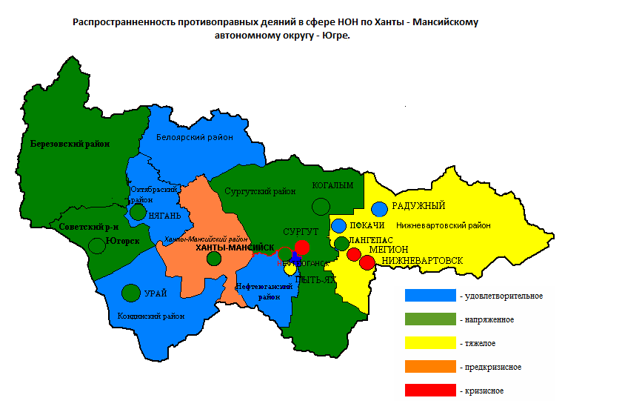
Рис. 36 Распространенность противоправных деяний в сфере незаконного оборота наркотиков в Ханты-Мансийском автономном округе в 2016 году.

«Тяжелый» уровень, как и в целом по округу, зафиксирован в городах Пыть-Яхе, Нижневартовском районе.
Показатели ниже, чем по округу в целом зафиксированы в следующих муниципальных образованиях:
«напряженный» уровень наблюдается в городах Лангепасе, Ханты-Мансийске, Когалыме, Нефтеюганске , Нягани, Урае, Югорске, а также в Березовском, Советском, Сургутском районах.
«удовлетворительный» уровень в городах Покачи, Радужном, а также в Белоярском, Кондинском, Нефтеюганском, Октябрьском районах.
Сравнивая итоги с 2015 отчетным годом, отметим муниципальные образования:
достигшие положительной динамики, т.е., перешедшие в более благоприятную группу: гг. Когалым, Лангепас, Нягань, Покачи, Радужный, Югорск, Нефтеюганский и Октябрьский районы;
и те, в которых результаты ухудшились: гг. Мегион и Сургут, Нижневартовский и Сургутский районы (табл.9).
Таблица 9.
Динамика показателей «Масштаба незаконного оборота наркотиков» (уровень в баллах) за 2015 -2016 годы
 |  | Up |  | Kp |  | Q |  | L |  | Pm
 |  | 2016 | 2015 | 2016 | 2015 | 2016 | 2015 | 2016 | 2015 | 2016 | 2015
 | ХМАО-Югра | 3 | 3 | 3 | 3 | 4 | 4 | 3 | 3 | 3 | 3
1 | г. Ханты-Мансийск | 2 |  | 3 |  | 3 |  | 3 | 4 | 3 | 3
2 | г. Когалым | 2 | 5 | 2 | 3 | 4 | 5 | 3 | 4 | 4 | 3
3 | г. Лангепас | 2 | 3 | 3 | 3 | 5 | 5 | 3 | 3 | 3 | 3
4 | г. Мегион | 5 | 3 | 2 | 3 | 4 | 4 | 3 | 3 | 3 | 4
5 | г.Нефтеюганск | 2 | 3 | 3 | 4 | 4 | 5 | 3 | 4 | 3 | 3
6 | г. Нижневартовск | 5 | 5 | 5 | 5 | 5 | 5 | 4 | 4 | 3 | 3
7 | г.Нягань | 2 | 5 | 3 | 5 | 4 | 4 | 3 | 3 | 3 | 4
8 | г.Покачи | 1 | 2 | 1 | 2 | 1 | 4 | 4 | 3 | 3 | 3
9 | г.Пыть-Ях | 3 | 3 | 2 | 5 | 4 | 5 | 3 | 3 | 3 | 4
10 | г.Радужный | 1 | 2 | 2 | 2 | 3 | 4 | 3 | 2 | 2 | 2
11 | г. Сургут | 5 | 4 | 4 | 3 | 5 | 4 | 3 | 3 | 3 | 3
12 | г. Урай | 2 | 2 | 2 | 2 | 3 | 3 | 2 | 2 | 3 | 5
13 | г. Югорск | 2 | 5 | 3 | 5 | 4 | 5 | 3 | 3 | 3 | 5
14 | Белоярский район | 1 | 1 | 1 | 1 | 3 | 4 | 2 | 2 | 3 | 3
15 | Березовский район | 2 | 2 | 2 | 1 | 2 | 3 | 1 | 1 | 5 | 3
16 | Кондинский район | 1 | 2 | 1 | 2 | 2 | 4 | 2 | 2 | 3 | 2
17 | Нефтеюганский район | 1 | 1 | 2 | 3 | 3 | 3 | 1 | 1 | 1 | 1
18 | Нижневартовский район | 3 | 2 | 4 | 2 | 3 | 3 | 2 | 1 | 3 | 3
19 | Октябрьский район | 1 | 2 | 2 | 3 | 3 | 3 | 3 | 2 | 3 | 3
20 | Советский район | 2 | 2 | 2 | 2 | 3 | 3 | 2 | 2 | 3 | 3
21 | Сургутский район | 2 | 1 | 2 | 2 | 4 | 3 | 3 | 3 | 3 | 3
23 | г. Ханты-Мансийск и район | 2 | 4 | 2 | 3 | 3 | 5

Б) Криминальная пораженность (Kp) в 2016 году в Ханты-Мансийском автономном округе – Югре остается на том же уровне, что и в 2015 году – на 3-ем - «тяжелом уровне», составляя 113,1 человек на 100 тысяч населения (в 2015 году - 123,8 (в 2014 году - 122 человека на 100 тысяч населения).
Наиболее благоприятная «удовлетворительная» ситуация сложилась в г. Покачи, Белоярском и Кондинском районах.
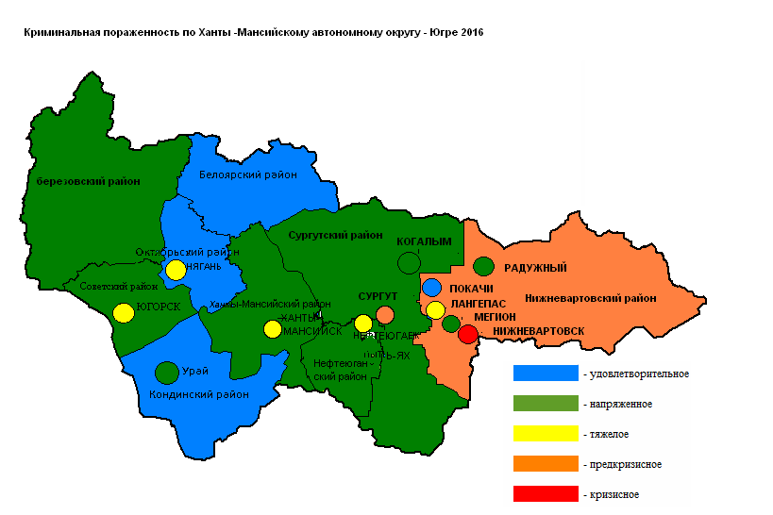
Рис. 37. Криминальная пораженность по Ханты-Мансийскому автономному округу_ Югре в 2016 году
Напряженный уровень наблюдается сегодня в ряде муниципальных образований: Когалым, Мегион, Пыть-Ях, Радужный, Урай, а также Березовский, Нефтеюганский, Октябрьский, Советский, Сургутский и Ханты-Мансийский районы (табл.9).
В ряде муниципальных образований уровень криминальной пораженности выше, чем в целом по округу: «предкризисный» уровень – в г. Сургуте и Нижневартовском районе; «кризисный» уровень - в г. Нижневартовске.
В остальных муниципальных образованиях уровень криминальной пораженности находится в той же категории, что и округ в целом – «тяжёлый».
Сравнительный анализ ситуации 2015-2016 годов позволил выявить муниципальные образования, демонстрирующие позитивную динамику: гг. Когалым, Мегион, Нефтеюганск, Нижневартовск, Нягань, Покачи, Пыть-Ях, Югорск и Кондинский, Нефтеюганский, Октябрьский, Ханты-Мансийский районы. Негативная динамика выявлена в городе Сургуте и Нижневартовском районе (табл.9).

В) За 2016 год показатель «удельного веса наркопреступлений в общем количестве зарегистрированных преступных деяний» (Q), остается на прежнем «предкризисном» уровне - 12,5 %, (в 2015 году – 13 %, но в 2014 году - 15,8 % характеризовался как «кризисный»).
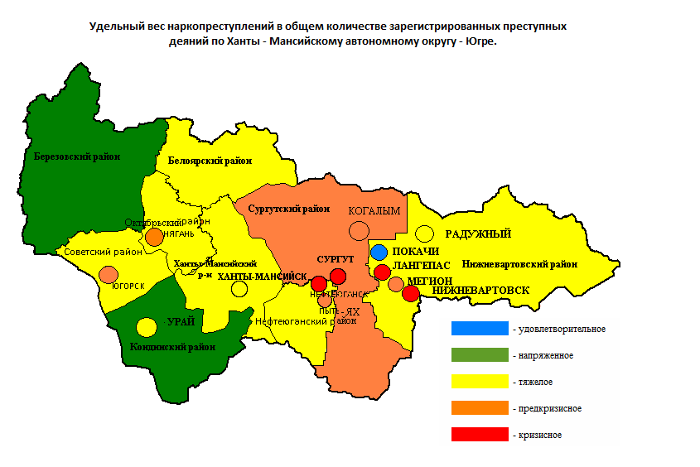 Рис. 38. Удельный вес наркопреступлений в общем количестве зарегистрированных преступных деяний по Ханты-Мансийскому автономному округу_ Югре в 2016 году

Тем не менее, в ряде крупных городов ситуация по-прежнему остается на «кризисном» уровне: в Лангепасе, Нижневартовске, Сургуте.
Более стабильная ситуация («тяжелое состояние») диагностируется в городах Ханты-Мансийске, Радужном, Югорске, а также в Белоярском, Нефтеюганском, Нижневартовском, Октябрьском, Советском, Ханты-Мансийском районах (табл.9).
Ряд муниципальных образований достигли более благоприятного, «напряженного» уровня: Березовский и Кондинский районы. Удовлетворительный уровень регистрируется в г. Покачи.
Сравнительный анализ ситуации 2015-2016 годов позволил выявить муниципальные образования, демонстрирующие позитивную динамику: гг. Когалым, Нефтеюганск, Покачи, Пыть-Ях, Радужный, Югорск и Белоярский, Березовский, Кондинский, Ханты-Мансийский районы.
Негативная динамика выявлена в г. Сургуте и Сургутском районе.

Г) Показатель «удельный вес лиц, осужденных за совершение наркопреступлений в общем числе осужденных» (L) остается, как и в прошлом году, на «тяжелом» уровне, не смотря на некоторые позитивные сдвиги с 15,6 % в 2015 году до 14 % в 2016 году (заметим, что в 2014 году фиксировался 22,2 % «предкризисный» уровень).
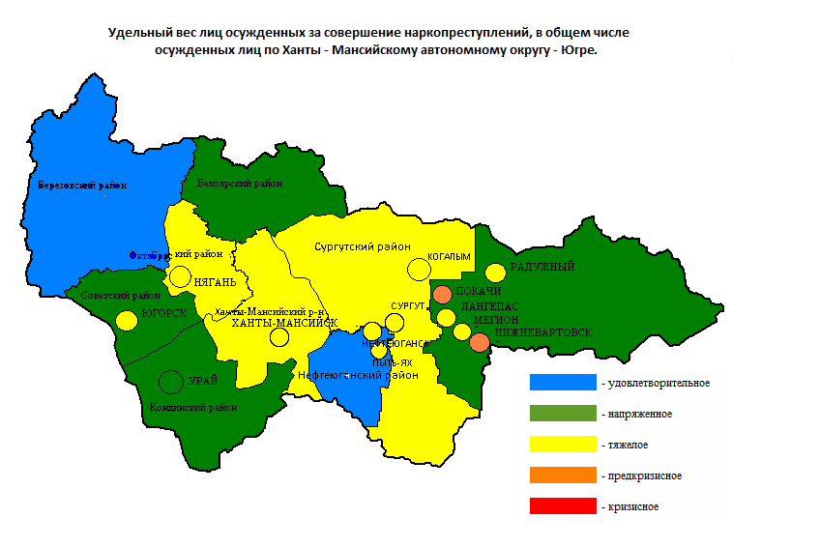
Рис. 39. Удельный вес лиц, осужденных за совершение наркопреступлений в общем числе осужденных по Ханты-Мансийскому автономному округу_ Югре в 2016 году

Муниципальные образования, в которых результаты работы в этом направлении более позитивны: г. Урай, а также Белоярский, Кондинский, Нижневартовский, Советский районы относятся к группе, где «напряженное» состояние наркоситуации. Березовский, Нефтеюганский, районы находятся в более благоприятной группе – здесь «удовлетворительная» ситуация.
Положительная динамика, переход в более позитивную группу, наблюдаются в городах Нефтеюганске, Ханты-Мансийске, Когалыме. Города Покачи, Радужный, а также Нижневартовский и Октябрьский районы демонстрируют отрицательную динамику (табл.9).

Д) При оценке удельного веса молодежи в общем числе лиц, осужденных за совершение наркопреступлений (Pm), в 2016 году зафиксирован «тяжелый» уровень - 53,5 %, как и в прежнем году (в 2015 году наблюдался также «тяжелый» уровень – 57,5 %, в 2014 году – 61 % – «предкризисный» уровень).
В большинстве муниципальных образований ситуация сохраняется на среднем окружном уровне, лучше, чем в целом по округу - в городе Радужный - «напряженный» уровень; в Нефтеюганском районе – «удовлетворительный». Более сложная ситуация в г. Когалыме - предкризисный уровень; в Березовском районе – кризисный уровень.
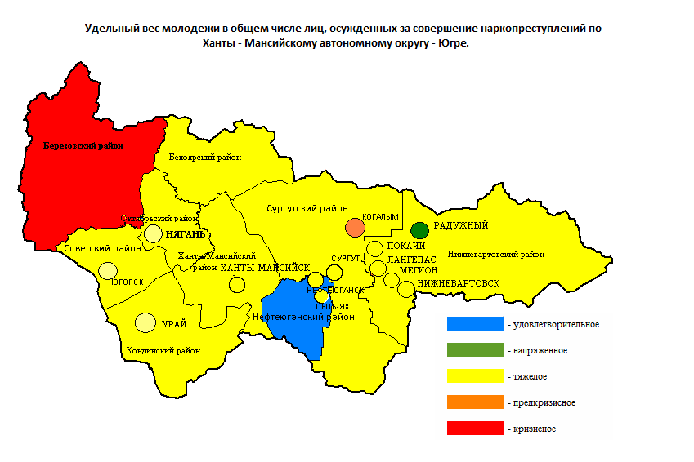
Рис. 40. Удельный вес молодежи в общем числе лиц, осужденных за совершение наркопреступлений по Ханты-Мансийскому автономному округу_ Югре в 2016 году

Отрицательная динамика (снизили уровень по исследуемому показателю) в г. Когалыме, в Березовском и Кондинском районах. Улучшили свою ситуацию следующие муниципалитеты: Мегион, Нягань, Пыть-Ях, Урай, Югорск (табл.9).

2. Масштаб немедицинского потребления наркотиков оценивается по данным социологических исследований: «оценочная распространенность употребления наркотиков».
Анализ результатов социологических исследований позволяет констатировать последовательное увеличение показателя с «напряженного» - 0,8 % в 2015 году до «тяжелого» - 3,2 (в 2014 году – 0,5 % «удовлетворительное») (табл. 10).

Таблица 10
Динамика оценочной распространенности употребления наркотиков
(по данным социологических исследований) – «М»

2014 год | 2015 год | 2016 год
0,5 | 0,8 | 3,2

По муниципалитетам (табл.11): «Употребляю редко (от случая к случаю, не каждый месяц)» – 42 человека (14 человек в 2015 году) (в гг. Нефтеюганске, Когалыме, Лангепасе, Мегионе, Сургуте, Нижневартовске, Пыть-Яхе, Нягани, Ханты-Мансийске, Югорске, Урае, Когалыме, Покачах и Сургутском, Нижневартовском, Кондинском районах).
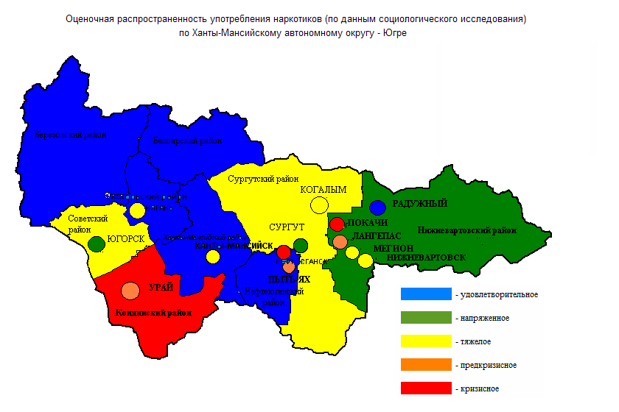
Рис. 41. Масштаб немедицинского потребления наркотиков по Ханты-Мансийскому автономному округу- Югре в 2016 году

«Употребляю регулярно (раз в месяц и чаще)» – 18 человек (в 2015 году - 4 человек) (гг. Нижневартовск, Лангепас, Мегион, Пыть-Ях, Нягань, Нефтеюганск, Ханты-Мансийск, Советский и Кондинский районы).
Если в прошлом году «употребляющих постоянно (несколько раз в неделю)» и «ежедневно» в числе ответивших не оказалось, то сегодня в каждой категории об этом заявили по 4 человека. «Несколько раз в неделю» - респонденты из гг. Нижневартовска, Лангепаса, Пыть-Яха и Нефтеюганска. «Ежедневно» - гг. Когалым, Ханты-Мансийск, Сургут и Советский район).

Табл 11.

Как часто Вы употребляете наркотики? (кол-во человек в муниципальных образованиях)

Как часто Вы употребляете наркотики? | Район
Как часто Вы употребляете наркотики? | Белоярский район | Лангепас | Мегион | Сургутский район | Нижневартовск | Нижневартовский район | Пыть ях | Нефтеюганск | Нягань | Советский район | Югорск | Урай | Радужный | Когалым | Покачи | Березовский район | Кондинский район | Нефтеюганский район | Октябрьский район | Ханты-Мансийский район | Ханты-Мансийск | Сургут
2. Употребляю редко (от случая к случаю, не каждый месяц) | 0 | 2 | 2 | 2 | 2 | 1 | 5 | 11 | 3 | 0 | 1 | 3 | 0 | 1 | 2 | 0 | 3 | 0 | 0 | 0 | 2 | 2
3. Употребляю регулярно (раз в месяц и чаще) | 0 | 1 | 1 | 0 | 7 | 0 | 1 | 3 | 1 | 1 | 0 | 1 | 0 | 0 | 0 | 0 | 1 | 0 | 0 | 0 | 1 | 0
4. Употребляю постоянно (несколько раз в неделю) | 0 | 1 | 0 | 0 | 1 | 0 | 1 | 1 | 0 | 0 | 0 | 0 | 0 | 0 | 0 | 0 | 0 | 0 | 0 | 0 | 0 | 0
5. Употребляю ежедневно | 0 | 0 | 0 | 0 | 0 | 0 | 0 | 0 | 0 | 1 | 0 | 0 | 0 | 1 | 0 | 0 | 0 | 0 | 0 | 0 | 1 | 1

3. Параметр обращаемости за наркологической медицинской помощью складываются из 3-х показателей. Сравнительный анализ с прошлым годом показывает, что только 1 показатель «общая заболеваемость наркоманией и обращаемость лиц, употребляющих наркотики с вредными последствиями» (Z) сохранился на уровне прошлого года – на «тяжелом» уровне (в 2016 году – 353,8 % и в 2015 году – 432,6 %).
Отрицательная динамика: «первичная обращаемость лиц, употребляющих наркотики с вредными последствиями» (Py) достиг «кризисного» уровня – 18,2 % (в 2015 году фиксировался «тяжелый» уровень – 36,6 %).
Положительная динамика: «первичная заболеваемость наркоманией» (Pn) с «тяжелого» уровня 2015 года (20,8 %) переместилась в 2016 году на «удовлетворительный» уровень (15,1 %).
Рассмотрим показатели подробнее с детализацией анализа ситуации по муниципалитетам (табл. 12).
Таблица 12
Динамика показателей «Обращаемости за наркологической медицинской помощью» (уровень в баллах) за 2015 -2016 годы
 |  | Z |  | Pn |  | Py
 |  | 2016 | 2015 | 2016 | 2015 | 2016 | 2015
 | ХМАО-Югра | 3 | 3 | 1 | 3 | 5 | 3
1 | г. Ханты-Мансийск | 3 | 2 | 1 | 5 | 5 | 5
2 | г. Когалым | 2 | 2 | 1 | 1 | 5 | 1
3 | г. Лангепас | 1 | 2 | 4 | 3 | 5 | 1
4 | г. Мегион | 3 | 4 | 5 | 1 | 3 | 2
5 | г.Нефтеюганск | 2 | 3 | 1 | 2 | 5 | 5
6 | г. Нижневартовск | 4 | 4 | 3 | 3 | 3 | 1
7 | г.Нягань | 5 | 5 | 1 | 5 | 1 | 1
8 | г.Покачи | 1 | 1 | 1 | 1 | 5 | 5
9 | г.Пыть-Ях | 5 | 5 | 1 | 1 | 3 | 3
10 | г.Радужный | 2 | 2 | 1 | 1 | 5 | 3
11 | г. Сургут | 2 | 3 | 3 | 4 | 5 | 5
12 | г. Урай | 3 | 1 | 1 | 2 | 5 | 5
13 | г. Югорск | 4 | 5 | 5 | 5 | 4 | 2
14 | Белоярский район | 1 | 1 | 1 | 1 | 4 | 3
15 | Березовский район | 1 | 1 | 2 | 3 | 5 | 5
16 | Кондинский район | 1 | 1 | 1 | 1 | 3 | 5
17 | Нефтеюганский район | 1 | 1 | 1 | 1 | 5 | 5
18 | Нижневартовский район | 1 | 1 | 1 | 1 | 5 | 5
19 | Октябрьский район | 1 | 1 | 1 | 1 | 5 | 5
20 | Советский район | 2 | 2 | 1 | 1 | 5 | 5
21 | Сургутский район | 1 | 1 | 1 | 3 | 5 | 5
22 | Ханты-Мансийский рн | 1 | 1 | 1 | 5 | 5 | 5

А) Общая заболеваемость наркоманией и обращаемость лиц, употребляющих наркотики с вредными последствиями (Z). Не смотря на то, что показатель остался на том же «тяжелом» уровне, динамика есть, он улучшился с 432,6 % на 100 тысяч населения в 2015 году до 353,8 % в 2016 году. 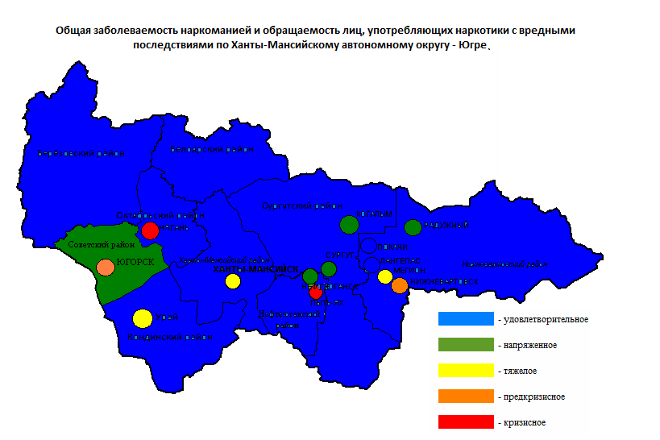
Рис. 42. Общая заболеваемость наркоманией и обращаемость лиц, употребляющих наркотики с вредными последствиями по Ханты-Мансийскому автономному округу- Югре в 2016 году

В разрезе муниципальных образований выделяются те, где уровень общей заболеваемости наркоманией и обращаемости лиц, употребляющих наркотики с вредными последствиями, выше, чем в округе в целом: «предкризисный» уровень диагностируется в гг. Нижневартовске, Югорске; «кризисный» - в гг. Нягани, Пыть-Яхе.
Ситуация лучше, чем по округу в целом сложилась в гг. Когалыме, Нефтеюганске, Радужном, Сургуте - «напряженный уровень»; самые лучшие показатели демонстрируют города: Лангепас, Покачи, а также Белоярский, Березовский, Кондинский, Нижневартовский, Нефтеюганский, Октябрьский, Сургутский и Ханты-Мансийский районы - с оценкой «удовлетворительно».
Позитивная динамика (переход в более благоприятную группу) наблюдается в городах: Лангепас, Мегион, Нефтеюганск, Сургут, Югорск.
Негативная динамика: города Ханты-Мансийск и Урай (табл. 11).

Б) Первичная заболеваемость наркоманией (Pn) – показатель улучшился, перейдя с «тяжелого» уровня 2015 года (20,8 %) на «удовлетворительный» уровень (15,1 %) в 2016 году.
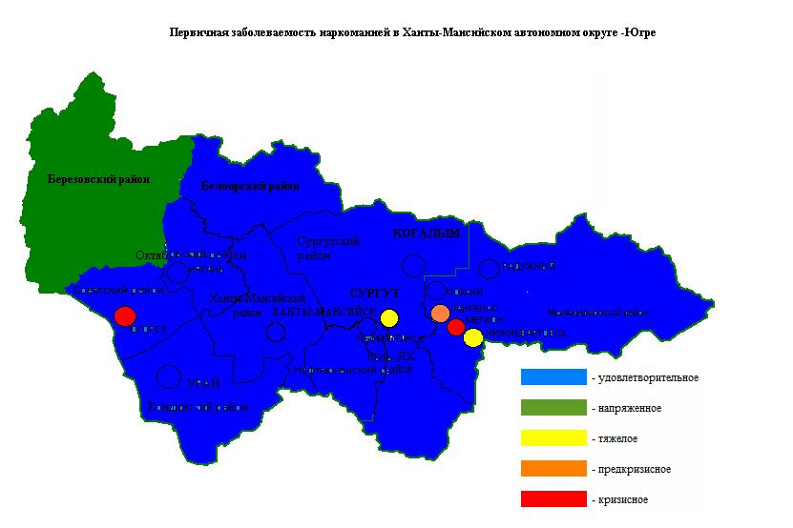
Рис. 43. Первичная заболеваемость наркоманией по Ханты-Мансийскому автономному округу- Югре в 2016 году
Хуже, чем в целом по округу, ситуация обстоит в следующих муниципальных образованиям: Березовский район – «напряженный» уровень; города Нижневартовск, Сургут – «тяжелый» уровень; город Лангепас – «предкризисный», города Югорск и Мегион – кризисный уровень.
Позитивная динамика зафиксирована в городах: Ханты-Мансийск, Нефтеюганск, Нягань, Сургут, Урай и районах: Березовский, Сургутский, Ханты-Мансийский.
Негативная динамика: города Лангепас и Мегион (табл. 11).

В) Первичная обращаемость лиц, употребляющих наркотики с вредными последствиями (Pv) – показатель ухудшился, перейдя с «тяжёлого» на «кризисный» уровень (изменение практически в 2 раза: с 36,6 % до 18,2 % за год).
В ряде муниципальных образований ситуация более благоприятная: Белоярский и Березовский районы – предкризисный уровень; Мегион, Нижневартовск, Пыть-Ях и Кондинский район «напряженный» уровень; Нягань – «удовлетворительный».
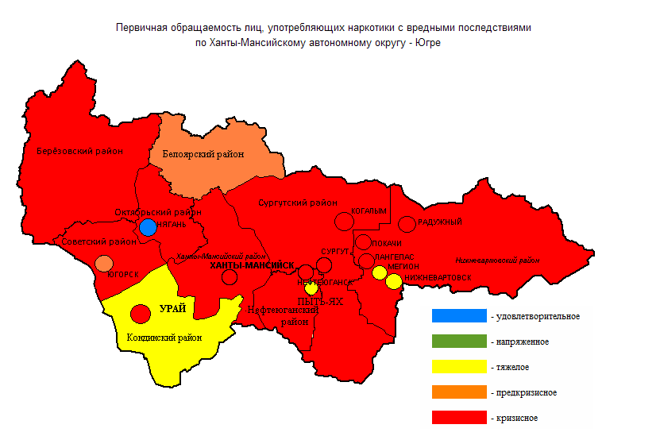
Рис. 44 Первичная обращаемость лиц, употребляющих наркотики с вредными последствиями по Ханты-Мансийскому автономному округу- Югре в 2016 году
Позитивной динамикой (переход в более благоприятную группу) отличился Кондинский район.
Негативная динамика: города Когалым, Лангепас, Мегион, Нижневартовск, Радужный, Югорск и Белоярский район.
Остальные муниципальные образования остались на уровне прошлого года.
4. Показатель смертности, связанной с острым отравлением наркотиками по данным судебно-медицинской экспертизы (показатель оценивается только по субъекту в целом) после прошлогоднего повышения с «удовлетворительного» на «напряженный», вновь вернулся к «удовлетворительному» уровню (табл. 13): 2014 год – 1,9 на 100 тысяч населения; 2015 год – 2,8; 2016 год – 1,5 на 100 тысяч населения.

Таблица 13
Динамика показателя смертности, связанной с острым отравлением наркотиками по данным судебно-медицинской экспертизы– «D»

2014 год | 2015 год | 2016 год
1,9 | 2,8 | 1,5

Подводя итог, можно проследить динамику в изменении параметров оценки наркоситуации (таблица 14).
Таблица 14
Динамика оценки наркоситуации по заданным параметрам
 | Параметр оценки наркоситуации | 2014 г. | 2015 г. | 2016 г.
1. | «масштабы незаконного оборота наркотиков» | 4  «предкризисное» | 3,2  «тяжелое» | 3,2  «тяжелое»
2. | «масштабы немедицинского потребления наркотиков»  (по данным социологических исследований) | 0,5  «удовлетворительное» | 0,8  «напряженное» | 3,2  «тяжелое»
3. | «обращаемость за наркологической медицинской помощью» | 2,7  «тяжелое» | 3  «тяжелое» | 3  «тяжелое»
4. | «смертность от употребления наркотиков» | 1,9  «удовлетворительное» | 2,8  «напряженное» | 1,5  «удовлетворительное»
 | Итоговая оценка | 2,4  «напряженное» | 2,8  «тяжелое» | 2,8  «тяжелое»

- «Масштабы незаконного оборота наркотиков» [(3+3+4+3+3): 5= 3,2] хранил «тяжелый» уровень, как и в прошлом году (снижение уровня с «кризисного» в 2014 году на более благоприятный «тяжелый» в 2015 году, таким образом, сегодня закрепилось).
- «Масштабы немедицинского потребления наркотиков» - показатель повысился с 0,5 баллов– «удовлетворительный» уровень в 2014 году; 0,8 баллов - «напряженный» уровень в 2015 году до 3,2 «тяжелого уровня» в 2016 году, что говорит о негативной динамике.
- «Обращаемость за наркологической медицинской помощью» - [(3+1+5): 3= 3] уровень остается стабильно - «тяжелым» (2, 7 баллов в 2014 году, до 3-х баллов в 2015 году, 3 балла в 2016 году).
- «Смертность от употребления наркотиков» снизилась с 2,8 до 1,5 баллов за год, достигнув ситуации 2014 года – «удовлетворительный» уровень.

В целом при расчете критериев оценки по пятибалльной системе наркоситуация в Ханты-Мансийском автономном округе – Югре оценена в 2,8 баллов как «тяжелая» (на уровне 2015 года, для сравнения в 2014 году диагностировался «напряженный» уровень в 2,4 балла).
Подводя итог, можно выделить положительную тенденцию: снижение смертности от употребления наркотиков.
Острыми проблемами (сохраняется «тяжелый» уровень) в Ханты-Мансийском автономном округе – Югре остаются:
масштабность незаконного оборота, особенно синтетических наркотиков;
обращаемость за наркологической медицинской помощью.
Более откровенными оказались респонденты при проведении социологического исследования, показатель оценочной распространенности вырос до «тяжелого», что соответствует объективным показателем оценки ситуации.
Экономическое благополучие региона оказывается фактором риска, усугубляющий высокий уровень наркотизации населения и, следовательно, частоту обращения за медицинской помощью с последующей постановкой их под наблюдение психиатра-нарколога. Нормализации ситуации способствует доступность государственной наркологической помощи, высокая оснащенность наркологической службы, интенсивность выявляемости наркомании среди населения, большой охват трудоспособного населения предварительными и периодическими медицинскими осмотрами, координация работы всех субъектов антинаркотической деятельности.
Проводимый мониторинг оценки развития наркоситуации позволяет не только выявить болевые точки, но и, максимально используя положительный опыт, накопленный в Ханты-Мансийском автономном округе – Югре и других субъектах Российской Федерации, сосредоточить усилия всех субъектов оказания наркологической помощи населению на решение этой важнейшей социальной проблемы.

8. Краткосрочное прогнозирование динамики дальнейшего развития наркоситуации.

Введение ограничений на реализацию кодеиносодержащих препаратов через аптечные сети автономного округа, безрецептурный отпуск лекарственных препаратов снизит уровень потребления медикаментов, таких как «лирика», обезболивающие, транквилизаторы и другие лекарства, оказывающие влияние на центральную нервную систему, но можно с уверенностью заявлять о том, что в качестве альтернативы наркозависимые лица будут и далее использовать прежде всего синтетические наркотики. Кроме того, есть основания ожидать увеличение числа полинаркоманий. Высока вероятность появления новых средств и препаратов, оказывающих одурманивающее воздействие на организм человека, не внесенных в Перечень наркотических средств, психотропных веществ и их прекурсоров.
Дальнейшее распространение получат так называемые синтетические «дизайнерские» наркотики, «конструкторы», доступность которых в настоящее время находится на достаточно высоком уровне. Еще одна проблема при употреблении «дизайнерских» наркотиков и курительных смесей заключается в высокой концентрации содержащихся в них психоактивных веществ, что влечет за собой риск появления острых психических расстройств при опьянении. Психические расстройства носят временный, функциональный характер и имитируют клинику психических заболеваний (шизофрении и других острых психозов).
Стоит учесть и такой фактор как электронные сигареты - «вейпы». Будучи ингаляционным инструментом по доставке химических соединений в организм человека через легкие, потребители психоактивных веществ могут экспериментировать по вдыханию паров жидкости с растворенными в ней различными соединениями, в том числе наркотическими или токсическими.
В дальнейшем представляется крайне перспективным межрегиональное и межведомственное сотрудничество всех субъектов, занимающихся противодействием и профилактикой в отношении незаконного оборота наркотических средств и психотропных веществ.

9. Управленческие решения и предложения по изменению наркоситуации в субъекте Российской Федерации и Российской Федерации.
В 2016 году акцент при принятии решении в сфере противодействия незаконному обороту наркотиков и профилактики наркомании был сделан:
А) на организацию взаимодействия всех заинтересованных субъектов антинаркотической деятельности;
Б) на стандартизацию процесса оказания антинаркотических услуг.
В связи с чем принят ряд нормативных правовых актов и ведомственных приказов:
постановление Правительства Ханты-Мансийского автономного округа – Югры от 22.07.2016 г. № 274-п «О признании утратившим силу постановления Правительства Ханты-Мансийского автономного округа – Югры от 18 августа 2011 года № 309-п «О проведении добровольного тестирования обучающихся (студентов) общеобразовательных организаций, профессиональных образовательных организаций и образовательных организаций высшего образования Ханты-Мансийского автономного округа - Югры с целью профилактики немедицинского потребления наркотических средств и психотропных веществ» и внесении изменений в некоторые постановления Правительства Ханты-Мансийского автономного округа – Югры»»;
постановление Правительства Ханты-Мансийского автономного округа – Югры от 15.07.2016 г. № 251-п «О внесении изменений в приложение к постановлению Правительства Ханты-Мансийского автономного округа – Югры от 9.10.2013 г. № 428-п «О государственной программе Ханты-Мансийского автономного округа – Югры «О государственной политике в сфере обеспечения межнационального согласия, гражданского единства, отдельных прав и законных интересов граждан, а также в вопросах обеспечения общественного порядка и профилактики экстремизма, незаконного оборота и потребления наркотических средств и психотропных веществ в Ханты-Мансийском автономном округе – Югре в 2016 - 2020 годах» в части утверждения положения об организации и проведении конкурса муниципальных образований Ханты-Мансийского автономного округа – Югры в сфере организации мероприятий по профилактике незаконного потребления наркотических средств и психотропных веществ, наркомании;
распоряжение Ханты-Мансийского автономного округа – Югры от 1.07. 2016 г. № 357-рп «О внесении изменений в распоряжение Правительства Ханты-Мансийского автономного округа - Югры от 19 декабря 2014 года № 695-рп «Об установлении перечня медицинских организаций, уполномоченных на выдачу в Ханты-Мансийском автономном округе – Югре документов, подтверждающих отсутствие у иностранного гражданина заболевания наркоманией и инфекционных заболеваний, которые представляют опасность для окружающих, а также сертификата об отсутствии у иностранного гражданина заболевания, вызываемого вирусом иммунодефицита человека (ВИЧ-инфекции)»;
приказ Департамента здравоохранения Ханты-Мансийского автономного округа – Югры от 15.01.2016 г. № 22 «Об организации деятельности по соисполнению в 2016 году мероприятий государственных программ Ханты-Мансийского автономного округа – Югры»;
приказ Департамента социального развития автономного округа от 20.02.2016 г. № 99-р «Об утверждении реестра». Данным приказом утвержден реестр негосударственных организаций, осуществляющих комплексную реабилитацию и ресоциализацию лиц, потребляющих наркотические средства или психотропные вещества без назначения врача;
приказ Департамента здравоохранения Ханты-Мансийского автономного округа – Югры от 25.02.2016 г. № 170 «О порядке проведения химико-токсикологических исследований наличия в организме наркотических средств, психотропных, иных токсических веществ и их метаболитов при медицинском освидетельствовании отдельных категорий работников на территории Ханты-Мансийского автономного округа – Югры»;
приказ Департамента здравоохранения Ханты-Мансийского автономного округа – Югры от 23.03.2016 г. № 287 «Об отмене приказа Департамента здравоохранения Ханты-Мансийского автономного округа – Югры от 04 февраля 2013 года № 45 «О мониторинге лиц с отравлением алкоголем, его суррогатами и наркотическими веществами в Ханты-Мансийском автономном округе – Югре». Приказом регламентировано, что мониторинг случаев острых отравлений химической этиологии будет осуществляться в соответствии с приказом Минздрава России от 29.12.2000 года № 460 «Об утверждении учетной документации токсикологического мониторинга»;
приказ Департамента образования и молодёжной политики Ханты-Мансийского автономного округа – Югры и Департамента здравоохранения Ханты-Мансийского автономного округа – Югры от 16.06.2016 № 973 «Об утверждении Плана мероприятий по проведению социально-психологического тестирования лиц, обучающихся в общеобразовательных организациях и профессиональных образовательных организациях, а также в образовательных организациях высшего образования Ханты-Мансийского автономного округа – Югры, направленного на раннее выявление незаконного потребления наркотических средств и психотропных веществ и профилактических медицинских осмотров обучающихся»;
приказ Департамента внутренней политики Ханты-Мансийского автономного округа – Югры от 26.07.2016 г. № 02-ОД-163 «Об организации и проведении конкурса муниципальных образований Ханты-Мансийского автономного округа – Югры в сфере организации мероприятий по профилактике незаконного потребления наркотических средств и психотропных веществ, наркомании»;
приказ Департамента образования и молодёжной политики Ханты-Мансийского автономного округа – Югры и Департамента здравоохранения Ханты-Мансийского автономного округа – Югры от 21.09.2016 г. № 1426/995 «О проведении в 2016/2017 учебном году социально-психологического тестирования лиц, обучающихся в общеобразовательных организациях и профессиональных образовательных организациях, а также в образовательных организациях высшего образования Ханты-Мансийского автономного округа – Югры, направленного на раннее выявление незаконного потребления наркотических средств и психотропных веществ, профилактических медицинских осмотров обучающихся».
приказ Департамента здравоохранения Ханты-Мансийского автономного округа – Югры, Департамента социального развития Ханты-Мансийского автономного округа – Югры и Управления Министерства внутренних дел России по Ханты-Мансийскому автономного округа – Югре от 18.10.2016 № 1119/700-р/1022 «Об организации работы по профилактике и лечению от наркомании, медицинской и социальной реабилитации с лицами, привлеченными к административной ответственности в связи с потреблением наркотических средств или психотропных веществ без назначения врача»,
Антинаркотической комиссией Ханты-Мансийского автономного округа – Югры в 2016 году утверждены состав и положение о Межведомственной рабочей группе Ханты-Мансийского автономного округа – Югры по проведению оценки деятельности организаций, включенных в реестр негосударственных организаций, осуществляющих комплексную реабилитацию и ресоциализацию лиц, потребляющих наркотические средства или психотропные вещества без назначения врача (далее – Межведомственная рабочая группа). В 4 квартале 2016 года Межведомственной рабочей группой оценена деятельность 2 негосударственных реабилитационных центров (региональная общественная организация «Чистый путь» г. Сургут, благотворительный фонд «Возрождение» г. Нягань). По итогам оценки экспертами даны рекомендации по совершенствованию организационно-практической деятельности негосударственных организаций.
Подготовлены методические рекомендации по формированию мотивации к обращению за наркологической помощью и медицинской реабилитацией у дифференцированных групп населения и направлены в медицинские организации Ханты-Мансийского автономного округа – Югры для использования в клинической практике врачей психиатров-наркологов, социальных работников, медицинских психологов, работающих с лицами с наркологическими расстройствами.
В медицинские организации и социальные учреждения Ханты-Мансийского автономного округа-Югры, Управление Федеральной службы исполнения наказаний по Ханты-Мансийскому автономному округу-Югре, негосударственные организации, занимающиеся вопросами профилактики и реабилитации наркологических расстройств направлены методические рекомендации «Протоколы медико-психологической коррекции групп риска по развитию наркологических заболеваний», разработанные ФГБУ «Федеральный медицинский исследовательский центр психиатрии и наркологии имени В.П. Сербского» Министерства здравоохранения России.
По итогам рассмотрения вопроса о предупреждении социально-значимых заболеваниях среди наркозависимых , в том числе осужденных в Федеральное казенное учреждение здравоохранения «Медико-санитарная часть № 72 Федеральной службы исполнения наказаний и Федеральную службу исполнения наказаний Российской Федерации направлено обращение Губернатора Ханты-Мансийского автономного округа – Югры по проблемным вопросам лекарственного обеспечения ВИЧ-инфицированных и больных гепатитами осужденных, подозреваемых и обвиняемых, содержащихся в учреждениях Управления Федеральной службы исполнения наказаний по Ханты-Мансийскому автономному округу – Югре.
В исполнительно-распорядительные органы городских округов и муниципальных районов Ханты-Мансийского автономного округа – Югры направлен опыт общественной организации «Молодежь Советского района» по реализации проекта комплексной профилактической программы «Живи» для изучения и практического применения.
По решению антинаркотической комиссии Ханты-Мансийского автономного округа – Югры на портале гражданского общества «Югражданин» разработан электронный сервис «Атлас лучших муниципальных практик НКО», в котором размещено 78 проектов общественных организаций. В настоящее время указанный сервис доступен по ссылке: http://www.югpaждaнин.pф/nko/proiects/.
В автономном округе в 2016 году реализован план мероприятий по обеспечению доступа граждан к актуальной социально значимой информации по профилактике заболеваний и формированию здорового образа жизни у граждан, проживающих на территории Югры, в котором предусмотрено также информирование граждан о системе тестирования несовершеннолетних и молодежи, направленного на раннее выявление потребления наркотиков.
Департаментом образования и молодежной политики автономного округа в адрес Министерства образования и науки Российской Федерации направлено обращение об оказании содействия в подборе методик и (или) анкет при проведении социально-психологического тестирования, учитывающих возрастные особенности обучающихся, подлежащих тестированию и представлении информации о периодах сезонной эпидемиологической ситуации гриппа (ОРВИ) за последние 3 года (от 27.07.2016 № 10-Исх-6667).
В 2016 году бюджетным учреждением автономного округа «Ханты-Мансийская клиническая психоневрологическая больница» приобретен опросник социально-психологического тестирования среди обучающихся для выявления группы риска среди несовершеннолетних склонных к аддитивному поведению (далее – опросник) «Оценка индивидуального риска аддиктивного поведения у подростков» (употребление алкоголя и наркотиков) (разработчик ООО Студия «ВиЭль»). Опросник разработан в электронной версии, состоит из 29 вопросов, время проведения тестирования до 10 минут. Так как опросник разработан в электронной версии, это вызывает повышенный интерес у несовершеннолетних, что уменьшает количество отказов, также среди преимуществ опросника быстрота обработки информации. Стоит отметить, что в случае отказа от прохождения тестирования несовершеннолетними, тестирование можно провести среди родителей (законных представителей).
В сентябре 2016 года опросник был опробирован в общеобразовательной организации города Ханты-Мансийска и одного из учреждений высшего образования. В тестировании приняли участие 111 обучающихся и студентов.
По результатам тестирования в группе «Студенты» (37 человек) – 6 человек оказались в «группе риска». Из группы «11 - е классы» (37 человек) – 5 человек находятся в «группе риска». Из группы «9 - е классы» (37 человек) – 1 человек оказался в «группе риска».
В декабре 2016 года Департаментом приобретены, «Комплексная образовательно-профилактическая программа «Сталкер» (13 комплектов) и «Программа компьютерной обработки блока экспериментальных психологических методик «Оценка индивидуального риска аддиктивного поведения у подростков» (24 комплекта).
Данные программы в 2017 году пройдут апробацию в организациях общего и профессионального образования, по результатам которой будет принято решение о возможности использования данных программ во всех образовательных организациях автономного округа.
Подведомственным образовательным организациям автономного округа рекомендовано при проведении мероприятий, направленных на пропаганду здорового образа жизни, профилактику алкоголизма, наркомании и табакокурения в подростковой и молодежной среде, учесть опыт Общероссийской общественно-государственной просветительской организации «Российское общество «Знание».

Предложения о внесении в нормативные правовые акты Российской Федерации изменений, направленных на повышение эффективности противодействия незаконному обороту наркотиков, профилактике наркомании, лечения и реабилитации наркозависимых лиц:
Одной из основных проблем профилактической работы в настоящий момент является возрастающая тенденция использования представителями наркобизнеса ресурсов сети Интернет для незаконного распространения наркотических средств (передача через системы тайников («закладок»), расчеты за сделку посредством различных платежных систем («QIWI-банк», «Яндекс. Деньги», «WebMoney», «E-port», «Кукуруза», «Связной»), осуществление связи через различные интернет-приложения и мессенджеры).
С целью предупреждения киберпреступлений в отношении несовершеннолетних в сети Интернет (в том числе в части пресечения распространения наркотиков бесконтактным способом), предлагаем:
рассмотреть вопрос о внесении изменений в Федеральный закон от 29.12.2010 № 436-ФЗ «О защите детей от информации, причиняющей вред их здоровью и развитию» в части наделения полномочного федерального органа исполнительной власти функциями по проведению мониторинга социальных сетей на постоянной основе;
законодательно закрепить родительскую ответственность за действия несовершеннолетних в сети Интернет.
Немаловажной проблемой в настоящее время в России является пропаганда использования «электронных сигарет», а также приспособлений для испарения курительных жидкостей и смесей, именуемая «вейпингом». Данный процесс несет в себе серьезные последствия для молодежи и подростков. Так, человек не курящий и не имеющий опыта контакта с никотином при использовании «вейпа» достаточно легко и без серьезных проявлений защиты организма вовлекается в процесс потребления никотина. Образовавшаяся среда потребителей «вейпов» формирует нездоровое увлечение и привычку регулярно и систематически получать микродозы никотина. Частое потребление микродоз никотина формирует пристрастие, психологическую зависимость, что в свою очередь вынуждает «вейпера» снова и снова возвращаться к «парению». Таким образом, формируется порочный круг, итогом которого является – никотиновая зависимость.
В молодежной среде никотиновая зависимость и своеобразный стиль жизни, создают нездоровый интерес к пробам других психоактивных веществ, алкоголя. Таким образом, «вейпинг», как и курение табака напрямую и опосредованно снижает потенциал каждого индивидуума, возможности сообщества в целом, вызывает никотиновую зависимость.
На видеохостингах, например, на www.youtube.com размещены многочисленные видеоролики, как «вейперы» вдыхают пары различных жидкостей.

Для ограничения распространения данного явления среди несовершеннолетних и молодежи необходимо ускорить принятие проекта федерального закона «О внесении изменений в отдельные законодательные акты Российской Федерации в связи с принятием Федерального закона «Об особенностях оборота электронных систем доставки никотина (ЭСДН)».

В связи с широким распространением в СМИ рекламы лекарственных средств необходимо принять меры, направленные на:
- ограничение отпуска лекарственных препаратов несовершеннолетним и безрецептурного отпуска лекарств, а также контроль за реализацией данных нововведений;
- ограничение рекламы лекарственных препаратов, особенно тех, что действуют на центральную нервную систему (обезболивающие, успокоительные, антидепрессанты), как по времени выхода в эфир, так и по количеству рекламных роликов в течение суток;
- формирование системы раннего выявления потребления наркотических средств и психотропных веществ на основании подзаконных актов в рамках реализации Федерального закона от 13 июля 2015 № 230-ФЗ «О внесении изменений в отдельные законодательные акты Российской Федерации».
Предложение в адрес Государственного антинаркотического комитета:
- Рассмотреть предоставление возможности антинаркотическим комиссиям субъектов Российской Федерации (далее – Комиссии) расширить состав Комиссий путем включения в него представителей общественных организаций и объединений.

В целях изменения наркоситуации в автономном округе предлагаем:
- На заседаниях Антинаркотической комиссии Ханты-Мансийского автономного округа – Югры предусмотреть в 2017 году рассмотрение вопросов:
о мерах по противодействию распространению в Ханты-Мансийском автономном округе – Югре наркотических средств и психотропных веществ посредством сети «Интернет»;
о мерах по раннему выявлению потребителей наркотических средств и психотропных веществ на предприятиях, организации проведения информационно-разъяснительной работы.
2. Департаменту образования Ханты-Мансийского автономного округа – Югры, Департаменту социального развития Ханты-Мансийского автономного округа – Югры, Департаменту общественных и внешних связей Ханты-Мансийского автономного округа – Югры при распределении на конкурсной основе субсидий и грантов из средств бюджета Ханты-Мансийского автономного округа – Югры обеспечить в приоритетном порядке государственную поддержку общественных проектов, направленных на профилактику, наркомании, формирование ценностей здорового образа жизни и социально ответственного поведения.
3. Департаменту внутренней политики Ханты-Мансийского автономного округа – Югры при реализации мероприятия 4.2 «Организация и проведение семинаров, совещаний, конференций, реализации антинаркотических проектов с участием субъектов профилактики наркомании, в том числе общественности» подпрограммы 4 «Профилактика незаконного оборота и потребления наркотических средств и психотропных веществ» государственной программы автономного округа «О государственной политике в сфере обеспечения межнационального согласия, гражданского единства, отдельных прав и законных интересов граждан, а также в вопросах обеспечения общественного порядка и профилактики экстремизма, незаконного оборота и потребления наркотических средств и психотропных веществ в Ханты-Мансийском автономном округе – Югре в 2016-2020 годах» провести семинар по вопросам совершенствования деятельности субъектов системы профилактики наркомании Ханты-Мансийского автономного округа – Югры с учетом вступивших в силу в 2016 году нормативных правовых актов в сфере профилактики правонарушений, наркологии.
4. Департаменту внутренней политики Ханты-Мансийского автономного округа – Югры совместно с Департаментом общественных и внешних связей Ханты-Мансийского автономного округа – Югры при реализации мероприятий в 2017 году подпрограммы 4 «Профилактика незаконного оборота и потребления наркотических средств и психотропных веществ» государственной программы автономного округа «О государственной политике в сфере обеспечения межнационального согласия, гражданского единства, отдельных прав и законных интересов граждан, а также в вопросах обеспечения общественного порядка и профилактики экстремизма, незаконного оборота и потребления наркотических средств и психотропных веществ в Ханты-Мансийском автономном округе – Югре в 2016-2020 годах» предусмотреть освещение в средствах массовой информации деятельности центра реабилитации несовершеннолетних наркопотребителей бюджетного учреждения Ханты-Мансийского автономного округа – Югры «Комплексный центр социального обслуживания населения «Гелиос».
5. Департаменту образования и молодежной политики Ханты-Мансийского автономного округа – Югры при реализации мероприятия 4.2. «Поддержка детских и молодежных общественных организаций и объединений» подпрограммы 4 «Молодежь Югры и допризывная подготовка» государственной программы автономного округа «Развитие образования в Ханты-Мансийском автономном округе – Югре на 2016-2017 годы» провести среди социально ориентированных некоммерческих общественных организаций конкурс на предоставление субсидий на реализацию мероприятий в области образования, молодежной политики и военно-патриотического воспитания молодежи в Ханты-Мансийском автономном округе – Югре по направлению «Пропаганда здорового образа жизни, профилактика алкоголизма, наркомании и табакокурения в подростковой и молодежной среде» с размещением проектов победителей на официальном сайте Департамента образования и молодежной политики Ханты-Мансийского автономного округа – Югры и на портале гражданского общества Югры (www.югражданин.рф).
6. Департаменту социального развития Ханты-Мансийского автономного округа – Югры при реализации мероприятия 6.3 «Развитие кадрового потенциала» подпрограммы 6 «Повышение открытости отрасли» государственной программы автономного округа «Социальная поддержка жителей Югры на 2016-2020 годы» провести курсы повышения квалификации (практический семинар) по вопросам развития системы комплексной реабилитации и ресоциализации наркопотребителей в Ханты-Мансийском автономном округе – Югре для работников подведомственных учреждений и специалистов организаций, включенных в Реестр негосударственных организаций, осуществляющих комплексную реабилитацию и ресоциализацию лиц, потребляющих наркотические средства или психотропные вещества без назначения врача.
7. Департаменту физической культуры и спорта Ханты-Мансийского автономного округа – Югры, исполнительно-распорядительным органам городских округов и муниципальных районов Ханты-Мансийского автономного округа – Югры в целях профилактики негативных социальных явлений в молодежной среде, организации досуга подростков, основанного на здоровом образе жизни и культурно-досуговой деятельности, для грамотного и правильного подхода к началу занятий физической культурой рассмотреть возможность предоставления информации о спортплощадках и упражнениях на спортивных объектах посредством информирования обучающихся на базе общеобразовательных организаций и профессиональных образовательных организаций, а также образовательных организаций высшего образования, рекламных роликов на телевидении и в социальных сетях, на сайтах администраций муниципальных образований Ханты-Мансийского автономного округа – Югры.
8. Департаменту внутренней политики Ханты-Мансийского автономного округа – Югры, Департаменту здравоохранения Ханты-Мансийского автономного округ – Югры, исполнительно-распорядительным органам городских округов и муниципальных районов Ханты-Мансийского автономного округа – Югры изучить причины и условия, способствовавшие росту в 2016 году:
уровня болезненности наркоманией (Мегион, Ханты-Мансийск, Советский и Березовский районы);
уровня первичной заболеваемости наркоманией (Мегион).
9. Исполнительно-распорядительным органам городских округов и муниципальных районов Ханты-Мансийского автономного округа – Югры:
- во взаимодействии с общественными организациями провести публичные обсуждения результатов мониторинга наркоситуации в Ханты-Мансийском автономном округе – Югре за 2016 год и мер направленных на улучшение ситуации, связанной с наркотизацией населения в муниципальных образованиях;
- проанализировать эффективность реализации муниципальных программ/планов, направленных на противодействие наркотизации населения, и определить перспективные направления дальнейшей работы, предусмотреть мероприятия по формированию здорового образа жизни и мотивации к отказу от злоупотребления алкогольной продукцией, табака и немедицинского потребления наркотических средств и психотропных веществ с учетом положений Закона Ханты-Мансийского автономного округа – Югры от 27 сентября 2015 г. № 73-оз «Об осуществлении органами местного самоуправления муниципальных образований Ханты-Мансийского автономного округа – Югры отдельных полномочий в сфере охраны здоровья граждан» на период действия этих программ (планов).

«Об утверждении Стратегии государственной антинаркотической политики Российской Федерации до 2020 года» Указ Президента Российской Федерации от 09.06.2010 г. № 690 (в редакции Указа Президента Российской Федерации от 01.07.2014 г. № 483)

